ĐẠI HỌC KINH DOANH VÀ CÔNG NGHỆ HÀ NỘI

KHOA CÔNG NGHỆ THÔNG TIN

◆


GIÁO TRÌNH

PHÂN TÍCH VÀ THIẾT KẾ HỆ THỐNG

Chủ biên : TS. Hoàng Xuân Thảo

Biên soạn: TS. Hoàng Xuân Thảo

(Dùng cho chương trình đào tạo hệ đại học)
Lưu hành nội bộ

HÀ NỘI - 2010

MỤC LỤC

LỜI NÓI ĐẦU vii

THUẬT NGỮ VÀ TỪ VIẾT TẮT viii

CHƯƠNG 1 1

PHƯƠNG PHÁP LUẬN PHÁT TRIỂN HỆ THỐNG THÔNG TIN 1

1.1. KHÁI NIỆM VỀ HỆ THỐNG THÔNG TIN 1

1.1.1. Khái niệm và định nghĩa 1

1.1.2. Hệ thống thông tin 2

1.1.3. Tổ chức có cần phát triển Hệ thống thông tin 3

1.1.4. Quá trình tiến hoá của các phương pháp tiếp cận hệ thống 4

1.1.5. Các phương pháp phát triển hệ thống thông tin 8

1.1.6. Khái hệ thống thông tin được xây dựng thành công 15

CHƯƠNG II 17

KHẢO SÁT HIỆN TRẠNG XÁC ĐỊNH YÊU CẦU HỆ THỐNG 17

2.1. Vòng đời phát triển một HTTT 17

2.1.1. Khởi tạo và lập kế hoạch dự án (project inition and planning) 17

2.1.2. Phân tích hệ thống(systems analysis) 19

2.1.3. Thiết kế hệ thống 19

2.1.4. Triển khai hệ thống(implementation) 20

2.1.5. Vận hành và bảo trì ( maintenance) 21

2.2. Khảo sát thu thập thông tin của hệ thống 21

2.2.1. Trình tự khảo sát 21

2.2.2. Các thông tin dữ liệu cần thu thập 23

2.3. Các phương pháp truyền thống xác định yêu cầu 24

2.3.1. Phỏng vấn (interviews) 24

2.3.2. Điều tra bằng bảng hỏi 28

2.3.3. Quan sát 29

2.3.4. Phân tích các thủ tục và tài liệu thu thập được 29

2.4. Các phương pháp hiện đại để xác định yêu cầu 30

2.4.1. Phương pháp thiết kế ứng dụng liên kết-JAD 30

2.4.2. Phương pháp làm mẫu xác định yêu cầu 31

2.5. Các khái niệm sử dụng trong khảo sát 32

2.5.1. Chức năng - công việc 32

2.5.2. Các thủ tục và quy tắc nghiệp vụ 32

2.5.3. Các hồ sơ tài liêu - các thực thể dữ liệu 32

2.6. Các bước thực hiện sau khảo sát 32

2.6.1. Xử lý sơ bộ kết quả khảo sát 33

2.6.2. Tổng hợp kết quả khảo sát 33

2.6.3. Hợp thức hoá kết quả khảo sát 33

CHƯƠNG III 35

MÔ HÌNH HÓA NGHIỆP VỤ CỦA HỆ THỐNG 35

3.1. Khái niệm về mô hình nghiệp vụ 35

3.2. Biểu đồ ngữ cảnh (system context diagram) 35

3.3. Biểu đồ phân rã chức năng (function decomposition diagram –FDD) 36

3.3.1. Các khái niệm và kí pháp sử dụng 36

3.3.2. Ý nghĩa của mô hình 37

3.3.3. Xây dựng mô hình 37

3.3.4. Hai dạng biểu diễn của biểu đồ phân rã chức năng 38

3.3.5. Một cách xác định mô hình phân rã 39

3.4. Xác định phạm vi hệ thống 39

3.4.1. Ma trận yếu tố quyết định thành công và chức năng 40

3.4.2. Ma trận thực thể dữ liệu - chức năng 41

3.5. Biểu đồ hoạt động 42

3.5.1. Các thành phần của biểu đồ hoạt động 42

3.5.2. Biểu diễn tiến trình hoạt động nghiệp vụ 42

3.6. Ví dụ 43

3.6.1. Mô tả bài toán 43

3.6.2. Bài giải 44

Câu hỏi cuối chương 47

Bài tập 47

CHƯƠNG IV 47

MÔ HÌNH HOÁ QUÁ TRÌNH XỬ LÝ 47

4.1. Mô hình hoá tiến trình nghiệp vụ 48

4.2. Biểu đồ luồng dữ liệu 48

4.2.1. Định nghĩa và kí pháp 48

4.2.2. Mộ số quy tắc vẽ biểu đồ luồng dữ liệu 49

4.2.3. Phân rã biểu đồ luồng dữ liệu 49

4.3. Phát triển các biểu đồ luồng dữ liệu của một ứng dụng 51

4.3.1. Các loại biểu đồ luồng dữ liệu khác nhau 51

4.3.2. Biểu đồ luồng dữ liệu mức 0 51

4.3.3. Biểu đồ luồng dữ liệu mức i (với i>=1) 54

4.3.4. Biểu đồ luồng dữ liệu vật lý và lôgic 55

4.3.5. Phát triển các biểu đồ là một quá trình lặp 57

4.4. Chuyển biểu đồ luồng dữ liệu vật lý sang biểu đồ lôgic 58

4.5. Sử dụng biểu đồ luồng dữ liệu để phân tích 58

Câu hỏi cuối chương 59

Bài tập 59

CHƯƠNG V 60

MÔ HÌNH DỮ LIỆU QUAN NIỆM 60

5.1. Khái niêm về mô hình dữ liệu quan niệm 60

5.1.1. Quá trình mô hình hoá 60

5.1.2. Sản phẩm của mô hình hoá 61

5.2. Khái niệm và ký pháp của ERM 61

5.2.1. Thực thể 61

5.2.2. Thuộc tính 62

5.2.3. Các mối quan hệ 64

5.2.4. Mô hình hoá thuộc tính đa trị 68

5.3. Xây dựng biểu đồ của ERM 69

5.3.1. Đầu vào 69

5.3.2. Các bước xây dựng biểu đồ 69

5.3.3. Một biến thể của tiến trình xây dựng ERM 71

Bài tập 72

CHƯƠNG 6 73

THIẾT KẾ HỆ THỐNG 73

6.1. Nội dung thiết kế mô hình dữ liệu lôgic 73

6.2. Các loại mô hình cơ sở dữ liệu lôgic 73

6.3. Mô hình cơ sở dữ liệu quan hệ 75

6.3.1. Quan hệ và thuộc tính 75

6.3.2. Khái niệm về các dạng chuẩn 78

6.3.3. Chuẩn hoá các quan hệ 80

6.4. Xây dựng mô hình dữ liệu lôgic 83

6.4.1. Các bước để xây dựng mô hình dữ liệu lôgíc 83

6.4.2. Biểu diễn các thực thể 83

6.4.3. Biểu diễn các mối quan hệ 83

6.4.4. Chuẩn hoá các quan hệ 85

6.4.5. Hợp nhất các quan hệ 85

6.5. Quy trình thiết kế mô hình dữ liệu logic 85

6.6. Hoàn thiện phân tích nghiệp vụ 86

6.7. Những vấn đề đặt ra cho thiết kế hệ thống 87

6.8. Thiết kế tệp và cơ sở dữ liệu vật lý 87

6.8.1. Quá trình thiết kế 87

6.8.2. Một số định dạng thiết kế 88

6.8.3. Ví dụ thiết kế CSDL vật lý 88

6.9. Xây dựng biểu đồ luồng hệ thống 89

6.9.1. Những nội dung cần thực hiện 89

6.9.2. Một số chú ý về thiết kế biểu đồ luồng hệ thống 90

6.10. Thiết kế kiến trúc các thành phần hệ thống 90

6.10.1. Giới thiệu 90

6.10.2. Thiết kế kiến trúc mức cao 91

6.10.3. Thiết kế các thành phần mức cơ sở 91

6.11. Thiết kế giao diện người máy và tương tác 91

6.11.1. Những yêu cầu chung đặt ra 91

6.11.2. Nội dung thiết kế giao diện 92

6.11.3. Thiết kế biểu mẫu và báo cáo 93

6.11.4. Những dạng cơ bản tương tác người - máy 94

6.11.5. Các phương pháp và thiết bị tương tác 96

LỜI NÓI ĐẦU

Hệ thống thông tin có vai trò đặc biệt quan trọng trong việc tin học hoá các hoạt động nghiệp vụ của tổ chức nhằm cung cấp thông tin tổng hợp cho nhà quản lý ra quyết định chính xác, kịp thời và hiệu quả. Phân tích thiết kế một Hệ thống thông tin là việc tìm ra các vấn đề còn tồn tại trong hệ thống hiện tại để từ đó thiết kế một hệ thống mới khắc phục được những vấn đề tồn tại. Phân tích một hệ thống bắt đầu từ việc khảo sát, thu thập dữ liệu và chỉnh sửa chúng để đưa ra được chẩn đoán về tình hình thực tế. Quá trình phân tích và thiết kế hệ thống được thực hiện qua nhiều pha, mỗi pha đều cần đạt yêu cầu nhất định về sản phẩm đầu ra. Sản phẩm cuối cùng của phân tích thiết kế là phần mềm được tổ chức sử dụng và những tài liệu đi kèm như: bản phân tích thiết kế, hướng dẫn sử dụng phần mềm,…

Để phục vụ cho việc học tập và giảng dạy học phần Phân tích và thiết kế hệ thống, Trường Kinh doanh và Công nghệ Hà Nội biên soạn “Giáo trình Phân tích và thiết kế hệ thống” do TS. Hoàng Xuân Thảo làm chủ biên. Nội dung giáo trình bao gồm 06 chương:

Chương 1: Phương pháp luận phát triển hệ thống thông tin

Chương 2: Khảo sát hiện trạng, xác định yêu cầu hệ thống

Chương 3: Mô hình hóa nghiệp vụ của hệ thống

Chương 4: Mô hình hóa quá trình xử lý

Chương 5: Mô hình hoá logic tiến trình nghiệp vụ

Chương 6: Mô hình dữ liệu quan niệm

Chương 7: Thiết kế hệ thống

Mặc dù đã có nhiều cố gắng trong quá trình biên soạn, song cuốn sách sẽ khó tránh khỏi một số thiếu sót. Chúng tôi rất mong nhận được những ý kiến đóng góp của bạn đọc để chất lượng của giáo trình ngày càng được hoàn thiện hơn.

Xin chân thành cảm ơn!

THUẬT NGỮ VÀ TỪ VIẾT TẮT

Chữ viết tắt

CNTT

CSDL

CSFs

DFD

ERM

HTTT

QTCSDL

SCLC

CNTT

Ý nghĩa

Công nghệ thông tin

Cơ sở dữ liệu

Các yếu tố đảm bảo thành công

Sơ đồ luồng dữ liệu

Mô hình thực thể liên kết

Hệ thống thông tin

Quản trị cơ sở dữ liệu

Chu kỳ vòng đời phát triển HT

Công nghệ thông tin

CHƯƠNG 1

PHƯƠNG PHÁP LUẬN PHÁT TRIỂN HỆ THỐNG THÔNG TIN

Trong chương này, trình bày các nội dung:

- Các khái niệm: dữ liệu, thông tin, hệ thống, HTTT.

- Các phương pháp phát triển HTTT; Ưu - nhược điểm của từng phương pháp.

- Sự tiến hóa của các phương pháp phát triển HTTT

- Các loại mô hình HTTT và sự khác nhau giữa chúng.

- Các pha trong vòng đời phát triển HTTT.

1.1. KHÁI NIỆM VỀ HỆ THỐNG THÔNG TIN

1.1.1. Khái niệm và định nghĩa

Có nhiều cách nhìn khác nhau về hệ thống thông tin do vậy cũng có nhiều khái niệm, định nghĩa khác nhau về HTTT, cũng như các khái niệm liên quan. Nhưng về cơ bản, có thể coi HTTT như một tập hợp các thành phần được liên kết với nhau để thu thập, xử lý, lưu trữ, phân phối và biểu diễn thông tin, trợ giúp việc ra quyết định và kiểm soát hoạt động trong một tổ chức. Dưới đây trình bày một số khái niệm liên quan:

- Dữ liệu (data) là những mô tả về sự vật, con người và sự kiện trong thế giới mà chúng ta gặp bằng nhiều cách thể hiện khác nhau, như bằng ký tự, chữ viết, biểu tượng, hình ảnh, âm thành, tiếng nói,…

- Thông tin (information) là dữ liệu được đặt vào một ngữ cảnh với một hình thức thích hợp và đem lại lợi ích cho người sử dụng.

- Các hoạt động thông tin (information activities) là các hoạt động xảy ra trong một HTTT, bao gồm việc nắm bắt, xử lý, phân phối, lưu trữ, trình diễn dữ liệu.

- Xử lý (processing) dữ liệu được hiểu là các hoạt động tác động lên dữ liệu như tính toán, so sánh, sắp xếp, phân loại, tổng hợp… làm cho nó thay đổi về nội dung, vị trí hay cách thể hiện.

- Giao diện (interface) là nơi mà tại đó hệ thống trao đổi dữ liệu với hệ thống khác hay môi trường.

- Môi trường (enviroment) là phần của thế giới thực, không thuộc hệ thống mà có tương tác với hệ thống thông qua các giao diện của nó.

1.1.2. Hệ thống thông tin

1.1.2.1. Khái niệm

- Hệ thống là tập hợp các phần tử tương tác với nhau được tổ chức nhằm thực hiện một mục đích xác định, cụ thể:

- Các phần tử ở đây là tập hợp các phương tiện vật chất và nhân lực.

  - Tổ chức tạo thành một hệ thống mở, nghĩa là nó có liên hệ với môi trường bên ngoài. Một số phần tử của hệ thống có sự tương tác với bên ngoài (cung ứng, thương mại, v.v…).

- Hệ thống thông tin Một hệ thống tích hợp "Người - Máy" tạo ra các thông tin giúp con người trong sản xuất, quản lý và ra quyết định là hệ thống thông tin quản lý. Hệ thống thông tin quản lý sử dụng các thiết bị tin học, các phần mềm, CSDL, các thủ tục thủ công, các mô hình để phân tích, lập kế hoạch quản lý và ra quyết định.

1.1.2.2. Các thành phần của hệ thống thông tin

Sử dụng HTTT giúp tổ chức quản lý hiệu. Đối tượng phục vụ của HTTT quản lý thực sự rộng hơn rất nhiều so với ý nghĩa bản thân tên gọi của nó.

Các thành phần của HTTT là: Phần cứng (máy tính, các thiết bị, các đường truyền,…), phần mềm (các chương trình), dữ liệu hay còn gọi là thủ tục-quy trình và con người (hình 1.1). Nắm được các thành phần trong hệ thông tin sẽ giúp việc phân tích các hệ thống thông tin nhanh chóng và chính xác hơn . Tuy vậy, sự mô tả này là chưa đủ, cần đi sâu phân tích hệ thống cụ thể mới có được sự hiểu biết đầy đủ về một hệ thống thực và cho phép ta xây dựng cơ sở dữ liệu, các chương trình và việc bố trí các thành phần bên trong nó.
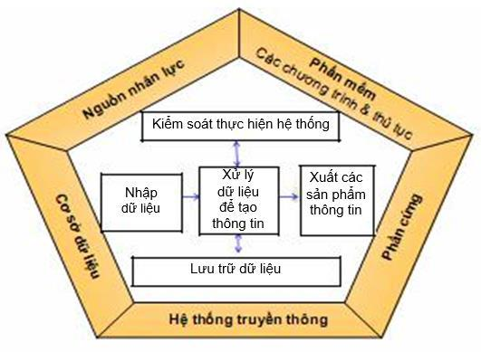

Hình 1.1. Các yếu tố cấu thành HTTT

1.1.3. Tổ chức có cần phát triển Hệ thống thông tin

Mục tiêu cuối cùng của phát triển hệ thống thông tin là tin học hoá các qui trình nghiệp vụ để giúp cho tổ chức quản lý và ra quyết định nhanh chóng kịp thời. Quá trình phát triển HTTT gồm: phân tích hệ thống đang tồn tại -> thiết kế một hệ thống mới -> thực hiện -> cài đặt.

- Phân tích hệ thống hiện tại: được đầu từ việc thu thập dữ liệu và thực hiện các xử lý như tổng hợp, sắp xếp, so sánh,… để đưa ra được chẩn đoán về những ưu, nhược điểm của hệ thống thực tại.

- Thiết kế là nhằm xác định các bộ phận của một hệ thống mới có khả năng cải thiện tình trạng hiện tại và xây dựng các mô hình logic và mô hình vật lý ngoài của hệ thống đó.

- Thực hiện hệ thống thông tin liên quan tới xây dựng mô hình vật lý trong của hệ thống mới và chuyển mô hình đó sang ngôn ngữ tin học.

- Cài đặt một hệ thống là tích hợp nó vào hoạt động của tổ chức.

Để phát triển một HTTT trước hết cần trả lời câu hỏi: Những gì bắt buộc tổ chức phải tiến hành phát triển hệ thống? Thông thường những lý do là: sự hoạt động không hiệu quả của HTTT, những vấn đề về quản lý và việc thâm hụt ngân quỹ là những nguyên nhân đầu tiên thúc đẩy phát triển hệ thống. Ngoài ra, cũng còn một số nguyên nhân khác như: yêu cầu của nhà quản lý, công nghệ thay đổi và cả sự thay đổi sách lược chính trị… Vậy, các nguyên nhân đó có thể là:

- Những vấn đề về quản lý

- Những yêu cầu mới đặt ra

- Sự thay đổi của công nghệ

- Thay đổi sách lược, chính trị

Những yêu cầu mới của quản lý cũng có thể dẫn đến sự cần thiết của một dự án phát triển một hệ thống thông tin mới. Những quy định mới của chính phủ mới ban hành; ví dụ luật về thuế chẳng hạn, việc ký kết một hiệp tác mới, đa dạng hóa các hoạt động của doanh nghiệp bằng sản phẩm mới hoặc dịch vụ mới. Các hành động mới của doanh nghiệp cạnh tranh cũng có một tác động mạnh vào động cơ buộc doanh nghiệp phải có những hành động đáp ứng. Ví dụ một ngân hàng cạnh tranh lắp đặt những quầy giao dịch tự động, thực tế, sẽ bắt các ngân hàng khác phải cùng vượt lên phía trước trong việc tự động hóa.

Việc xuất hiện các công nghệ mới cũng có thể dẫn đến việc một tổ chức phải xem lại những thiết bị hiện có trong hệ thống thông tin của mình. Khi các hệ quản trị cơ sở dữ liệu ra đời, nhiều tổ chức phải rà soát lại các hệ thống thông tin của mình để quyết định những gì họ phải cài đặt khi muốn sử dụng những công nghệ mới này.

Cuối cùng, vai trò của những thách thức chính trị cũng không nên bỏ qua. Nó cũng có thể là nguyên nhân dẫn đến việc phát triển một hệ thông tin. Chẳng hạn, không phải là không có những hệ thông tin được phát triển chỉ vì người quản lý muốn mở rộng quyền lực của mình và khi người quản lý biết rằng thông tin là một phương tiện thực hiện điều đó.

Việc người ta nhận ra yêu cầu phát triển hệ thông tin rõ ràng là chưa đủ để bắt đầu sự phát triển này. Trong phần lớn các tổ chức, có các cơ chế, ít nhiều chính thức đang tồn tại, để xác định liệu một nghiên cứu phát triển về hệ thống thông tin có nên được thực hiện hay không. Vấn đề có thể là một yêu cầu đơn giản gửi tới từ một bộ phận hoặc một phòng ban đến lãnh đạo các bộ phận tin học của tổ chức, những người này chịu trách nhiệm quyết định liệu yêu cầu có thể chấp nhận được không. Bởi vì tình trạng như vậy có thể thường được xem như là để ngỏ cửa, nhiều tổ chức đặt ra một hội đồng tin học chịu trách nhiệm về những quyết định loại đó. Trong đại đa số trường hợp hội đồng tin học được cấu thành từ người chịu trách nhiệm về tin học cùng với những người chịu trách nhiệm về các chức năng chính của tổ chức. Cách thức này đảm bảo rằng mọi khía cạnh đều được xem xét khi một quyết định được đưa ra. Quyết định của hội đồng hoặc của người chịu trách nhiệm tin học trong một số trường hợp, có thể không bắt buộc phải dẫn tới việc cài đặt một hệ thống mới, nó chỉ mới khởi động một dự án phát triển. Suốt quá trình của dự án, người ta phải xem lại quyết định này có nghĩa là phải xác định xem sẽ tiếp tục dự án hay kết thúc nó.

1.1.4. Quá trình tiến hoá của các phương pháp tiếp cận hệ thống

Cách tiếp cận phát triển một HTTT cũng luôn tiến hóa theo sự tiến hoá của xã hội, của nhu cầu con người,... Có bốn cách tiếp cận chính là: tiếp cận định hướng tiến trình, tiếp cận định hướng dữ liệu, tiếp cận định hướng cấu trúc và tiếp cận định hướng đối tượng.
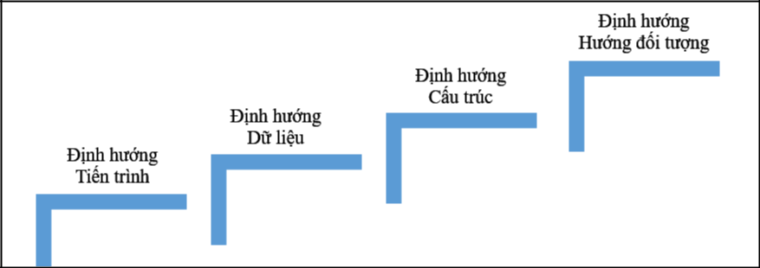

Hình 1.2. Quá trình tiến hoá của các phương pháp tiếp cận hệ thống

Hình 1.2. Quá trình tiến hoá của các phương pháp tiếp cận hệ thống

1.1.4.1. Tiếp cận định hướng tiến trình (process-oriented approach)

Thời sơ khai của tin học, tốc độ máy rất chậm, tài nguyên phần cứng còn rất hạn chế. Thời điểm này, thường tập trung vào các quá trình phần mềm phải thực hiện với mong muốn là tự động hóa các tiến trình nghiệp vụ hằng ngày của tổ chức. Các thuật toán đặc biệt được quan tâm để giải được bài toán đặt ra và sử dụng tối đa bộ nhớ hạn hẹp. Các dữ liệu được tổ chức trong cùng một tệp với chương trình. Sau này, khi phần cứng phát triển, việc lưu trữ, các tệp dữ liệu được tổ chức tách biệt với chương trình. Mặc dù vậy, thiết kế một HTTT vẫn thực hiện theo trình tự nghiệp vụ mà nó sẽ thực hiện.
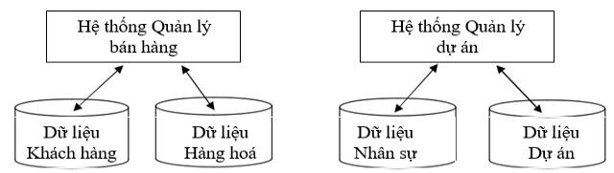

Hình 1.3: Mối quan hệ giữa dữ liệu và ứng dụng theo cách tiếp cận truyền thống

Đối với cách tiếp cận định hướng tiến trình, phần lớn các dữ liệu được lấy trực tiếp từ các nguồn của nó qua từng bước xử lý. Những phần khác nhau của HTTT làm việc theo những sơ đồ khác nhau và tốc độ khác nhau. Kết quả là, tồn tại một số tệp dữ liệu tách biệt trong những ứng dụng và chương trình khác nhau, và dẫn đến có nhiều tệp dữ liệu trong những ứng dụng khác nhau có thể chứa cùng các phần tử dữ liệu như nhau. Mỗi khi một phần tử riêng lẻ thay đổi hay có sự thay đổi trong một tiến trình xử lý thì kéo theo phải tổ chức lại các tệp dữ liệu tương ứng. Việc tổ hợp các tệp dữ liệu chuyên biệt cũng rất khó khăn, vì mỗi tệp mang tên và định dạng dữ liệu khác nhau. Cách tiếp cận này tạo ra sự dư thừa dữ liệu, hao phí quá nhiều công sức cho việc thu thập và tổ

chức dữ liệu, và các dữ liệu sử dụng kém hiệu quả do không được chia sẻ giữa các ứng dụng với nhau.

1.1.4.2. Tiếp cận định hướng dữ liệu(data-oriented approach)

Tiếp cận định hướng dữ liệu tập trung vào việc tổ chức các dữ liệu một cách lý tưởng. Khi sự quan tâm chuyển sang dữ liệu, phạm vi ứng dụng đã mở rộng đến nhiều quá trình của HTTT, nó bao gồm nhiều bộ phận của một tổ chức: như nhà cung cấp, những người điều hành, khách hàng, đối thủ cạnh tranh. Hai ý tưởng chính của cách tiếp cận này là:

- Tách dữ liệu ra khỏi các quá trình xử lý

- Tổ chức cơ sở dữ liệu chung cho các ứng dụng.

Công nghệ quản lý dữ liệu tiến bộ cho phép biểu diễn dữ liệu thành các tệp riêng biệt và tổ chức chúng thành những cơ sở dữ liệu dùng chung. Một cơ sở dữ liệu là một tập các dữ liệu có liên hệ logic với nhau được tổ chức làm dễ dàng việc thu thập, lưu trữ và lấy ra của nhiều người dùng trong một tổ chức. Nhờ việc tách dữ liệu để tổ chức riêng và tập trung, người ta có thể áp dụng các công cụ toán học (lý thuyết tập hợp và logic) để tổ chức dữ liệu một cách tối ưu về cả phương diện lưu trữ (tiết kiệm không gian nhớ) cũng như về mặt sử dụng: giảm dư thừa, tìm kiếm thuận lợi, lấy ra nhanh chóng và sử dụng chung. Việc tổ chức dữ liệu như trên cho phép cơ sơ dữ liệu phục vụ cho nhiều ứng dụng độc lập khác nhau (xem hình 1.4).
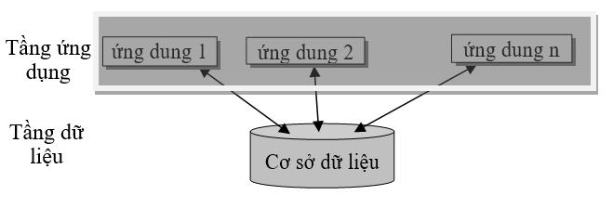

Hình 1.4. Cấu trúc hệ thống hướng dữ liệu

Cách tiếp cận định hướng dữ liệu là hiệu quả nhưng cần có những thay đổi phù hợp trong thiết kế sao cho cơ sở dữ liệu mới hỗ trợ được cả các ứng dụng hiện tại cũng như các ứng dụng sau này.

1.1.4.3. Tiếp cận định hướng cấu trúc(structure-oriented approach)

Tiếp cận định hướng cấu trúc như một bước phát triển tiếp tục của định hướng dữ liệu. Nhiều tài liệu thường gộp hai cách tiếp cận này làm một và gọi là tiếp cận hướng

dữ liệu/chức năng. Tiếp cận định hướng cấu trúc hướng vào việc cải tiến cấu trúc các chương trình dựa trên cơ sở mô-đun hóa để dễ theo dõi, quản lý và bảo trì (hình 1.5). Phát triển hướng cấu trúc đề cập đến quá trình sử dụng một cách có hệ thống và tích hợp các công cụ và kỹ thuật để trợ giúp thiết kế và phân tích HTTT theo hướng mô-đun hóa.

Các phương pháp luận hướng cấu trúc sử dụng một hay một số công cụ để xác định luồng thông tin và các quá trình xử lý. Việc xác định và chi tiết hóa dần các luồng dữ liệu và các tiến trình là ý tưởng cơ bản của phương pháp luận từ trên xuống (Top-down). Từ mức 0: mức chung nhất, quá trình tiếp tục làm mịn cho đến mức thấp nhất: mức cơ sở. Ở đó, từ các sơ đồ nhận được ta có thể bắt đầu tạo lập các chương trình với các mô-đun thấp nhất (lá).
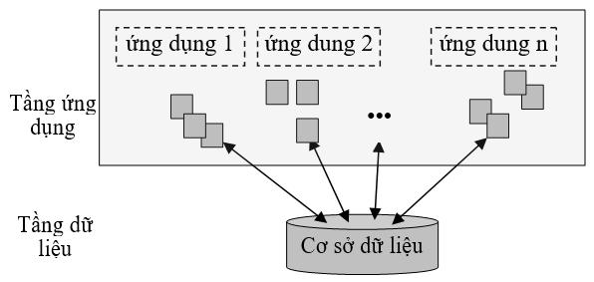

Hình 1.5. Cấu trúc hệ thống định hướng cấu trúc

Phát triển có cấu trúc đã cung cấp một tập hợp đầy đủ các đặc tả hệ thống không dư thừa được phát triển theo quá trình logic và lặp lại. Nó cho ta nhiều lợi ích so với các cách tiếp cận trước đó:

- Làm giảm sự phức tạp (nhờ chia nhỏ, mô-đun hóa)

- Tập trung vào ý tưởng (vào logic, kiến trúc trước khi thiết kế)

- Chuẩn mực hóa (theo các phương pháp, công cụ đã cho)

- Hướng về tương lai (kiến trúc tốt, mô đun hóa dễ bảo trì)

- Giảm bớt tính nghệ thuật trong thiết kế (phát triển hệ thống phải tuân thủ một tiến trình xác định với các quy tắc và phương pháp đã cho).

1.1.4.4. Tiếp cận định hướng đối tượng(object-oriented approach)

Tiếp cận định hướng đối tượng là phát triển HTTT dựa trên ý tưởng xây dựng một hệ thống gồm các đơn thể được gọi là đối tượng liên kết với nhau bằng mối quan hệ truyền thông (gửi, nhận các thông báo).

Mục tiêu của cách tiếp cận này là làm cho các phần tử của hệ thống trở nên độc lập tương đối với nhau và có thể dùng lại (hình 1.5). Các tiêp cận này đã cải thiện hạn chế chính của các phương pháp khác:

- Không quản lí được sự thay đổi dữ liệu khi có nhiều chương trình cùng thay đổi một biến chung.

- Không tiết kiệm được tài nguyên con người: Giải thuật gắn liền với cấu trúc dữ liệu, nếu thay đổi cấu trúc dữ liệu, sẽ phải thay đổi giải thuật, và do đó, phải viết lại mã chương trình từ đầu.
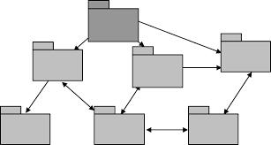

Hình 1.6. Cấu trúc hệ thống hướng đối tượng

Cách tiếp cận này là sự che dấu thông tin và sự kế thừa. Các đối tượng có cùng cấu trúc và hành vi được tổ chức thành từng lớp. Do bao gói cả dữ liệu và xử lý trong một đối tượng làm cho hoạt động của nó cũng như việc sửa đổi nó không ảnh hưởng đến các đối tượng khác. Do che dấu thông tin nên chỉ các đối tượng liên quan khác mới có thể sử dụng được những gì mà nó cho phép. Kế thừa cho phép tạo ra các lớp mới có chung với các lớp đang tồn tại một số đặc trưng và có thêm các đặc trưng mới. Nhờ vậy mà sự mô tả lớp mới chỉ liên quan đến những đặc trưng mới. Rõ ràng rằng, với cơ chế bao gói thông tin và liên kết bằng truyền thông, hệ thống được "lắp ghép" và "tháo dỡ" đơn giản, dễ bảo trì, dễ sử dụng lại và có thể đạt được quy mô lớn tuỳ ý. Cách tiếp cận mới này hoàn toàn đáp ứng được những yêu cầu và thách thức cơ bản hiện nay là cần phát triển các hệ thống phần mềm có quy mô lớn, phức tạp hơn, nhưng phải nhanh hơn, dễ bảo trì và chi phí chấp nhận được.

1.1.5. Các phương pháp phát triển hệ thống thông tin

1.1.5.1. Mô hình thác nước

a. Nội dung phương pháp

Mô hình thác nước là một ví dụ của cách tiếp cận hệ thống theo kiểu tiến trình. Trong mô hình này, hoạt động phát triển phần mềm được chia thành các giai đoạn khác nhau và từng giai đoạn bao gồm hàng loạt các nhiệm vụ và có các mục tiêu khác nhau.

Trong thác nước, sự phát triển của một pha chỉ bắt đầu khi pha trước hoàn thành. Do tính chất này, mỗi giai đoạn của mô hình thác nước phải được xác định khá chính xác. Các giai đoạn chuyển từ mức cao xuống mức thấp hơn, giống như một thác nước nên mô hình này được đặt tên là mô hình thác nước.
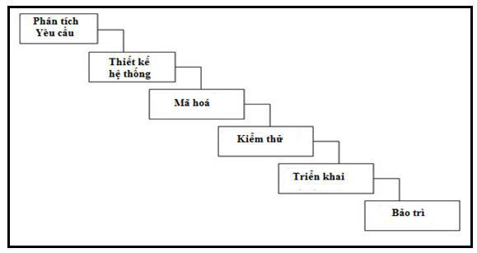

Hình 1.7. Mô hình thác nước

b. Phân tích các pha

Thứ | Tên pha | Các hoạt động thực hiện |  | Các tài liệu hòan thành
tự
 | Phân | 1. | Nắm được tất cả các yêu cầu. | Bản mô tả các yêu
 | tích yêu cầu | 2. | Thảo luận tìm hiểu các yêu | cầu cuả hệ thông và người
 |  | 2. | Thảo luận tìm hiểu các yêu | dùng.
1 |  | cầu. 3. Thực hiện thử nghiệm các yêu |  | dùng.
 |  | cầu để đảm bảo rằng các yêu cầu có
 |  | thể kiểm chứng được hay không.
 | Thiết | 1. Theo yêu cầu, tạo ra thiết kế |  | Tài liệu thiết kế
 | kế hệ thống | 2. | Thảo luận về yêu cầu phần
2 |  | 2. | Thảo luận về yêu cầu phần
2 |  | cứng /phần mềm.
 |  | 3. | Tài liệu thiết kế

Thứ | Tên pha | Các hoạt động thực hiện | Các tài liệu hòan thành
tự
 | Mã hóa | 1. Theo thiết kế tạo ra các | Các chương trình và
 |  | chương trình / code | kết quả
3 |  | 2. Tích hợp code cho giai đoạn
 |  | tiếp theo.
 |  | 3. Unit testing
 | Kiểm | 1. Tích hợp kiểm thử đơn vị và | Bản mô tả các ca
 | thử | kiểm thử hệ thống, kiểm tra nó để | kiểm thử, các báo cáo lỗi
 |  | đảm bảo nó hoạt động như mong đợi. | và các bản update sau khi
 |  | 2. Thực hiện tất cả các hoạt | chỉnh sửa.
 |  | động thử nghiệm (Functional and non
 |  | functional) để đảm bảo hệ thống đáp
 |  | ứng các yêu cầu.
4 |  | 3. Trong trường hợp bất thường,
 |  | báo cáo.
 |  | 4. Theo dõi tiến độ về kiểm tra
 |  | thông qua các công cụ như số liệu
 |  | truy xuất nguồn gốc.
 |  | 5. Báo cáo hoạt động thử
 |  | nghiệm
 | Triển | 1. Đảm bảo hệ thống hoạt động | Hướng dẫn sử dụng,
 | khai | trong môi trường hiện tại. | định nghĩa/ đặc tả môi
 |  | 2. Hãy chắc chắn rằng không có | trường.
 |  | lỗi về dữ liệu và việc kết nối tới máy
5 |  | chủ.
 |  | 3. Đảm bảo rằng các tiêu chí
 |  | kiểm thử được đáp ứng.
 |  | 4. Triển khai ứng dụng trong
 |  | môi trường tương ứng.

Thứ | Tên pha | Các hoạt động thực hiện | Các tài liệu hòan thành
tự
 |  | 5. Thực hiện kiểm tra về môi
 |  | trường sau khi ứng dụng được triển
 |  | khai để đảm bảo ứng dụng không gặp
 |  | vấn đề
 | Bảo trì | 1.Đảm bảo ứng dụng đang chạy | Hướng dẫn sử dụng,
 |  | và chạy trong môi trường tương ứng. | Danh sách các tính năng
 |  | 2. Trong trường hợp người | mới được triển khai.
 |  | dùng gặp lỗi, chắc chắn giải quyết và
 |  | khắc phục các vấn đề.
6 |  | 3. Trong trường hợp bất kỳ vấn
6 |  | đề fixed; code cập nhật được triển
 |  | khai trong môi trường.
 |  | 4. Ứng dụng luôn được tăng
 |  | cường để kết hợp nhiều tính năng, cập
 |  | nhật môi trường với các tính năng
 |  | mới nhất

1.1.5.2. Phương pháp làm bản mẫu(prototyping)

a. Nội dung phương pháp

Phương pháp làm mẫu ít hình thức hoá hơn phương pháp vòng đời truyền thống. Thay vào việc tạo ra nhiều tài liệu đặc tả, phương pháp làm mẫu nhanh chóng tạo ra một mô hình làm việc thực nghiệm để người sử dụng, xem xét và đánh giá. Khi bản mẫu hoàn thiện nó được đem sử dụng cho các bước tiếp theo.

b. Các bước của phương pháp làm bản mẫu
- Bước 1. Xác định các yêu cầu của người sử dụng

- Bước 2. Phát triển bản mẫu đầu tiên

- Bước 3. Sử dụng bản mẫu làm việc với người sử dụng

- Bước 4. Hoàn thiện bản mẫu

Người thiết kế thay đổi bản mẫu để đáp ứng đòi hỏi mới của người sử dụng và làm mịn hơn bản mẫu một cách phù hợp trên cơ sở sử dụng các thông tin bổ sung khác. Bước

3 và 4 được lặp lại cho đến khi bản mẫu thỏa mãn yêu cầu đặt ra. Khi bản mẫu được chấp nhận là hoàn tất đặc tả cuối cùng của ứng dụng (hình 1.8).

Làm bản mẫu đặc biệt có lợi khi mà một số nhu cầu thông tin hay giải pháp cho nó còn chưa được xác định. Nó cũng rất có lợi khi thiết kế giao diện người dùng của HTTT (màn hình nhập liệu, màn hình kiểm tra, báo cáo).
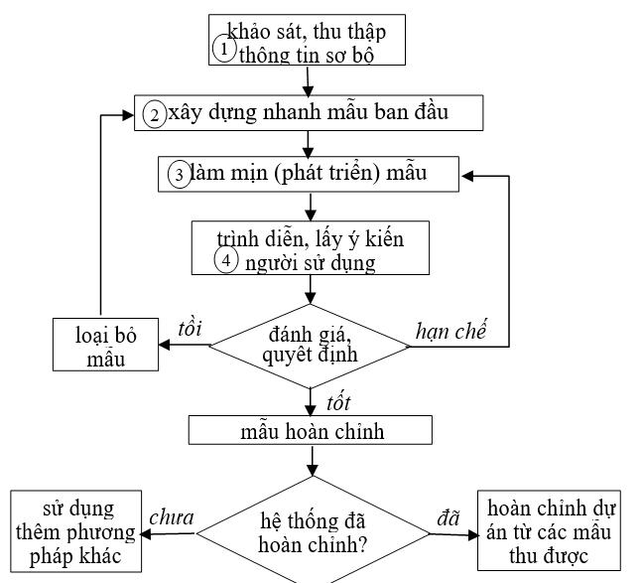

Hình 1.8. Các pha trong mô hình làm bản mẫu

- Các mức độ làm mẫu khác nhau

Tuỳ theo công cụ và cách thức tiến hành mà kết quả làm mẫu rất khác nhau:

- Khi tiến hành làm mẫu bằng tay hay bằng một công cụ bình thường, kết quả làm mẫu chỉ đơn thuần cho một đặc tả yêu cầu, dùng xong là bỏ đi.

- Khi làm mẫu với các công cụ chuyên dụng, mọi thông tin được thu thập và lưu trữ trong kho dữ liệu chung. Bản mẫu cuối cùng là một đặc tả yêu cầu đã được hình thức hoá có thể dùng để tạo sinh ra chương trình cho hệ thống và vận hành ngay được.

Ngoài việc xác định nhanh chóng và chính xác yêu cầu, làm bản mẫu tạo ra những cơ sở cho việc ký kết hợp đồng, làm khách hàng tin tưởng vào hệ thống được xây dựng, giúp cho việc huấn luyện người dùng hệ thống ngay từ khi làm bản mẫu.

1.1.5.3. Mô hình xoắn ốc (spiral model)

Trong những năm gần đây, người ta quan tâm đến mô hình xoắn ốc nhiều hơn cả. Mô hình được Boehm đưa ra năm 1988. Mô hình này đặc biệt quan tâm đến việc phân tích yếu tố rủi ro (định hướng rủi ro). Quá trình phát triển được chia thành nhiều bước lặp, mỗi bước bắt đầu bằng việc lập kế hoạch, phân tích rủi ro, tạo bản mẫu, hoàn thiện và phát triển hệ thống, duyệt lại, và cứ thế tiếp tục (hình 1.9)

a. Nội dung phương pháp

Quá trình phát triển hệ thống được tiến hành qua một loạt các bước lặp. Mỗi bước lặp gồm bốn hoạt động chính:

- Lập kế hoạch: xác định mục tiêu, giải pháp và ràng buộc

- Phân tích rủi ro: phân tích các phương án và xác định/ giải quyết rủi ro

- Kỹ nghệ: phát triển sản phẩm “mức tiếp theo”

- Đánh giá của khách hàng: khẳng định kết quả của kỹ nghệ
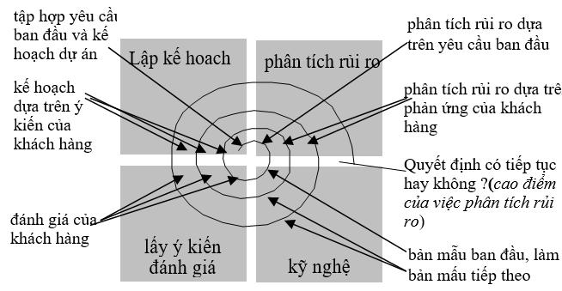

Hình 1.9. Mô hình xoắn ốc

Với mỗi lần lặp xoắn ốc (bắt đầu từ trung tâm), các phiên bản được hoàn thiện và bổ sung dần. Nếu phân tích rủi ro chỉ ra rằng, yêu cầu là không chắc chắn thì làm bản mẫu có thể được sử dụng trong góc phần tư kỹ nghệ. Tại một vòng xoắn ốc, phân tích rủi ro phải đi đến quyết định ”tiến hành tiếp hay dừng”. Nếu rủi ro quá lớn thì có thể đình chỉ dự án. Ngược lại phải có giải pháp cho nó.

b. Đánh giá và nhận xét

Mô hình xoắn ốc là một cách tiếp cận thực tế để phát triển các hệ thống phần mềm quy mô lớn. Trong đó, làm bản mẫu xem như một cơ chế làm giảm bớt rủi ro. Hiệu quả của nó là trông thấy được. Quá trình lặp và đánh giá rủi ro ở mỗi bước là cơ chế tốt đảm bảo sự thành công của việc xây dựng HTTT (vì rủi ro ở mỗi bước là nhỏ, dễ nhận ra, dễ khắc phục và nếu xẩy ra cũng không ảnh hướng lớn đến phần đã xây dựng).

1.1.5.4. Phương pháp sử dụng lại

HTTT có thể phát triển bằng cách sử dụng lại các “tài sản” phần mềm thu được ở các giai đoạn khác nhau của các dự án trước. Trong số đó đặc biệt thuận lợi là việc sử dụng lại các thành phần phần mềm hay các gói phần mềm ứng dụng. Gói phần mềm ứng dụng là những chương trình ứng dụng viết sẵn ở dạng mã máy dành cho những lớp bài toán cụ thể. Các gói phần mềm ứng dụng phát triển rất mạnh vì nhiều ứng dụng là chung cho tất cả các tổ chức.

Sau khi phân tích, thiết kế, người ta chọn các gói phần mềm thích hợp cho những hệ con của hệ thống. Khi đó tổ chức không cần viết chương trình mà chỉ cần cài đặt nó để sử dụng. Việc sử dụng các gói phần mềm ứng dụng đã thực sự rút ngắn thời gian và chi phí cho việc phát triển một hệ thống mới và chi phí quản lý quá trình phát triển hệ thống. Người bán còn cung cấp các công cụ hỗ trợ, bảo trì và tăng cường hệ thống làm cho nó có khả năng phát triển theo kịp tiến bộ công nghệ.Việc cung cấp các tài liệu về phần mềm đóng gói là đầy đủ và kịp thời. Các phần mềm đóng gói thường hoạt động rất ổn định và tin cậy.
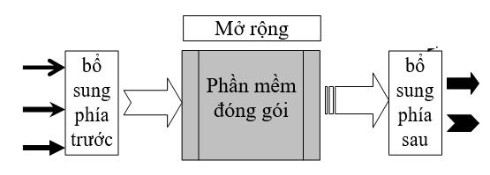

Hình 1.10. Mô hình chung nhất sử dụng phần mềm đóng gói

Nhược điểm của gói phần mềm ứng dụng là không đạt được chất lượng kỹ thuật và chức năng cho các ứng dụng đa mục tiêu và có nhiều đặc thù. Để đáp ứng tối đa nhu cầu thị trường, các gói phần mềm ứng dụng chỉ đáp ứng những nhu cầu chung nhất của các tổ chức. Vì vậy, nó không thể thay thế các phần mềm cơ bản. Việc tạo ra các tự chọn, các chương trình mang tính chuyển đổi phía trước hay phía sau (front-or-back program: hình 1.10) của các phần xử lý chức năng trong phần mềm đóng gói cho phép khách hàng có thể làm thích nghi hay sử dụng những chức năng thích hợp của các gói phần mềm ứng dụng đáp ứng yêu cầu đa dạng của tổ chức. Tuy nhiên, đôi khi những cải

tiến của khách hàng hay các chương trình bổ sung này lại quá đắt hay làm giảm các lợi thế vốn có của các gói phần mềm.

Để chọn được các phần mềm đóng gói thích hợp, cần đánh giá nó theo nhiều tiêu chuẩn khác nhau. Các mặt sau đây cần được xem xét khi chọn gói phần mềm:

- Chức năng: Gói chương trình có thể đáp ứng được những chức năng gì?

- Tính mềm dẻo: Gói phần mềm có dễ cải biên, dễ mở rộng không? Những đặc trưng gì có thể dành cho khách hàng thực hiện, mở rộng ? . . .

- Tính thân thiện: Chương trình có dễ sử dụng và dễ kiểm tra hay không? dễ nhớ, dễ học, dễ thao tác,..? . .

- Yêu câù về kỹ thuật: cấu hình máy tối thiểu? số đĩa, băng để lưu trữ? loại hình dữ liệu và cấu trúc tệp sử dụng? . . .

- Cài đặt và bảo trì: Có khó khăn gì để chuyển đổi từ hệ thống hiện hành sang hệ thống làm việc với gói phần mềm? Đội ngũ cán bộ tối thiểu cần để đảm bảo việc bảo trì và trợ giúp khai thác là bao nhiêu? trình độ nào?. . .

- Tài liệu: Tài liệu cho người dùng, tài liệu hệ thống được cung cấp gồm những tài liệu gì? Nó có đầy đủ, dễ đọc?

- Chất lượng người bán: Người bán có kinh nghiệm áp dụng trong lĩnh vực nào? Những tiện ích mua hàng mà người bán cung cấp trong và sau bán hàng là gì? Doanh số bán và những ghi nhận về tài chính của người bán? Những khách hàng của người bán là những ai?

- Giá thành: Giá bán, giá thuê phần mềm? Giá mua bao gồm những khoản mục gì?(các môđun bổ sung, tiện ích thường xuyên, thời gian tư vấn, đào tạo, trợ giúp cài đặt). Bảo trì miễn phí bao lâu?, chi phí hoạt động thường xuyên là bao nhiêu?

. . .

Khi sử dụng gói phần mềm, việc thiết kế hệ thống bao gồm cả việc đánh giá năng lực gói phần mềm và nỗ lực để nắm bắt được các đặc trưng của nó. Theo kinh nghiệm, ngay các gói phần mềm tốt nhất cũng chỉ có thể đáp ứng 70% yêu cầu của tổ chức. Với 30% yêu cầu còn lại, bản thân tổ chức phải xây dựng phần bổ sung. Tất cả các chi phí trên đây cần được tính toán để so sánh với dự án phát triển nó.

1.1.6. Khái hệ thống thông tin được xây dựng thành công

1.1.6.1. Một HTTT thành công

Một HTTT tin như thế nào được xem là thành công? Đó là câu hỏi khó trả lời, và ngay cả đối với một HTTT cụ thể, mọi người không dễ dàng đồng ý với nhau về cách đánh giá và hiệu quả của nó. Tuy nhiên, người ta cũng đã đưa ra một số tiêu chuẩn làm cơ sở cho việc đánh giá một HTTT. Một hệ thống thông tin được xem là có hiệu quả nếu góp phần nâng cao chất lượng hoạt động quản lý tổng thể (1) của một tổ chức được thể hiện trên các mặt:

- Đạt được các mục tiêu thiết kế đề ra

- Chi phí vận hành là chấp nhận được

- Tin cậy, đáp ứng được các chuẩn mực của một HTTT hiện hành

- Sản phẩm có giá trị xác đáng

- Dễ học, dễ nhớ và dễ sử dụng

- Mềm dẻo, dễ bảo trì: có thể kiểm tra, mở rộng ứng dụng và phát triển tiếp được.

1.1.6.2. Những vấn đề đặt ra của việc xây dựng HTTT

Rất tiếc là có tới 75% các hệ thống thông tin lớn và phức tạp đã hoạt động yếu kém, không đạt được mục tiêu đề ra ban đầu. Những yếu kém của hệ thống thường liên quan đến các mặt sau:

- Kỹ năng của người phát triển và năng lực của tổ chức

- Phương pháp, pháp luận và công cụ sử dụng

- Quản lý dự án phát triển.

- Đi sâu phân tích những vấn đề nêu trên cho thấy, nguyên nhân cốt yếu nằm ở khâu phân tích và thiết kế.

Câu hỏi cuối chương

- Khi nào một tổ chức cần phát triển HTTT? Vì sao?

- Để phát triển HTTT đạt kết quả, tổ chức cần được tiến hành những hoạt động gì ? Mối quan hệ giữa chúng và việc phát triển HTTT?

- Có những cách tiếp cận nào để phát triển HTTT? Đặc trưng (ưu và nhược điểm) của mối cách tiếp cận đó?

- Những nội dung chính của phát triển HTTT là gì?

- Tính khả thi của một dự án cần gồm những mặt chính nào?

- Trình bày các phương pháp khác nhau phát triển HTTT? ưu và nhược điểm của mỗi phương pháp?

CHƯƠNG II

KHẢO SÁT HIỆN TRẠNG XÁC ĐỊNH YÊU CẦU HỆ THỐNG

Trong chương này, trình bày các nội dung:

- Vòng đời phát triển hệ thống

- Các bước sát thu thập thông tin của một tổ chức

- Các hồ sơ, dữ liệu cần thu thập

- Các phương pháp khảo sát thu thập thông tin

- Các hoạt động xử lý dữ liệu sau khảo sát

2.1. Vòng đời phát triển một HTTT

Hoạt động phân tích thiết kế hệ thống có kết quả là một hệ thống thông tin được xây dựng. Quá trình xây dựng một HTTT kể từ lúc nó sinh ra đến khi nó tàn lụi được gọi là vòng đời phát triển hệ thống. Một vòng đời hệ thống gồm nhiều pha khac nhau, tuỳ thuộc vào quan điểm của từng tác giả. Theo phương pháp luận chung một vòng đời gồm các pha: khởi tạo và lập kế hoạch, phân tích, thiết kế, triển khai, vận hành và bảo trì: ở mỗi pha đều có đầu vào và đầu ra và mỗi pha cần đạt đến một kết quả được đánh dấu bằng những tài liệu cần được tạo ra.

2.1.1. Khởi tạo và lập kế hoạch dự án (project inition and planning)

Khởi tạo và lập kế hoạch dự án như một yêu cầu bắt buộc để có thể tiến hành những bước tiếp theo của quá trình phát triển HTTT.

Hai hoạt động chính trong Khởi tạo và lập kế hoạch dự án phát hiện ban đầu chính thức về những vấn đề của hệ thống và các cơ hội của nó: trình bày rõ lí do vì sao tổ chức cần hay không cần phát triển HTTT. Tiếp đến là xác định phạm vi cho hệ thống dự kiến. Một kế hoạch dự án phát triển HTTT về cơ bản được mô tả theo vòng đời phát triển hệ thống, đồng thời cũng đưa ra các ước lượng thời gian và các nguồn lực cần thiết cho việc thực hiện nó. Hệ thống dự kiến phải giải quyết được những vấn đề đặt ra của tổ chức hay tận dụng được những cơ hội có thể trong tương lai mà tổ chức gặp, và cũng phải xác định chi phí phát triển hệ thống và lợi ích mà nó sẽ mang lại cho tổ chức.

Trong pha này cần xác định cái gì là cần thiết cho hệ thống mới hay hệ thống sẽ được tăng cường. Tại đây, các yêu cầu HTTT tổng thể của tổ chức được xác định, nó thể hiện ra bằng các chức năng hay dịch vụ mà hệ thống dự kiến cần phải thực hiện. Chúng được phân tích, thiết lập sự ưu tiên và sắp xếp lại rồi chuyển thành một kế hoạch để phát triển HTTT, trong đó bao gồm cả lịch trình phát triển hệ thống và các chi phí tương ứng. Tất cả những nội dung trên đây thường đựơc gọi là nghiên cứu hệ thống (xem [Vy2002]). Sau khi nghiên cứu hệ thống phải đưa ra được một kế họach dự án cơ sở (xem phụ lục). Kế hoạch dự án này cần được phân tích đảm bảo tính khả thi trên ba mặt:
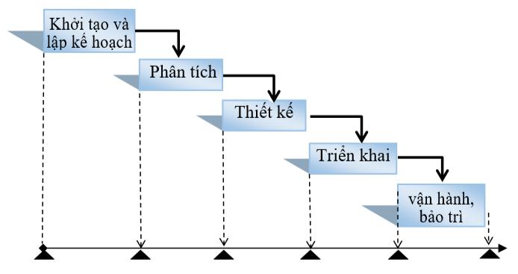

Hình 2.1. Các pha của vòng đời hệ thống

- Khả thi kỹ thuật: xem xét khả năng kỹ thuật hiện có đủ đảm bảo thực hiện các giải pháp công nghệ thông tin được áp dụng để phát triển hệ thống.

- Khả thi kinh tế: thể hiện trên các nội dung sau:

- Khả năng tài chính của tổ chức cho phép thực hiện dự án: bao gồm nguồn vốn, số vốn có thể huy động trong thời hạn cho phép.

- Lợi ích mà hệ thống được xây dựng mang lại, ít nhất là đủ bù đắp chi phí phải bỏ ra xây dựng nó (chi phí đầu tư ban đầu).

  - Những chi phí thường xuyên cho hệ thống hoạt động (chi phí vận hành) là chấp nhận được đối với tổ chức.

- Khả thi về thời gian: dự án được phát triển trong thời gian cho phép, lịch trình thực hiện dự án được chỉ ra trong giới hạn đã cho.

- Khả thi pháp lý và hoạt động: Hệ thống có thể vận hành trôi chảy trong khuôn tổ chức và điều kiện quản lý mà tổ chức có và trong khuôn khổ của pháp lý hiện hành. Ngoài các phân tích trên người ta còn phân tích một số loại khả thi khác.

2.1.2. Phân tích hệ thống(systems analysis)

Phân tích hệ thống nhằm xác định yêu cầu thông tin của tổ chức. Nó sẽ cung cấp những dữ liệu cơ sở cho việc thiết kế HTTT sau này. Trước đó cần tiến hành khảo sát hiện trạng của tổ chức thuộc phạm vi liên quan đến dự án. Những dữ liệu thu được phục vụ cho việ c xây dựng mô hình quan niệm về hệ thống hiện thời: mô hình bao gồm mô hình dữ liệu và mô hình xử lý của hệ thống cùng các tài liệu bổ sung khác, từ đó đưa ra một số phương án phát triển hệ thống.

Phân tích bao gồm một vài pha nhỏ: trước hết phát hiện yêu cầu: các nhà phân tích làm việc cùng với người sử dụng để xác định cái gì người dùng chờ đợi từ hệ thống dự kiến. Tiếp theo là nghiên cứu yêu cầu và cấu trúc nó phù hợp với mối quan hệ bên trong, bên ngoài và những giới hạn đặt lên các chức năng và dịch vụ cần thực hiện. Thứ 3 là tìm giải pháp cho các thiết kế ban đầu để đạt được yêu cầu đặt ra, so sánh để lựa chọn giải pháp thiết kế tốt nhất đáp ứng các yêu cầu với chi phí, nguồn lực, thời gian và kĩ thuật cho phép để tổ chức thông qua.

2.1.3. Thiết kế hệ thống

Thiết kế là tìm các giải pháp về công nghệ thông tin để đáp ứng các yêu cầu đặt ra ở trên. Đặc tả giải pháp cho các yêu cầu ở pha trước được chuyển thành đặc tả hệ thống logic rồi thành đặc tả vật lý. Từ các khía cạnh của hệ thống, thiết kế được xem xét bắt đầu từ màn hình tương tác, các cái vào và cái ra (các báo cáo) đến cơ sở dữ liệu và các tiến trình xử lí chi tiết bên trong. Pha thiết kế này gồm hai pha nhỏ: thiết kế logic và thiết kế vật lý.

Thiết kế logic (logical design). Về mặt lí thuyết, thiết kế hệ thống logic không gắn vớí bất kì phần cứng và phần mềm hệ thống nào. Thiết kế logic tập trung vào các khía cạnh nghiệp vụ của hệ thống thực, vì vậy một vài phương pháp luận vòng đời còn gọi pha này là pha thiết kế nghiệp vụ. Các đối tượng và quan hệ được mô tả ở đây là những khái niệm, các biểu tượng mà không phải các thực thể vật lý. Mục đích của bước này là cấu trúc lại để được một hệ thống “lý tưởng” theo nghĩa có thể đáp ứng yêu cầu nghiệp vụ tốt nhất và có cấu trúc tốt để dễ bảo trì và phát triển tiếp tục sau này.

Thiết kế vật lý (physical design) là quá trình chuyển mô hình logic trừu tượng thành bản thiết kế vật lý hay các đặc tả kĩ thuật. Những phần khác nhau của hệ thống được gắn vào những thao tác và thiết bị vật lý cần thiết để tiện lợi cho việc thu thập dữ liệu, xử lí và đưa ra thông tin cần thiết cho tổ chức.

Trong pha thiết kế vật lý cần phải quyết định lựa chọn ngôn ngữ lập trình, hệ cơ sở dữ liệu, cấu trúc tệp, tổ chức dữ liệu, những phần cứng, hệ điều hành và môi trường mạn g cần

được xây dựng. Sản phẩm cuối cùng của pha thiết kế là bản đặc tả hệ thống vật lý ở dạng như nó tồn tại trên thực tế, sao cho các nhà lập trình và kỹ sư phần cứng có thể dễ dàng chuyển nó thành chương trình và cấu trúc hệ thống vận hành trên thực tế.

2.1.4. Triển khai hệ thống(implementation)

Trong pha triển khai, đặc tả hệ thống được chuyển thành hệ thống vận hành được, sau đó được kiểm tra, hoàn thiện và đưa vào sử dụng. Bước triển khai bao gồm việc lập ra các chương trình, tiến hành kiểm thử, lắp đặt thiết bị, cài đặt chương trình và chuyển đổi hệ thống.

a. Tạo lập các chương trình

Trước hết cần lựa chọn phần mềm nền (platform : hệ điều hành, hệ quản trị cơ sở dữ liệu, ngôn ngữ lập trình, phần mềm mạng. Trong nhiều trường hợp, ngôn ngữ lập trình có thể chính là ngôn ngữ của hệ quản trị cơ sở dữ liệu hay của hệ ứng dụng được sử dụng). Sau đó chọn các phần mềm đóng gói cho những phần thiết kế tương ứng. Cuối cùng, chuyển các đặc tả thiết kế còn lại thành các phần mềm (các chương trình) cho máy tính. Chương trình được tiến hành kiểm thử cho đến khi đạt yêu cầu đề ra. Quá trình kiểm thử (test)[Vy&Ha2006] bao gồm các loại kiểm thử sau:

  - Kiểm thử các môđun chức năng (kiểm thử đơn vị)

  - Kiểm các hệ thống con (kiểm thử tích hợp)

  - Kiểm thử sự hoạt động của cả hệ thống (kiểm thử hệ thống) và

  - Kiểm thử nghiệm thu cuối cùng (kiểm thử chấp nhận). b. Cài đặt và chuyển đổi hệ thống
Quá trình chuyển đổi bao gồm việc cài đặt các chương trình trên hệ thống phần cứng đang tồn tại hay hệ thống phần cứng mới lắp đặt, chuyển đổi toàn bộ hoạt động của tổ chức trong hệ thống cũ sang hoạt động với hệ thống mới (bao gồm việc chuyển đổi dữ liệu, sắp xếp đỗi ngũ cán bộ trên hệ thống mới và đào tạo người sử dụng, khai thác hệ thống). Chuẩn bị các tài liệu chi tiết thuyết minh về việc khai thác và sử dụng hệ thống (cả về mặt kỹ thuật, về hệ thống và tại nơi làm việc của người sử dụng). Nó cần được hoàn tất trong thời gian chuyển đổi để phục vụ việc đào tạo và đảm bảo hoạt động hàng ngày (bảo trì) của hệ thống sau này.

2.1.5. Vận hành và bảo trì ( maintenance)

Khi hệ thống được lắp đặt và chuyển đổi toàn bộ, giai đoạn vận hành bắt đầu. Trong thời gian này, người sử dụng và các chuyên viên kỹ thuật vận hành cần đánh giá xem hệ thống đáp ứng các mục tiêu đặt ra ban đầu hay không, đề xuất những sửa đổi, cải tiến, bổ sung.

Khi hệ thống đi vào hoạt động, đôi khi người dùng thường mong muốn hệ thống phải làm việc một cách hoàn hảo và các chức năng của hệ thống làm việc tốt hơn. Mặt khác, tổ chức thường xuyên có những yêu cầu để đáp ứng những thay đổi nảy sinh.. Vì vậy, các nhà thiết kế và lập trình cần phải thực hiện những thay đổi hệ thống ở mức độ nhất đị nh (mà không phải tất cả) để đáp ứng yêu cầu người sử dụng cũng như những đề nghị của tổ chức. Những thay đổi này là cần thiết để làm cho hệ thống hoạt động hiệu quả.

Bảo trì (không phải là một pha tách biệt mà là sự lặp lại các pha của một vòng đời khác, đòi hỏi phải nghiên cứu và áp dụng những thay đổi cần thiết. Thường hoạt động bảo trì gồm các loại:

- Bảo trì sửa lỗi (corrective),

- Bảo trì thích nghi (adaptive),

- Bảo trì hoàn thiện (perfective),

- Bảo trì phòng ngừa (preventive) và phát triển (development).

Tổng số thời gian và sự nỗ lực dành cho bảo trì phụ thuộc rất lớn vào sự hoàn thiện của các pha trước thuộc vòng đời. Khi chi phí bảo trì trở nên quá lớn, yêu cầu thay đổi của tổ chức là đáng kể, khả năng đáp ứng của hệ thống cho tổ chức và người dùng trở nên hạn chế, những vấn đề đặt ra đến mức cho thấy, đã đến lúc phải kết thúc hệ thống cũ và bắt đầu một vòng đời khác. Thông thường, sự phân biệt giữa việc bảo trì có qui mô lớn và sự phát triển một hệ thống mới là không rõ ràng.

2.2. Khảo sát thu thập thông tin của hệ thống

Xác định yêu cầu là bước đầu tiên của quá trình phát triển một HTTT. Cho nên, kết quả và chất lượng của việc xác định yêu cầu thông tin của tổ chức có một ý nghĩa quyết định đến chất lượng HTTT được xây dựng trong các bước sau này. Thu thập các thông tin và dữ liệu của tổ chức là cơ sở để hình thành yêu cầu về HTTT cho tổ chức.

2.2.1. Trình tự khảo sát

Việc khảo sát hệ thống thường được chia làm hai giai đoạn:

  - Khảo sát sơ bộ: nhằm hình thành dự án.

  - Khảo sát chi tiết: nhằm thu thập các thông tin chi tiết của hệ thống phụ vụ phân tích yêu cầu thông tin của hệ thống và làm cơ sở cho bước thiết kế sau này.

- Tiếp cận một tổ chức

Mỗi tổ chức là một hệ thống với những đặc trưng và sự phức tạp riêng của nó. Xem một tổ chức là một hệ thống xã hội - kỹ thuật, nó thường được đặc trưng bằng các mặt sau đây:

- Một lĩnh vực hoạt động nghiệp vụ

- Một mô hình quản lý

- Một mô hình tổ chức.

Bên cạnh đó, tổ chức còn có những mối quan hệ giữa các bộ phận bên trong cũng như những mối quan hệ với môi trường bên ngoài, có một truyền thống văn hoá riêng của mình. Vì vậy, việc tiếp cận tổ chức cần tiến hành một cách khoa học. Có hai cách tiếp cận thường được sử dụng: Tiếp cận từ trên xuống (top down) và tiếp cận từ dưới lên (bottom up). Khi vận dụng cách tiếp cận từ trên xuống, việc khảo sát cần được tiến hành theo các định hướng sau:

  - Về tổ chức: bắt đầu từ bộ phận cao nhất (ví dụ: ban giám đốc) đến các bộ phận thấp nhất (các tổ công tác, tổ sản xuất)

  - Về quản lý: bắt đầu từ người quản lý cao nhất (giám đốc) đến người thực hiện cụ thể

(nhân viên)

  - Về nghiệp vụ: bắt đầu từ nhiệm vụ chung nhất (nhiệm vụ chiến lược) đến công việc cụ thể tại mỗi chỗ làm việc.

  - Cách tiếp cận này là phù hợp với quá trình nhận thức và khả năng tiếp nhận của con người và phù hợp với quá trình khảo sát.

- Khảo sát và thu thập thông tin

Quá trình khảo sát hệ thống cần trải qua các bước:

- Tiến hành thu thập thông tin bằng các phương pháp khác nhau

- Củng cố, bổ sung và hoàn thiện kết quả khảo sát

- Tổng hợp kết quả khảo sát

- Hợp thức hoá kết quả khảo sát.

c. Các yêu cầu đặt ra

Việc thu thập thông tin dữ liệu được thực hiện bằng cách phỏng vấn, điều tra và quan sát người sử dụng, nghiên cứu các báo cáo, các quy trình, thủ tục trong hoạt động của tổ chức và tổng hợp các thông tin thu thập được theo một cách tốt nhất và đầy đủ nhất. Việc xác định yêu cầu đòi hỏi ở người phân tích phải có tính xông xáo (cần hỏi mọi điều), tính chủ động (cần tìm giải pháp cho mọi vấn đề hay cơ hội kinh doanh), sự nghi ngờ (xem mọi hoạt động đều có những hạn chế, giải pháp có thể không khả thi..), chú ý đến mọi chi tiết (mọi sự kiện, sự vật liên quan cần được ghi nhận), biết đặt ngược vấn đề. Phân tích là quá một trình sáng tạo, bản thân nhà phân tích phải biết nhìn vào tổ chức theo một cách nhìn mới.

Các kết quả thu thập cần được hình thành theo các mẫu và các chuẩn mực nhất định. Các đơn vị phát triển phần mềm thường có các mẫu và các chuẩn riêng cho mình để thu thập và biểu diễn thông tin.

2.2.2. Các thông tin dữ liệu cần thu thập

Để xác định yêu cầu của hệ thống ta cần có các thông tin và dữ liệu khác nhau về hiện trạng của hệ thống: Nó bao gồm các mô tả thu được từ các cuộc phỏng vấn, các ghi chú từ các quan sát, các phân tích và tổng hợp tài liệu, các kết quả nhận được từ các điều tra, các mẫu biểu báo cáo, các mô tả công việc, các tài liệu khác cũng như các tài liệu sinh ra từ việc làm bản mẫu và các phân tích. Nội dung các loại thông tin cần thu thập bao gồm:

- Mô hình tổ chức (thể hiện qua sơ đồ tổ chức)

- Mô hình quản lý (người quản lý, vai trò và mối quan hệ giữa họ)

- Các loại dữ liệu (tài liệu) và đặc trưng của nó.

- Các công việc và trình tự thực hiện các chức năng nghiệp vụ cũng như mối quan hệ thông tin giữa chúng.

- Các quy tắc chi phối các hoạt động thu thập, quản lý, xử lý và phân phối các dữ liệu cũng như các yêu cầu kỹ thuật khác.

- Các chính sách và các hướng dẫn mô tả bản chất của kinh doanh, thị trường và môi trường mà trong đó nó hoạt động

- Các nguồn lực (cán bộ, trang thiết bị, các phần mềm nếu có).

- Các điều kiện môi trường ( các hệ thống bên trong và bên ngoài liên quan)

- Sự mong đợi về hệ thống thay thế của người dùng.

2.3. Các phương pháp truyền thống xác định yêu cầu

Cách tốt nhất để thu thập thông tin của hệ thống hiện tại là hãy giao tiếp với những người trong tổ chức mà chính họ trực tiếp hay gián tiếp tác động đến sự hoạt động và thay đổi hệ thống. Các phương pháp thường được sử dụng để thu thập thông tin là:

- Phỏng vấn

- Quan sát tại chỗ

- Điều tra bằng bảng hỏi

- Nghiên cứu các tài liệu, thủ tục.

2.3.1. Phỏng vấn (interviews)

Phỏng vấn là hỏi trực tiếp người có liên quan để thu thập thông tin . Đó là cách đơn giản và quan trọng nhất để thu thập thông tin về một tổ chức. Có nhiều cách tiến hành phỏng vấn hiệu quả và không một cách nào được xem là tốt hơn cách khác. Tuy nhiên, những nghiên cứu cho thấy, kết quả phỏng vấn phụ thuộc vào các yếu tố sau đây:

Sự chuẩn bị

Chất lượng câu hỏi và phương pháp ghi chép

Kinh nghiệm và khả năng giao tiếp của người phỏng vấn.

a. Chuẩn bị phỏng vấn

Để phỏng vấn một người, một nhóm người cần phải làm quen lần đầu, sau đó hẹn gặp để phỏng vấn họ. Nội dung hẹn gặp thường bao gồm thời điểm, địa điểm, nội dung dự kiến và thời gian thực hiện. Trước hết cần liệt kê và lựa chọn danh sách người cần phỏng vấn. Với đối tượng dự kiến, cần thu thập tài liệu có liên quan và thông tin về đối tượng được hỏi để có cơ sở chuẩn bị câu hỏi và cách thức làm việc thích hợp với đối tượng.

Cùng với việc chuẩn bị câu hỏi là chuẩn bị các phương tiện để ghi chép, như máy ghi âm, các mẫu ghi chép (mẫu phỏng vấn, mẫu ghi thông tin ),..và đặc biệt phải có kế hoạch tiến hành phỏng vấn (xem bảng 2.1). Trong đó vạch rõ trình tự thực hiện các công việc, dự kiến thời gian và kết quả thực hiện mỗi công việc đó.

Bảng 2.1. Mẫu kế hoạch phỏng vấn

 | Kế hoạch phỏng vấn
Người được hỏi: (họ và tên) |  | Người phỏng vấn: (họ và tên)

Kế hoạch phỏng vấn

Địa chỉ: (cơ quan, phòng, điện thoại) |  | Thời gian hẹn
 |  | Thời điểm bắt đầu:
 |  | Thời điểm kết thúc:
Đối tượng: |  | Các yêu cầu đòi hỏi:
- Đối tượng được hỏi là ai? |  | Vai trò, vị trí, trình độ, kinh nghiệm của
- Cần thu thập dữ liệu gì? |  | người được hỏi,
- Cần thoả thuận điều gì?
Chương trình. |  | Ước lượng thời gian
- | Giới thiệu | 1 phút
- | Tổng quan về dự án | 2 phút
- | Tổng quan về phỏng vấn, | 1 phút
 | Chủ đề sẽ đề cập,
 | Xin phép được ghi âm
Chủ đề 1: câu hỏi và trả lời |  | 7 | phút
Chủ đề 2: câu hỏi và trả lời |  | 10 | phút
Tổng hợp các nội dung chính Ý kiến của |  | 2 | phút
người được hỏi |  | 5 | phút
Kết thúc (thoả thuân). |  | 1 | phút
 |  | (dự kiến tổng cộng: 29 phút )

Ngoài ra, hai loại công cụ thường dùng nhất để ghi chép khi phỏng vấn là phiếu phỏng vấn và lưu đồ công việc (bảng 2.2. và 2.3). Mỗi một công cụ có một chức năng của nó: một dành để ghi lời, một để ghi chép bằng biểu đồ, minh hoạ.

b. Lựa chọn câu hỏi

Khi phỏng vấn thường sử dụng hai loại câu hỏi: câu hỏi mở và câu hỏi đóng. Trong đó các câu hỏi mở được sử dụng nhiều hơn. Các câu hỏi mở là câu hỏi có nhiều khả năng trả lời, và câu trả lời tuỳ thuộc vào điều kiện và sự hiểu biết của người cụ thể được hỏi. Có thể kết hợp sử dụng câu hỏi đóng trong các trường hợp cần thiết. Câu hỏi đóng cung cấp một phạm vi câu trả lời dự kiến. Ví dụ:

Anh có sao chép mọi dữ liệu anh cần không? (có hoặc không)

Bảng 2.2. Lưu đồ công việc (ghi khi phỏng vấn)
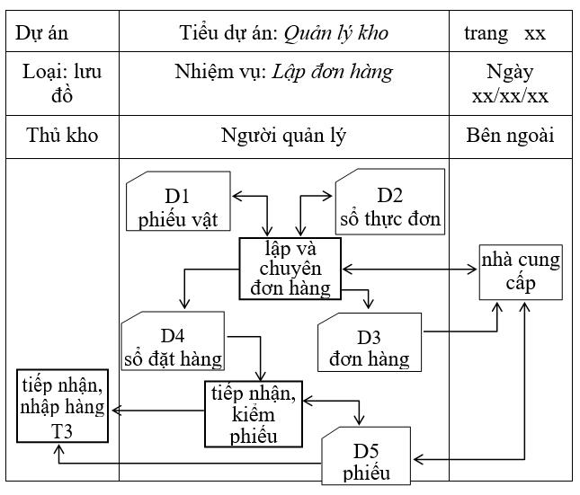

Câu hỏi có thể có nhiều hơn hai lựa chọn. ví dụ:

Anh đánh giá thế nào về mức độ đạt được của dịch vụ hệ thống? tốt? trung bình? hay

tồi?

Những câu hỏi đóng nhằm hạn chế phạm vi muốn hỏi, tập trung vào những vấn đề quan trọng và hướng đến sự lựa chọn.

c. Tiến hành phỏng vấn

Phỏng vấn nên có ít nhất hai người và tiến hành phỏng vấn theo nhóm. Khi phỏng vấn một người hỏi, một người ghi. Có thể phân công người đặc trách ghi chép bằng biểu đồ, ký hiệu. Ưu điểm của phỏng vấn nhóm là sử dụng thời gian hiệu quả hơn một loạt các phỏng vấn cá nhân. Khi nghe nhiều ý kiến của các nhân vật quan trọng, mỗi người có thể đồng ý, không đồng ý với người khác, kích thích sự suy nghĩ của mỗi người và tích cực tham gia thảo luận. Nhược điểm của nó là phải bố trí, sắp xếp thứ tự trình bày, bố trí thời gian thích hợp, có thể có người e ngại khi phát biểu ý kiến. Phỏng vấn nhóm là phương pháp chủ yếu cho quá trình phát triến ứng dụng liên kết (JAD).

Bảng 2.3. Một đoạn ghi chép phỏng vấn

 | Phiếu phỏng vấn
Dự án: Quản lý siêu thị Metrio | Tiểu dự án: Quản lý bán hàng
Người hỏi: Vũ Hoàng Sơn | Ngày: xx/xx/xx. Người được hỏi: Nguyễn Thanh Tứ
Câu hỏi | Ghi chú
Câu 1. Anh có sử dụng doanh | Trả lời:
thu bán hàng của hệ thống | Có. Tôi đã yêu cầu làm báo cáo theo tuần.
không? Nếu có, có thường | Quan sát: Hình như người này không biết sử dụng
xuyên không? | phần mềm để cập nhật thông tin nên không biết
 | máy có thể trả lời câu hỏi đó bất kỳ lúc nào.
(Nếu không thì sang câu 2)
Câu 2. … | Trả lời: ….
 | Quan sát: Hệ thống có thể đưa ra doanh số bán bằng
 | tiền, nhưng người dùng không biết điều đó.

Đánh giá chung:

- Người được hỏi hình như bận, có thể cần thêm vài ngày để họ chuẩn bị rồi tiến hành tiếp. ….

- Chưa kết luận được vấn đề, còn chủ đề chưa đề cập hết. Họ cần thu thập số liệu bán hàng năm 200X. ….

d. Lưu ý khi phỏng vấn

Phỏng vấn là công cụ tốt để thu thông tin chi tiết, phong phú, cho phép giải thích hay hỏi bổ sung ngay khi cần thiết. Tuy nhiên, phương pháp này cần nhiều thời gian, căng thẳng và bị động do phụ thuộc vào điều kiện của người được hỏi. Nó yêu cầu người phỏng vấn phải được đào tạo và có được những kinh nghiệm nhất định.

Câu hỏi cần tập trung vào lĩnh vực nghiên cứu, ngắn gọn, trực tiếp, ở dạng mở với nhiều khả năng trả lời, tránh hỏi chuyện nội bộ, cá nhân. Câu hỏi không nên áp đặt, hướng dẫn hay khẳng định vấn đề. Chú ý lắng nghe và quan sát người được hỏi để có thể thích ứng với tình thế khi cần thiết: thay đổi câu hỏi, cách hỏi, chuyển sang chủ đề khác hoặc im lặng. Nên kết thúc phỏng vấn sớm nếu có thể.

Sớm hình thành biểu đồ chức năng. Cuối buổi phỏng vấn cần nhắc lại nội dung chính để khẳng định kết quả, thoả thuận lần làm việc tiếp theo (nếu cần).

2.3.2. Điều tra bằng bảng hỏi

Phương pháp điều tra bằng bảng (questionnaires) hỏi được sử dụng để bổ sung cho các phương pháp nêu trên. Mục tiêu của nó là nhằm thăm dò dư luận, thu thập các ý kiến, quan điểm hay đặc trưng có tính đại chúng rộng rãi (xã hội học), có tính xu hướng liên quan đến hoạt động chung của tổ chức và đến việc phát triển hệ thống thông tin. Nội dung điều tra thường hạn chế trong một số vấn đề nhất định. Những nội dung cần thăm dò có thể là các vấn đề sau:

Những khó khăn mà tổ chức đang gặp phải

Các nguyên nhân có thể có của các khó khăn đó

Những yếu tố có tính quyết định đến sự hoạt động thành công

Giải pháp xây dựng HTTT có phải là giải pháp tốt nhất.

Khó khăn chính khi triển khai một hệ thống thông tin

Sự hiểu biết và quan niệm của người dùng về HTTT.

a. Thiết lập bảng hỏi

Bảng hỏi thường gồm ba phần:

a. Phần tiêu đề: gồm tên tiêu đề ghi rõ mục đích của bảng hỏi và các thông tin chung về đối tượng được hỏi.

b. Phần câu hỏi: gồm các câu hỏi khác nhau được sắp xếp và bố trí theo một trình tự nhất định theo yêu cầu và mục tiêu dự kiến. Trong các câu hỏi nên có các thông tin phân loại đối tượng được hỏi theo nhóm (theo nghề nghiệp, theo chức danh: nhà quản lý, người sử dụng, lứa tuổi,..)

c. Phần giải thích: Một số giải thích về những vấn đề cần làm rõ trong câu hỏi hoặc

chú thích khác. Ví dụ: "xin gửi bảng điều tra về đia chỉ .."

Các câu hỏi thăm dò thường ở dạng cho sẵn các khả năng lựa chọn, người được hỏi chỉ cần trả lời bằng cách đánh dấu vào những mục mà họ chọn. Bảng hỏi sau khi được soạn thảo cần điều tra thử hay lấy ý kiến ở một phạm vi hẹp (có thể thông qua hội thảo). Sau khi hoàn chỉnh, bổ sung rồi mới tiến hành điều tra thực sự.

b. Tiến hành điều tra

Sau khi bảng hỏi được chuẩn bị (trên giấy hay mẫu biểu gửi đi trên mạng) sẽ phân phát cho đối tượng định hỏi để họ điền vào bảng hỏi hoặc cử người điều tra trực tiếp. Khi có dữ liệu điều tra cần tổng hợp và tính ra các kết quả mong muốn. Thông thường, các kết quả nhận

được là các tỷ lệ mang tính thống kê, định tính, xu hướng mà không phải những con số chính xác.

c. Ưu điểm và hạn chế của phương pháp

Phương pháp này thường được dùng để bổ sung cho các phương pháp trên. Nó có ưu điểm là nhanh và rẻ hơn phỏng vấn, dễ tổng kết, việc đào tạo người điều tra ít tốn kém cả về thời gian và chi phí. Kết quả có độ chính xác thấp và được đánh giá bằng con số trung bình thống kê.

2.3.3. Quan sát

Con người không phải luôn nhớ hết và kể đủ mọi điều họ biết, họ nghĩ, đặc biệt những sự kiện ít xảy ra hay những sự kiện đã xảy ra lâu trong quá khứ. Hơn nữa, thường có một sự khác biệt giữa nhận thức và thực tế, mô tả lại mang tính chủ quan, có thể bị bỏ qua nhiều chi tiết, vì vậy quan sát để bổ sung và chính xác hoá các thông tin..

Quan sát (observation) có thể có hai cách: quan sát trực tiếp và quan sát qua phương tiện. Về tâm lý, việc quan sát trực tiếp dễ làm ảnh hưởng đến hoạt động bình thường của một người. Quan sát từ xa, qua phương tiện sẽ chủ động hơn, đặc biệt có thể sử dụng các phương tiện ghi lại để xem nhiều lần khi cần thiết. Thông tin quan sát được là thông tin có tính bộ phận, bề ngoài, không bao gồm những công việc, những hoạt động và sự kiện quan trọng, bị hạn chế về thời gian, và phạm vi nhỏ hẹp. Hơn nữa, việc quan sát thường tốn thời gian, không thể chủ động vì phụ thuộc đối tượng được quan sát.

2.3.4. Phân tích các thủ tục và tài liệu thu thập được

Nghiên cứu các tài liệu có sẵn của tổ chức là hoạt động không thể thiếu được khi khảo sát hệ thống. Nó giúp tăng cường các kết quả nhận được nhờ xem xét các tài liệu hê thống và tổ chức để phát hiện ra những chi tiết về chức năng và tổ chức, mô tả tổ chức, kế hoạch kinh doanh, biểu đồ chức năng, chính sách kinh doanh hàng năm, mô tả công việc, những tài liệu bên trong, bên ngoài, các báo cáo của hệ thống, các nghiên cứu hệ thống.

Việc nghiên cứu tài liệu bao gồm các công việc chính sau đây:

Xác định tài liệu chính, báo cáo chính cần thu thập

Sao chép tài liệu, báo cáo được thu thập và tổng hợp lại

Ghi lại các dữ liệu chính của mỗi tài liệu, báo cáo: Tên mục, định dạng, khối lượng, tần suất sử dụng, cấu trúc mã, nơi phát sinh, nơi sử dụng.

Tiến hành tổng hơp, phân tích.

2.4. Các phương pháp hiện đại để xác định yêu cầu

Ngày nay các phương pháp truyền thống vẫn được các nhà phân tích sử dụng để xác lập yêu cầu của hệ thống. Tuy nhiên, nhiều kỹ thuật mới đã được bổ sung để thu thập các thông tin về hệ thống hiện thời, về lĩnh vực mà hệ thống mới sẽ được xây dựng và tất cả những gì có liên quan. Bảng 2.4 giới thiệu một số phương pháp hiện đại trợ giúp cho việc thu thập yêu cầu của hệ thống.

Bảng 2.4. Các phương pháp hiện đại để thu thập yêu cầu

Phương pháp |  |  | Cách thức sử dụng
Thiết kế | ứng | dụng | Sử dụng trong phiên làm việc giữa người sử
Thiết kế | ứng | dụng | dụng, nhà tài trợ, nhà thiết kế và những người liên
liên kết (Joint Application |  |  | dụng, nhà tài trợ, nhà thiết kế và những người liên
 |  |  | quan để thảo luận và xem xét các yêu cầu của hệ
Design - JAD) |  |  | quan để thảo luận và xem xét các yêu cầu của hệ
Design - JAD) |  |  | thống.
Hệ thống | trợ | giúp | Trợ giúp việc chia sẻ các ý tưởng và thảo luận
nhóm |  |  | về yêu cầu của hệ thống.
 |  |  | Phân tích hệ thống hiện tại, phát hiện yêu cầu
Các công cụ CASE |  |  | hệ thống nhằm đáp ứng những thay đổi của điều
 |  |  | kiện môi trường.
 |  |  | Phát triển bản mẫu của hệ thống làm hiểu rõ
Phương pháp làm bản |  |  | yêu cầu hệ thống một cách rất cụ thể thông qua việc
 |  |  | trình diễn các mô hình làm việc với các đặc trưng
mẫu (prototyping) |  |  | trình diễn các mô hình làm việc với các đặc trưng
 |  |  | của hệ thống thực cho người dùng để lấy ý kiến và
 |  |  | sửa đổi.
2.4.1. Phương pháp thiết kế ứng dụng liên kết-JAD

Phương pháp JAD (xem [Hoff&.,2001]) được sử dụng bắt đầu từ những năm 1970 tại công ty IBM. Sau đó nhiều biến thể khác nhau của JAD đã được xây dựng thành các tài liệu và phổ biến ở nhiều nơi. Ý tưởng chính của phương pháp này là để tất cả những người sử dụng chủ chốt, các nhà quản lý, các nhà phân tích hệ thống cùng tham gia vào việc phân tích hệ thống hiện thời. Mục tiêu đầu tiên của việc sử dụng JAD là để thu thập yêu cầu thông tin của hệ thống một cách liên tục bắt đầu từ những người chủ chốt trong hệ thống. Kết quả của quá trình làm việc không ngừng được tăng cường và củng cố, có cấu trúc chặt chẽ và hiệu quả cao. Nhờ phỏng vấn, các nhà phân tích nhận ra được đâu là sự thoả thuận, đâu là sự bất đồng, thông qua trao đổi tạo ra những cơ hội giải quyết các bất đồng, và hiểu được tại sao có bất đồng để giải quyết.

Phiên làm việc JAD thường được tổ chức ở một nơi tách biệt và có thể kéo dài từ một giờ đến cả tuần, bao gồm một số phiên làm việc. Vì thế, JAD chi phí tốn kém và cần nhiều thời gian của những người tham gia. Người tham gia vào phiên làm việc của JAD là:

Người lãnh đạo phiên JAD: những người tổ chức và điều hành JAD, điều hành chương trình, giải quyết sung đột và tổng hợp ý tưởng.

Những người sử dụng: những người sử dụng chủ chốt của hệ thống, hiểu rõ cái gì mà hệ thống cần hàng ngày.

Những nhà quản lý: Họ cung cấp định hướng của tổ chức mới, nêu ra những tác động của hệ thống nên tổ chức.

Nhà tài trợ : những người tài trợ cho cho các phiên làm việc.

Những nhà phân tích hệ thống và các kỹ thuật viên và đội ngũ phát triển hệ thống.

JAD thường tiến hành trong phòng đặc biệt có các công cụ nghe, nhìn và biểu diễn thông tin được sử dụng (máy chiếu, biểu đồ, kí hiệu,..). Khi bắt đầu chương trình làm việc: người lãnh đạo phiên JAD đặt vấn đề, những người sử dụng trình bày thực trạng hệ thống hiện thời, những người khác hỏi và thảo luận, những nhà kỹ thuật thể hiện trên các phương tiện nghe nhìn và ghi lại trên máy cho các nhà lãnh đạo JAD có điều kiện hướng dẫn cuộc họp và đưa ra những kết luận khi cần thiết. Kết quả sau khi kết thúc JAD là một tập các tài liệu chi tiết và báo cáo về những hoạt động của hệ thống hiện thời và những vấn đề có liên quan đến những nghiên cứu hệ thống thay thế.

Phương pháp này rất hiệu quả, cho kết quả nhanh, nhiều vấn đề được thảo luận đi đến thống nhất, nhiều thông tin được bổ sung và làm chính xác nhưng cần có các phương tiện trợ giúp chuyên dụng và những người có kinh nghiệm tổ chức.

2.4.2. Phương pháp làm mẫu xác định yêu cầu

Phương pháp làm mẫu là một quá trình lặp mà ở đó nhà phân tích cùng tham gia vào một quá trình phát triển và xây dựng lại bản mẫu của HTTT, mỗi khi có các thông tin phản hồi từ người sử dụng. Phương pháp làm mẫu cho phép mau chóng chuyển những yêu cầu cơ bản thành một HTTT làm việc để người dùng xem và thực hiện thử nghiệm, đánh giá, đóng góp bổ sung. Phương pháp làm mẫu được thực hiện với sự trợ giúp của các công cụ CASE.

2.5. Các khái niệm sử dụng trong khảo sát

Khi khảo sát chúng ta cần đến một số khái niệm dùng để mô tả các yêu cầu thông tin thu được. Đó là khái niệm về chức năng (hay công việc), các thủ tục và quy tắc nghiệp vụ và cuối cùng là các hồ sơ, tài liệu (hay thực thể dữ liệu).

2.5.1. Chức năng - công việc

Một chức năng (function) được hiểu là tập hợp các hành động được thực hiện ở một phạm vi nào đó trong một hệ thống có tác động trực tiếp lên dữ liệu và thông tin của hệ thống đó. Những tác động lên dữ liệu và thông tin thường được nhắc đến như: cập nhật (tạo, xem, sửa, xoá), lưu trữ, truyền, xử lý và biểu diễn thông tin. Kết thúc một chức năng thường cho một sản phẩm cũng là thông tin. Khái niệm chức năng có thể chia làm các mức từ rất gộp đến các mức chi tiết hơn như sau: một lĩnh vực hoạt động, một hoạt động, một nhiệm vụ hay một hành động (những khái niệm này sẽ được trình bày kỹ hơn trong mô hình chức năng nghiệp vụ).

2.5.2. Các thủ tục và quy tắc nghiệp vụ

Một thủ tục (procedure) hay một quy tắc nghiệp vụ (business rule) là những quy định hay những hướng dẫn được chấp nhận chi phối các hoạt động của tổ chức nhằm đảm bảo cho hoạt động của tổ chức đạt được các mục tiêu đề ra trong những điều kiện cụ thể.

Các thủ tục và quy tắc nghiệp vụ là những ràng buộc phi chức năng, có thể thuộc bên trong tổ chức hay bên ngoài tổ chức. Những quy tắc và thủ tục bên ngoài tổ chức là bắt buộc đối với tổ chức và không thể thay đổi được

2.5.3. Các hồ sơ tài liêu - các thực thể dữ liệu

Các tài liệu đóng vai trò những thông tin đầu vào như các chứng tư, các hoá đơn bán hàng, các phiếu thanh toán .. hay các đầu ra như báo cáo bán hàng, báo cáo tồn kho, các dự báo thị trường, kế hoạch sản xuất, .v.v. của các hoạt động nghiệp vụ được gọi là chung là các hồ sơ, tài liệu. Bản thân nó được thể hiện ra như một thực thể vật chất độc lập. Vì vậy, trong hoạt động phân tích và thiết kế HTTT, chúng còn được gọi là các thực thể dữ liệu.

2.6. Các bước thực hiện sau khảo sát

Trừ khi sử dụng những bộ công cụ tiên tiến để thu thập yêu cầu thông tin, đối với đa số các trường hợp còn lại, các dữ liệu thu được thường vẫn là những dữ liệu thô, là các chi tiết tản mạn cần được xử lý sơ bộ và tổng hợp.

2.6.1. Xử lý sơ bộ kết quả khảo sát

Sau khi phỏng vấn, điều tra, nghiên cứa tài liệu, ta cần xem lại và hoàn thiện tài liệu thu được, bao gồm việc phân loại, sắp xếp, trích rút dữ liệu, tổng hợp ... dữ liệu, làm cho nó trở nên đầy đủ, chính xác, cân đối, gọn gàng dễ kiểm tra và dễ theo dõi. Phát hiện những chỗ thiếu để bổ sung, những chỗ sai hay không logíc để sửa đổi. Hoàn chỉnh biểu đồ chức năng phân cấp thu được. Quá trình này thường được lặp lại nhiều lần và tiến hành song song với các hoạt động xác định yêu cầu.

2.6.2. Tổng hợp kết quả khảo sát

Một tổ chức lớn, phức tạp thường không thể quan sát được tất các dữ liệu cùng một lúc. Khi tiến hành xác định yêu cầu, người ta phải tiến hành từng nhóm, theo từng lĩnh vực, bộ phận để quan sát và thu thập thông tin. Lúc này cần lắp ghép lại để có được một bức tranh tổng thể. Việc tổng hợp được tiến hành theo hai loại:

  - Tổng hợp theo các xử lý : để thấy được tổng thể các xử lý diễn ra trong tổ chức.

  - Tổng hợp theo các dữ liệu : để kiểm tra sự đầy đủ và tính phù hợp, chặt chẽ của dữ liệu và mối quan hệ giữa chúng.

- Tổng hợp các xử lý

Mục tiêu của tổng hợp xử lý là làm rõ các thiếu sót và sự rời rạc của các yếu tố liên quan đến công việc khi phỏng vấn. Sau đó trình bày tường minh để người sử dụng xem xét, đánh giá và hợp thức hoá, đảm bảo sự chính xác của xử lý.

Việc tổng hợp có thể tổ chức theo các lĩnh vực hoạt động có sự gắn kết chặt chẽ với nhau. Thông thường, sự gắn kết và phù hợp này dựa trên mục tiêu mà các hoạt động xử lý hướng tới hay các sản phẩm mà chúng tạo ra.

b. Tổng hợp các dữ liệu

Mục tiêu của tổng hợp dữ liệu là liệt kê ra tất cả các dữ liệu có liên quan đến miền khảo sát của tổ chức và sàng lọc để thu được những dữ liệu đầy đủ, chính xác và gán cho tên gọi thích hợp mà mọi người tham gia dự án đồng ý.

2.6.3. Hợp thức hoá kết quả khảo sát

Hợp thức hoá là việc hiểu và thể hiện các thông tin khảo sát ở các dạng khác nhau được những người sử dụng và đại diện tổ chức chấp nhận là đúng đắn và đầy đủ. Mục tiêu của hợp thức hoá kết quả khảo sát là nhằm đảm bảo sự chính xác hoá của thông tin và dữ liệu phản ánh yêu cầu thông tin của tổ chức và tính pháp lý của nó để sử dụng sau này.

Việc hợp thức hoá bao gồm việc hoàn chỉnh và trình diễn những nội dung phỏng vấn để người được phỏng vấn xem xét và cho ý kiến. Các bản tổng hợp các tài liệu được đệ trình để các nhà quản lý và lãnh đạo đánh giá và đề xuất bổ sung. Sau đó các tài liệu được hoàn chỉnh và trình bày lại theo những khuôn mẫu xác định để các nhóm và bộ phận quản lý phát triển hệ thống xem xét, thông qua và quyết định chấp nhận, cho phép sử dụng.
Câu hỏi cuối chương

- Có mấy cách tiếp cận tổ chức? Các bước thực hiện khảo sát là những bước nào?

- Những thông tin gì cần thu thập trong giai đoạn khảo sát?

- Những phương pháp truyền thống nào được sử dụng để thu thập yêu cầu? Trình bày nội dung tiến hành và ưu nhược điểm của nó?

- Trong các phương pháp truyền thống, phương pháp nào là chính? phương pháp nào được sử dụng bổ sung?

- Những ưu điểm nổi bật của các phương pháp hiện đại để thu thập yêu cầu thông tin là gì? Những phương pháp nào là thông dụng?

- Trình bày nội dung các phương pháp hiện đại đề xác định yêu cầu thông tin? Điều kiện để sử dụng những phương pháp này ?

- Những ưu điểm nổi bật của các phương pháp hiện đại để thu thập yêu cầu thông tin là gì? Những phương pháp nào là thông dụng?

- Trình bày nội dung các phương pháp hiện đại đề xác định yêu cầu thông tin? Điều kiện để sử dụng những phương pháp này ?

- Các công cụ CASE hỗ trợ việc xác định yêu cầu như thế nào? Những công cụ CASE nào là thích hợp?

- Mô tả phương pháp làm mẫu để xác định yều cầu thông tin?

- Những khái niệm gì được sử dụng trong quá trình khảo sát thu thập thông tin? giải thích nội dung các khái niệm đó?

- Sau khảo sát cần làm những công việc gì? Cần có những tài liệu tổng hợp nào?

Bài tập

- Lập một kế hoạch phỏng vấn một người làm công việc văn phòng ở một văn phòng một cơ quan mà anh biết?

- Chuẩn bị một bảng hỏi với ít nhất 5 câu hỏi (bao gồm cả câu hỏi đóng và câu hỏi mở) đối với một cán bộ văn phòng vừa nói ở trên và dự kiến thời gian thực hiện mỗi câu hỏi?

- Hãy thực hành việc hẹn gặp một người để phỏng vấn thông qua điện thoại?

CHƯƠNG III

MÔ HÌNH HÓA NGHIỆP VỤ CỦA HỆ THỐNG

Các nội dung chính của chương:

- Các thành phần của mô hình nghiệp vụ

- Biểu đồ ngữ cảnh hệ thống

- Biểu đồ phân rã chức năng nghiệp vụ

- Ma trận thực thể dữ liệu - chức năng

- Biểu đồ hoạt động của tiến trình nghiệp vụ

3.1. Khái niệm về mô hình nghiệp vụ

Mô hình nghiệp vụ (business model) là một mô tả các chức năng nghiệp vụ của một tổ chức và những mối quan hệ bên trong giữa các chức năng đó cũng như các mối quan hệ của chúng với môi trường bên ngoài. Mô hình nghiệp vụ sử dụng các loại biểu đồ sau:

- Biểu đồ ngữ cảnh của hệ thống

- Biểu đồ phân rã chức năng

- Danh sách các hồ sơ dữ liệu sử dụng

- Ma trận thực thể dữ liệu – chức năng

- Các mô tả chi tiết về mỗi chức năng cơ sở

- Biểu đồ hoạt động

3.2. Biểu đồ ngữ cảnh (system context diagram)

Biểu đồ ngữ cảnh hệ thống có ba thành phần cơ bản:

- Một tiến trình duy nhất mô tả toàn hệ thống, trong đó có tên hệ thống và có chỉ số là

0.

- Các tác nhân (các yếu tố môi trường của hệ thống).

- Các tương tác giữa hệ thống với tác nhân: chúng là các luồng dữ liệu đi từ các tác nhân vào hệ thống hay ngược lại.
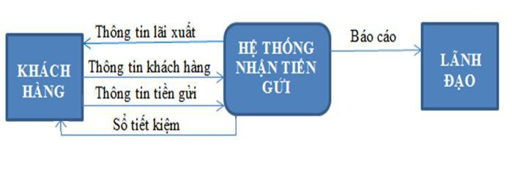

Hình 3.1. Biểu đồ ngữ cảnh hệ thống nhận tiền gửi ngân hàng

Biểu đồ ngữ cảnh cho ta một cái nhìn khái quát về hệ thống trong môi trường của nó (hình 3.1).

Việc xây dựng biểu đồ ngữ cảnh là đi xác định : các tác nhân; các luồng dữ liệu. Để xác định các yếu tố này ta phải dựa trên khái niệm tác nhân và luồng dữ liệu sẽ được trình bày ở phấn sau.

3.3. Biểu đồ phân rã chức năng (function decomposition diagram –FDD)

Biểu đồ phân rã chức năng cho thấy các hoạt động nghiệp vụ khác nhau của một tổ chức ở dạng các chức năng được phân cấp theo thứ bậc.

3.3.1. Các khái niệm và kí pháp sử dụng

Chức năng nghiệp vụ (business functions) được hiểu là tập hợp các công việc mà tổ chức cần thực hiện trong hoạt động của nó. Khái niệm chức năng là khái niệm logic . Chức năng (function) hay công việc được xem xét ở các mức độ từ tổng hợp đến chi tiết sắp theo thứ tự sau: Một lĩnh vực hoạt động; Một hoạt động; Một nhiệm vụ; Một hành động: thường do một người làm.

Hai ký pháp sử dụng trong mô hình là:
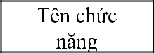

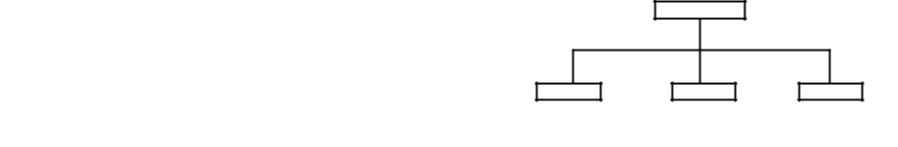

3.1a) chức năng 3.1b) liên kết

3.3.2. Ý nghĩa của mô hình

– Mô hình phân rã chức năng giúp cho việc nắm hiểu tổ chức.

– Nó cho phép xác định các chức năng cần nghiên cứu của tổ chức.

– Nó cho thấy vị trí của mỗi công việc trong toàn hệ thống, tránh sự trùng lặp, giúp phát hiện các chức năng còn thiếu.

– Nó là một cơ sở để cấu trúc hệ thống chương trình sau này.

3.3.3. Xây dựng mô hình

a. Nguyên tắc phân rã các chức năng

Cách phân rã chức năng theo nguyên tắc sau:

  - Các chức năng ở mức dưới trực tiếp phải đảm bảo thực hiện được chức năng ở mức trên đã phân rã ra chúng (tính đầy đủ).

  - Chức năng được phân rã phải là một bộ phận thực sự tham gia thực hiện chức năng đã phân rã ra nó (tính thực chất).

b. Bố trí, sắp xếp mô hình

  - Không nên phân rã biểu đồ quá sáu mức

  - Ở mỗi mức, các chức năng cùng mức sắp xếp trên cùng một hàng, cùng một dạng.

  - Biểu đồ cần bố trí cân đối, rõ ràng để dễ kiểm tra, theo dõi.
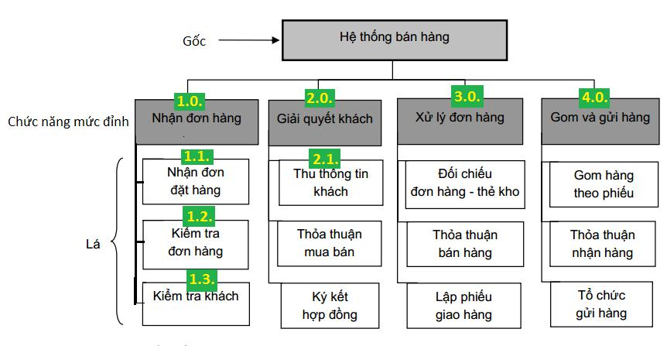

Hình 3.2. Biểu đồ phân rã chức năng nghiệp vụ của bộ phận kinh doanh bán hàng

c. Đặt tên chức năng

Mỗi chức năng có một tên duy nhất, các chức năng khác nhau tên phải khác nhau. Tên chức năng phải là một mệnh đề động từ gồm một động từ và bổ ngữ.

d. Mô tả chi tiết chức năng lá

Đối với mỗi chức năng lá (mức thấp nhất) trong biểu đồ cần mô tả trình tự và cách thức tiến hành nó bằng lời và có thể sử dụng biểu đồ hay một hình thức nào khác (biểu đồ hoạt động, cây quyết định,..). Mô tả thường bao gồm các nội dung sau:

- Tên chức năng

- Các sự kiện kích hoạt (khi nào? cái gì dẫn đến? điều kiện gì?)

- Quy trình thực hiện (nếu có nhiều công việc nhỏ liên quan)

- Yêu cầu giao diện cần thể hiện (nếu có)

- Dữ liệu vào (các hồ sơ sử dụng ban đầu)

- Công thức (thuật toán) tính toán sử dụng (nếu có)

- Dữ liệu ra (các báo cáo hay kiểm tra cần đưa ra)

- Qui tắc nghiệp vụ cần tuân thủ.

3.3.4. Hai dạng biểu diễn của biểu đồ phân rã chức năng

Mô hình phân rã chức năng nghiệp vụ có thể biểu diễn ở hai dạng: dạng chuẩn và dạng công ty.

a. Biểu đồ dạng chuẩn

Dạng chuẩn được sử dụng để mô tả các chức năng cho một miền khảo sát (hay một hệ thống nhỏ). Biểu đồ dạng chuẩn là biểu đồ hình cây. Ở mức cao nhất chỉ gồm một chức năng, gọi là "chức năng gốc" hay "chức năng đỉnh" . Những chức năng ở mức dưới cùng (thấp nhất) gọi là "chức năng lá" (hình 3.2).

b. Biểu đồ dạng công ty

Dạng này được sử dụng để mô tả tổng thể toàn bộ chức năng của một tổ chức có qui mô lớn.

- dạng công ty, mô hình thường gồm ít nhất hai biểu đồ trở lên. Một "biểu đồ gộp" mô tả toàn bộ công ty với các chức năng thuộc mức gộp (từ hai đến ba mức). Các biểu đồ còn lại là các “biểu đồ chi tiết” dạng chuẩn để chi tiết hóa mỗi chức năng lá của biểu đồ gộp. Nó thường tương ứng với các chức năng mà mỗi bộ phận của tổ chức thực hiện, tức là một miền được khảo cứu.

Hình 3.3. Bảng mô tả mô hình dạng công ty và dạng bảng
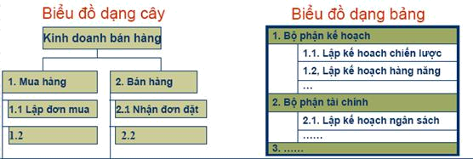

3.3.5. Một cách xác định mô hình phân rã

Đối với một lĩnh vực hay một phạm vi nghiên cứu không lớn, đôi khi người ta có thể biết ngay được mọi công việc chi tiết. Trong trường hợp này, việc xây dựng mô hình có thể theo hướng ngược lại, từ dưới lên. Bằng cách nhóm dần các chức năng nghiệp vụ chi tiết từ dưới lên trên theo từng nhóm một cách thích hợp và gán cho nó những cái tên tương ứng, ta có được biểu đồ chức năng nghiệp vụ phân cấp của phạm vi nghiên cứu. Bảng 3.1. cho ví dụ về cách làm này. Từ bảng 3.1. ta vẽ được biểu đồ phân rã chức năng (hình 3.4.).

Bảng 3.1. Cách nhóm các chức năng theo phương pháp dưới lên
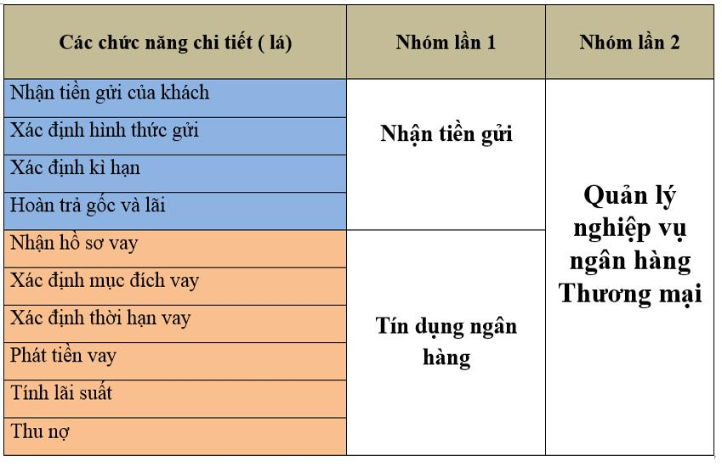

3.4. Xác định phạm vi hệ thống

Khi phân tích thiết kế hệ thống, người ta thường sử dụng nhiều ma trận khác nhau phục vụ quá trình phân tích và lựa chọn các yếu tố cần thiết cho việc xây dựng

mô hình ở các bước tiếp theo. Dưới đây chỉ trình bày hai ma trận thường được sử dụng là:

ma trân yếu tố quyết định thành công- chức năng và ma trận thực thể- chức năng.

3.4.1. Ma trận yếu tố quyết định thành công và chức năng

Sau khi đã xác định được mục tiêu hay các vấn để mà tổ chức gặp phải, người ta thường phải xác định các yếu tố quyết định thành công. Đó là những yếu tố có liên hệ với các hoạt động nghiệp vụ bên trong và bên ngoài mà có thể đo được và có ảnh hướng to lớn đến việc tổ chức có thể đạt được mục tiêu của nó hay không. Mức độ đạt được của các yếu tố quyết định thành công phụ thuộc vào việc thực hiên các nhiệm vụ chức năng của tổ chức có liên quan đến nó. Vì vậy, HTTT cần xây dựng phải hỗ trợ các nhiệm vụ chức năng này. Ma trận yếu tố quyết định thành công - chức năng được xây dựng nhằm mục đích xác định cho được các nhiệm vụ chức năng có tầm quan trọng này.

Bảng 3.2. Ma trận yếu tố quyết định thành công và chức năng

 |  | Các yếu tố quyết định thành công
 | Các bộ phận
 | Các bộ phận | nguyên liệu đủ số | mở rộng thị | kiểm soát chi
 | chức năng | nguyên liệu đủ số | mở rộng thị | kiểm soát chi
 | chức năng | lượng, đảm bảo | trường tiêu | phí, không tăng
 |  | chất lượng | thụ 10% | giá
1. | Bộ phận kế hoạch | E | D
2. | Bộ phận tài chính |  | D | E
3. | Bộ phận lao động tiền lương | D |  | D
4. | Bộ phận quản lý cơ điện
5. | Bộ phận quản lý công nghệ | D
6. | Bộ phận quản lý chất lượng | D
7. | Bộ phận Tiếp thị |  | E
8. | Bộ phận Tiêu thụ |  | E
9. | Bộ phận Nguyên liệu | E
10.Bộ phận Hành chính
11.Bộ phận Bảo vệ an ninh

Ma trận yếu tố quyết định thành công - chức năng có các dòng là các chức năng gộp (hay bộ phận chức năng), các cột là các yếu tố quyết định sự thành công. Ở mỗi ô tương giao giữa một chức năng và một yếu tố thành công người ta để trống hay đánh dấu bằng chữ E (essential) hay chữ D (desiable) tuỳ thuộc vào việc chức năng này có tác động quyết định hay chỉ ở mức nào đó đối với yếu tố quyết định thành công ở cột.

Sau khi đã xét tất cả các ô và đánh dấu được các ô tương ứng của ma trận, người ta chọn ra các dòng chức năng chứa các ô có chữ E đưa vào các lĩnh vực của tổ chức cần được xem xét để phát triển HTTT. Bảng 3.2. mô tả một ma trận yếu tố quyết định thành công - chức năng đối với một nhà máy sản xuất thuốc lá. Từ ma trận trên cho ta thấy, các bộ phận

như kế hoạch, tài chính, tiếp thị, tiêu thụ và nguyên liệu cần được lựa chọn đưa vào phạm

- lĩnh vực nghiệp vụ cần xem xét để xây dựng HTTT.

3.4.2. Ma trận thực thể dữ liệu - chức năng

Khi khảo sát, ta thu được các thực thể dữ liệu của tổ chức (xem bảng 3.3.). Để tiếp tục, ta cần phải xem xét những dữ liệu nào là thực sự cần thiết cho các chức năng của phạm vi đang nghiên cứu và các chức năng nào là có tác động lên các dữ liệu. Với mục đích trên, ta xây dựng ma trận thực thể dữ liệu - chức năng

Bảng 3.3. Một ma trận thực thể dữ liệu và chức năng

 | Các thực thể dữ liệu
1. | Kế hoạch chiến lược
2. | Kế hoạch hàng năm
3. | Kế họach điều hành
4. | Phiếu xuất vật tư
5. | Phiếu nguyên vật liệu
6...
7. | Nguyên liệu
8. | Hợp đồng mua nguyên liệu
…………… ..
 | Các chức năng nghiệp vụ | 1 | 2 | 3 | 4 | 5 |  | 6 | 7 |  | 8
1.1. Lập kế hoạch chiến lược |  | C
 | 1.2. Lập kế hoạch hàng năm |  | C
1.2. Lập kế hoạch tác nghiệp |  |  |  | C
1.2. Xét cấp phát vật tư, phụ tùng,.. |  |  |  |  | C | C
…………… ..
8.1. Tổ chức ký hợp đồng tiêu thụ
8.2. Tổ chức cung ứng sản phẩm

Ma trận thực thể -chức năng gồm các dòng và các cột:

Mỗi cột ứng với một thực thể dữ liệu. Các thực thể dữ liệu là các hồ sơ và các tài liệu thu thập được trong quá trình khảo sát. Mỗi dòng ứng với một chức năng. Các chức năng này thường là chức năng ở mức tương đối chi tiết, nhưng không phải mức lá. Vì nếu sử dụng mức lá thì số chức năng là quá nhiều. Mặt khác, nếu sử dụng các chức năng quá gộp thì khó nhận thấy được tác động của chức năng đến các thực thể, tức là khó xác định được dấu cho các ô trong bảng.

  - mỗi ô giao giữa một chức năng và một thực thể ta đánh dấu bằng môt chữ R, U hay C theo nguyên tắc sau:

- Chữ R, nếu chức năng dòng đọc (Read) dữ liệu thực thể cột

- Chữ C, nếu chức năng dòng tạo (Create) mới dữ liệu trong thực thể cột

- Chữ U, nếu chức năng dòng thực hiện việc cập nhật (Update: , thêm, sửa, xoá) dữ liệu trong thực thể cột.

Chú ý: Nếu chức năng dòng thực hiện nhiều thao tác khác nhau lên thực thể cột thì chọn thao

tác mạnh nhất theo thứ tự sau: C, U, R.

3.5. Biểu đồ hoạt động

Khi xem xét một hoạt động cho ra một sản phẩm cuối cùng, nó thường bao gồm nhiều công việc khác nhau và do nhiều bộ phận khác nhau thực hiện và có thể sử dụng và đưa ra nhiều tài liệu khác nhau. Để mô tả những hoạt động như vậy, ta có thể dùng biểu đồ hoạt động (xem [Vy&Ha2006]) để mô tả tình huống này.

3.5.1. Các thành phần của biểu đồ hoạt động

Các thành phần của biểu đồ hoạt động (activity diagram) là các khái niệm cho trong bảng 3.4.

Bảng 3.4. Các ký pháp sử dụng trong biểu đồ hoạt động

 | Ký hiệu |  | Ý nghĩa |  |  | Ký hiệu |  | Ý nghĩa
 |  |  | điểm bắt đầu |  |  |  |  | điểm kết thúc tiến
 |  |  | tiến trình |  |  |  |  | trình
 |  |  | công | việc |  |  |  | điểm lựa chọn
 |  |  | cần thực hiện |  |  |  |  | điều kiện
 |  |  | đường | liên |  |  |  | đường đồng bộ
 |  |  | kết |  |  |  |  | đường đồng bộ
 |  |  | vai trò chức |  |  |  |  | hồ sơ dữ liệu
 |  |  | năng |  |  |  |  | hồ sơ dữ liệu
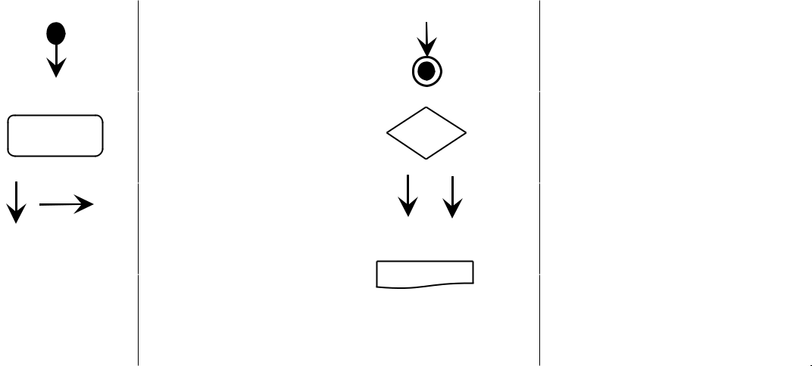

3.5.2. Biểu diễn tiến trình hoạt động nghiệp vụ

Một tiến trình hoạt động gồm các công việc, có điểm bắt đầu và điểm kết thúc. Các công việc được liên kết với nhau bằng mũi tên chỉ mối quan hệ thứ tự thực hiện giữa chúng và được đặt trong khung của một bộ tổ chức (hay người) thực hiện.
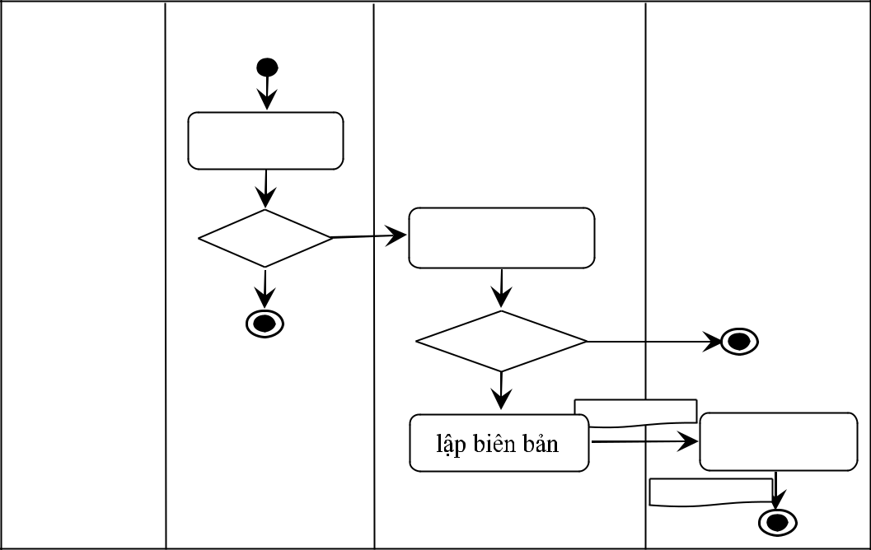

 |  | sự kiện |  |  | nhân viên |  | bảo vệ |  | kế toán
 | khách báo sự cố
 |  |  |  |  | kiểm tra các
 |  |  |  |  | sổ

có | có | kiểm tra hiện
có |  | trường
không

đúng ^{sai}

đúng
biên bản
lập phiếu
chi

phiếu chi

Hình 3.5. Biểu đồ hoạt động tiến trình giải quyết sự cố

Một số công việc có thể thực hiện song song, tức là từ một công việc có thể có ít nhất hai mũi tên dẫn đến các công việc thực hiện đồng thời đó. Có những công việc chỉ được bắt đầu thực hiện khi một số công việc khác kết thúc, tức là đòi hỏi một sự đồng bộ được thể hiện bằng đường nằm ngang có một số mũi tên đến từ một số công việc, và sau đường nằm ngang này là mũi tên đến công việc mà sự thực hiện của nó đòi hỏi sự đồng bộ. Ngoài ra, có thể có thêm cột sự kiện mô tả các sự kiện hay thời điểm để một hay một số công việc nào đó bắt đầu hay kết thúc.

Hình 3.5. cho ta tiến trình hoạt động giải quyết sự cố có sự tham gia của ba bộ phận khác nhau: nhân viên soát vé, bảo vệ và kế toán. Trong trường hợp này, các công việc là tuần tự, không có công việc thực hiện song song và không có yêu cầu sự đồng bộ cho bất kỳ một công việc nào. Biểu đồ hoạt động nghiệp vụ có thể được xây dựng ngay khi tiến hành khảo sát như một phần mô tả tiến trình nghiệp vụ, và được hoàn thiện để chuyển sang mô hình nghiệp vụ.

3.6. Ví dụ

3.6.1. Mô tả bài toán

Nghiệp vụ nhận tiền gửi

Khi các cá nhân, tổ chức và các doanh nghiệp đến gửi tiền, nhân viên ngân hàng nhận tiền gửi của khách hàng và lập hồ sơ khách hàng, sau đó khách hàng xác định hình thức gửi.

Có các loại hình thức gửi tiền: không kỳ hạn, tiền gửi có kỳ hạn, tiền gửi tiết kiệm và các hình thức khác. Sau đó khách hàng nhận sổ tiết kiệm. Khi đến hạn hoặc khách hàng có nhu cầu sử dụng đến tiền, khách hàng đến ngân hàng yêu cầu rút tiền, nhân viên ngân hàng kiểm tra thông tin tiền gửi của khách và tính toán tiền lãi theo mức lãi xuất và hoàn trả tiền gốc cho khách hàng thông qua phiếu nhận tiền và tờ kê từng loại tiền.

Các hồ sơ dữ liệu thu thập được:

 |  | 1. | Hồ sơ khách hàng |  |  |  | 3. | Phiếu nhận tiền |  |  |  | 5. | Loại hình thức gửi
 |  | 2. | Sổ tiết kiệm |  |  |  | 4. | Tờ kê loại tiền |  |  |  | 6. | Mức lãi xuất

Hãy xây dựng mô hình nghiệp vụ của hệ thống với các thể hiện có thể xây dựng được?

3.6.2. Bài giải

1. Lập bảng phân tích các yếu tố của bài toán

Trước hết, ta lập một bảng phân tích bằng cách gạch chân tất cả các danh từ và danh từ+bổ ngữ trong bản mô tả của bài toán (xem mục 3.6.1). Sau đó lập bảng gồm ba cột: cột 1: Động từ+bổ ngữ, cột 2: Danh từ và cột 3: Nhận xét. Ghi các (động từ+bổ ngữ) và (danh từ) được gạch chân trong mô tả bài toán vào cột 1 và cột 2 của bảng phân tích. Ở cột ba ta ghi ký hiệu phân loại danh từ tương ứng trong cột 2. Danh từ có thể là vật thể hay khái niệm (ghi dấu =), hay hồ sơ tài liệu (ghi dấu HSDL) hoặc là người, nhóm người, tổ chức hay một HTTT khác (ghi chữ tác nhân), ta có bảng 3.5

 |  |  |  |  |  | Bảng 3.5. Bảng phân tích
 |  | Cụm động từ + bổ ngữ |  |  |  | Cụm danh từ |  |  |  | Nhận xét
 |  | Gửi + tiền |  |  |  | Cá nhân, tổ chức, doanh |  |  |  | Tác nhân
 |  |  |  |  |  | nghiệp
 |  | Nhận + tiền gửi |  |  |  | Hồ sơ khách hàng |  |  |  | Hồ sơ dữ liệu
 |  | Lập hồ sơ khách hàng |  |  |  | Nhân viên |  |  |  | =
 |  | Xác định + hình thức |  |  |  | Khách hàng |  |  |  | Tác nhân
 |  | gửi
 |  | Nhận + sổ tiết kiệm |  |  |  | Sổ tiết kiệm |  |  |  | Hồ sơ dữ liệu

 |  | Rút + tiền |  |  |  | Ngân hàng |  |  |  | =
 |  | Kiểm tra + thông tin |  |  |  | Phiếu nhận tiền |  |  |  | Hồ sơ dữ liệu
 |  | tiền gửi
 |  | Tính toán + tiền lãi |  |  |  | Tờ kê loại tiền |  |  |  | Hồ sơ dữ liệu
 |  | Hoàn trả + tiền gốc |  |  |  | Hình thức gửi |  |  |  | Hồ sơ dữ liệu
 |  |  |  |  |  | Mức lãi xuất |  |  |  | Hồ sơ dữ liệu

2. Phân tích tác nhân và xác định tương tác

Từ cột cuối cùng của bảng phân tích, ta rút ra được hai đối tượng có thể là tác nhân: Đó là khách hàng và ngân hàng, và các luồng dữ liệu như trong bản. Từ đó vẽ được biểu đồ ngữ cảnh ở hình 3.6.

3. Xác định các chức năng và lập biểu đồ phân rã

Từ cột 1 của bảng phân tích, ta rút ra được các chức năng chi tiết (xem bảng 3.1) và nhóm dần để được các thành phần của biểu đồ phân rã chức năng cho trong hình 3.4.
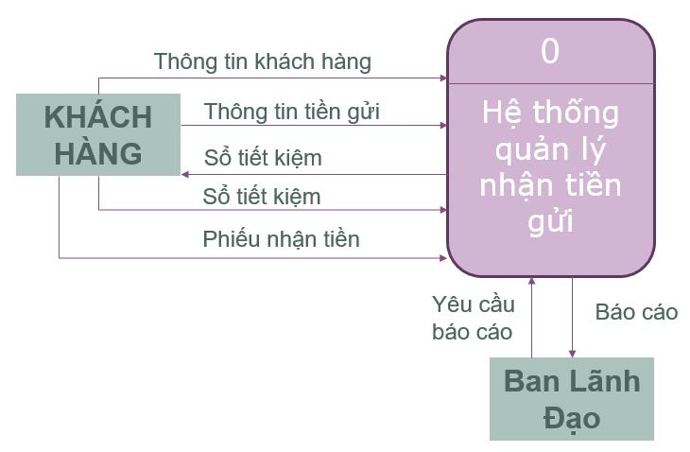

Hình 3.6. Biểu đồ ngữ cảnh của hệ thống

- Tìm các hồ sơ sử dụng và lập ma trận thực thể chức năng Bảng 3.6. Danh sách các hồ sơ dữ liệu sử dụng

 |  | 1. Hồ sơ khách |  |  |  | 3. | Phiếu | nhận |  |  |  | 5. | Loại hình thức gửi
 |  | hàng |  |  |  | tiền |  |  |  |  |  | 5. | Loại hình thức gửi
 |  | 2. Sổ tiết kiệm |  |  |  | 4. | Tờ kê | loại |  |  |  | 6. | Mức lãi xuất
 |  | 2. Sổ tiết kiệm |  |  |  | tiền |  |  |  |  |  | 6. | Mức lãi xuất
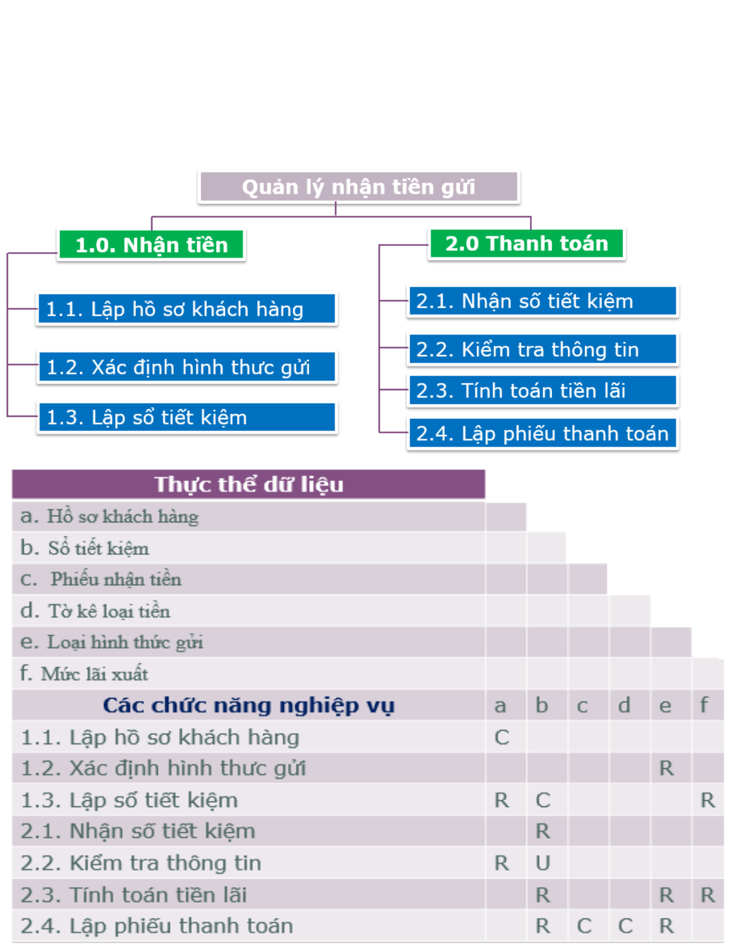

Hình 3.7. Ma trận thực thể dữ liệu – chức năng

Câu hỏi cuối chương

- Mô hình nghiệp vụ của tổ chức là gì? Những công cụ nào được sử dụng để mô tả mô hình nghiệp vụ? Các dạng thể hiện mô tả mô hình nghiệp vụ là những dạng nào?

- Những khái niệm và ký pháp nào được sử dụng trong biểu đồ phân rã chức năng? Định nghĩa và giải thích từng khái niệm?

- Nêu các nguyên tắc phân rã một chức năng? Nội dung mô tả một chức năng lá? Cách bố trí, sắp xếp chức năng trong biểu đồ?

- Vai trò và ý nghĩa của biểu đồ phân rã chức năng?

- Có mấy dạng của biểu đồ phân rã chức năng dùng để mô tả mô hình nghiệp vụ? Mỗi dạng được sử dụng trong trường hợp nào?

- Hai cách hình thành biểu đồ phân rã chức năng dựa trên cách tiếp cận nào? khi nào sử dụng mỗi cách đó?

- Trình bày nội dung của mỗi loại ma trận? ý nghĩa và vai trò của nó? Chúng được sử dụng ở giai đoạn nào của quá trình phân tích?

- Các thành phần của biểu đồ hoạt động là những khái niệm nào? ký pháp của nó như thế nào? Biểu đồ dùng biểu diễn cái gì trong hoạt động nghiệp vụ? Nó có thể sử dụng khi nảo?

Bài tập

- Quan sát xem một thủ thư của thư viện làm những gì để phục vụ bạn đọc? Hãy lập biểu đồ phân rã chức năng mô tả các hoạt động của họ?

- Khi mượn sách, anh và người thủ thư đã sử dụng những hồ sơ gì? Lập ma trận thực thể - chức năng để phân tích?

CHƯƠNG IV

MÔ HÌNH HOÁ QUÁ TRÌNH XỬ LÝ

Các nội dung chính đề cấp đến trong chương:

- Các bước mô hình hóa hoạt động xử lý nghiệp vụ

- Biểu đồ luồng dữ liệu và phân loại

- Phát triển các biểu đồ luồng dữ liệu của một ứng dụng

- Sử dụng biểu đồ luồng dữ liệu để phân tích.

4.1. Mô hình hoá tiến trình nghiệp vụ

Mô hình hoá tiến trình nghiệp vụ là sự biểu diễn đồ thị các chức năng của quá trình để thu thập, thao tác, lưu trữ và phân phối dữ liệu giữa các bộ phận trong một hệ thống nghiệp vụ cũng như giữa hệ thống và môi trường của nó.

Trong phương pháp phân tích HTTT hướng cấu trúc, các tài liệu đầu tiên của quá trình mô hình hoá quá trình nghiệp vụ là tập hợp các biểu đồ luồng dữ liệu mô tả nghiệp vụ hệ thống theo một số khung nhìn khác nhau. Các biểu đồ đó là:

- Biểu đồ ngữ cảnh

- Biểu đồ luồng dữ liệu vật lí của hệ thống hiện thời

- Biểu đồ luồng dữ liệu logic của hệ thống hiện thời

- Biểu đồ luồng dữ liệu logic cho hệ thống mới

4.2. Biểu đồ luồng dữ liệu

4.2.1. Định nghĩa và kí pháp

Biểu diễn biểu đồ luồng dữ liệu, sử dụng bốn kí pháp để biểu diễn cùng một số sự vật , đó là: luồng dữ liệu, kho dữ liệu, tiến trình và tác nhân.

Bảng 4.1. Các khái niệm và ký pháp của mô hình luồng dữ liệu
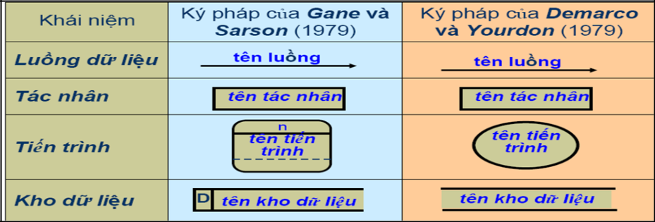

Luồng dữ liệu được ký hiệu bằng mũi tên có chiều chỉ hướng dữ liệu di chuyển và tên của dữ liệu được ghi ở trên nó (hình 4.1). Đầu mũi tên là điểm xuất phát của luồng dữ liệu, cuối mũi tên là điểm đến của luồng dữ liệu. Tên dữ liệu phải là một mệnh đề danh từ và phải thể hiện được sự tổng hợp của các phần tử dữ liệu riêng biệt chứa trong đó.

Kho dữ liệu (data store) là các dữ liệu được lưu giữ tại một vị trí. Một kho dữ liệu có thể biểu diễn các dữ liệu được lưu trữ ở nhiều vị trí không gian khác nhau (các thư mục khác nhau, các máy tính khác nhau, một cặp hồ sơ cùng loại,..). Một kho dữ liệu có thể chứa dữ liệu về khách hàng, sinh viên, đơn hàng, hoá đơn bán hàng..

Tiến trình (process) là một hay một sô công việc hoặc hành động có tác động lên các dữ liệu làm cho chúng di chuyển, thay đổi, được lưu trữ hay phân phối.

Tác nhân (actor) của một phạm vi hệ thống được nghiên cứu có thể là một người, nhóm người, một bộ phận, một tổ chức hay một hệ thống khác nằm ngoài phạm vi này và có tương tác với nó về mặt thông tin (nhận hay gửi dữ liệu) . Có thể nhận biết tác nhân là nơi xuất phát (nguồn) hay nơi đến (đích) của dữ liệu từ phạm vi hệ thống được xem xét.

4.2.2. Mộ số quy tắc vẽ biểu đồ luồng dữ liệu

Vẽ biểu đồ luồng dữ liệu cần tuân theo các quy tắc sau:

- Mỗi tiến trình phải có tên duy nhất. Tác nhân và kho dữ liệu có thể được vẽ lặp lại một số lần.

- Các "cái vào" của một tiến trình cần khác với các "cái ra" của nó. Nguyên tắc này nhấn mạnh rằng, các dữ liệu qua một tiến trình phải có thay đổi. Ngược lại, tiến trình là không cần thiết vì không tác động gì đến các luồng thông tin đi qua nó.

- Các luồng dữ liệu đi vào một tiến trình phải đủ để tạo thành các luồng dữ liệu đi ra.

- Một luồng dữ liệu đi vào một kho có nghĩa là kho dữ liệu được cập nhật; một luồng dữ liệu đi ra khỏi một kho có nghĩa là kho dữ liệu được đọc.

Không sử dụng các luồng dữ liệu sau:

- Từ một kho đến một kho dữ liệu khác

- Từ một tác nhân đến một kho dữ liệu hay ngược lại

- Từ một tác nhân đến một tác nhân

- Từ một tiến trình đến chính nó.

4.2.3. Phân rã biểu đồ luồng dữ liệu

a. Định nghĩa

Quá trình phân nhỏ mỗi tiến trình của một biểu đồ luồng dữ liệu thành một biểu đồ luồng dữ liệu mới (nếu có thể) gọi là phân rã biểu đồ luồng dữ liệu đã cho.
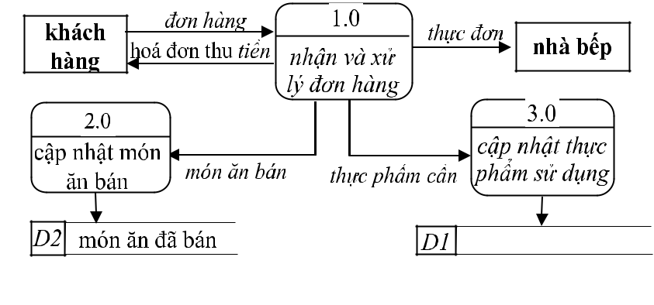

Hình 4.2. Một phần của biểu đồ luồng dữ liệu hệ thống đặt

Xét ví dụ cho ở hình.4.2. Tiến trình đầu tiên 1.0 là nhận và xử lý đơn hàng đặt bữa ăn. Nó chuyển yêu cầu của khách thành bốn đầu ra khác nhau. Như vậy, tiến trình 1.0 là đối tượng để phân rã. Giả sử có năm chức năng sau đây mà tiến trình 1.0 phải thực hi ện là: (1) nhận yêu cầu của khách hàng, (2) chuyển yêu cầu thành thực đơn các món ăn để nhà bếp chế biến, (3) chuyển yêu cầu thành hoá đơn thanh toán với khách hàng, (4) chuyển yêu cầu thành danh sách món ăn đã bán để vào sổ, (5) chuyển yêu cầu thành danh mục thực phẩm cần sử dụng để gửi cho kho. Như vậy, ta có thể biểu diễn việc phân rã tiến trình 1.0 như một biểu đồ luồng dữ liệu mới với năm tiến trình tương ứng với các chức năng nêu trên (hình 4.3.).

Chú ý rằng, năm tiến trình mới được đánh số như những tiến trình con của tiến trình 1.0 là: tiến trình 1.1, tiến trình 1.2,….. Mỗi tiến trình này và các luồng dữ liệu đều có tên của
nó. Biểu đồ luồng dữ liệu ở hình 4.3 gọi là biểu đồ luồng dữ liệu ở mức dưới của biểu đồ chứa tiến trình 1.0. Nếu biểu đồ luồng dữ liệu chứa tiến trình 1.0 là mức 0 thì biểu đồ luồng dữ liệu hình 4.3 gọi là mức 1.
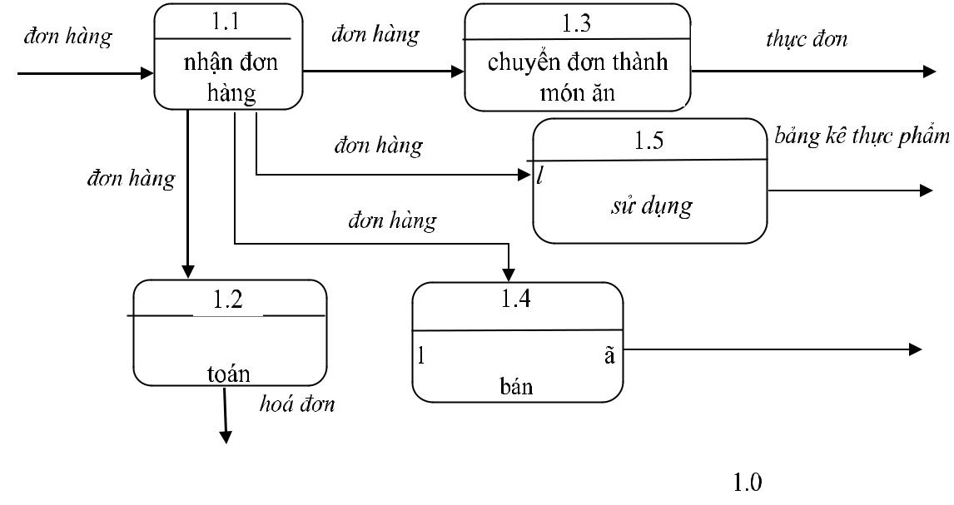

b. Đảm bảo sự cân bằng giữa hai mức kề nhau

Khi phân rã một tiến trình của một biểu đồ luồng dữ liệu thành một biểu đồ ở mức sau thì mọi luồng dữ liệu vào và ra, các tác nhân ngoài và kho dữ liệu liên quan với nó phải được bảo toàn (giữ nguyên) trong biểu đồ ở mức sau. Chẳng hạn, mọi cái vào và cái ra của tiến trình 1.0 trong biểu đồ hình 4.2 đều có mặt trong biểu đồ luồng dữ liệu hình 4.3 ở mức tiếp theo.

4.3. Phát triển các biểu đồ luồng dữ liệu của một ứng dụng

Phát triển mô hình mô tả các quá trình xử lý nghiệp vụ bao gồm việc xây dựng một loạt các biểu đồ luồng dữ liệu khác nhau. Mỗi biểu đồ luồng dữ liệu cho ta một cách nhìn nhận quá trình nghiệp vụ theo một góc độ nhất định: theo cách nhìn vật lý hay lôgic, hoặc theo cách nhìn ở mức gộp hay chi tiết.

4.3.1. Các loại biểu đồ luồng dữ liệu khác nhau

Có năm loại biểu đồ luồng dữ liệu khác nhau thường được sử dụng trong quá trình phát triển hệ thống như đã chỉ ra ở mục 4.1.

Trong biểu đồ luồng dữ liệu vật lí của hệ thống hiện thời, phần thứ ba trong mỗi tiến trình có thể ghi tên người hay tên của phương tiện thực hiện tiến trình đó, tức là tên của "công nghệ" được sử dụng để xử lí dữ liệu. Ví dụ, trong tiến trình nhận đơn hàng, có thể thêm vào một dòng chỉ người thực hiện là "nhân viên bán hàng". Việc xây dựng mô hình vật lý (luồng dữ liệu vật lý) của hệ thống hiện tại giúp ta nắm, hiểu được hệ thống nghiệp vụ của tổ chức. Nhờ vậy mà đặc tả yêu cầu của nó chính xác hơn.

Để mô hình hoá logic của hệ thống hiện thời, ta chỉ cần bỏ đi các đối tượng vật lí từ biểu đồ luồng dữ liệu vật lý hiện thời và chỉ giữ lại những gì là phần cốt yếu (lôgic) của hệ thống, đó là các dữ liệu, các xử lí và các mối quan hệ bản chất giữa chúng. Vì các mối quan hệ logic ở đây (thể hiện qua các luồng dữ liệu) không phụ thuộc vào bất kỳ yếu tố vật lý nào, do đó ta có thể xem xét để cấu trúc lại nó một cách hợp lý, chỉ cần đảm bảo các “lôgic nghiệp vụ” .

Mô hình logic của hệ thống mới nhận được bằng cách bổ sung thêm vào biểu đồ luồng dữ liệu logic của hệ thống hiện tại những yếu tố cần thiết để đáp ứng được mọi yêu cầu xử lí thông tin đã được xác định cho hệ thống mới. Biểu đồ luồng dữ liệu logic của hệ thống mới có thể giống biểu đồ luồng dữ liệu logic của hệ thống hiện thời nếu không có yêu cầu mới được đặt ra. Thông thường nó được bổ sung các chức năng mới, các dữ liệu mới cùng các mối quan hệ phát sinh và bỏ đi những gì đã trở nên không cần thiết.

Cuối cùng, biểu đồ luồng dữ liệu vật lí cho hệ thống mới (còn gọi là biểu đồ luồng hệ thống) sẽ biểu diễn hệ thống vật lí cần triển khai cho hệ thống mới. Nó phản ánh quyết định của các nhà phân tích và thiết kế về các giải pháp được lựa chọn áp dụng cho hệ thống mới.

4.3.2. Biểu đồ luồng dữ liệu mức 0

Việc phát triển các mô hình biểu diễn quá trình nghiệp vụ của tổ chức được bắt đầu từ biểu đồ ngữ cảnh. Vận dụng phương pháp và nguyên tắc phân rã biểu đồ luồng dữ liệu ở

trên, ta tiến hành phân rã (làm mịn) biểu đổ ngữ cảnh để nhận được biểu đồ luồng dữ liệu mức 0 (hình 4.7).

a. Ví dụ

Trong hình 4.5, tiến trình "0" ở biểu đồ ngữ cảnh hình 4.4 được phân rã thành bốn tiến trình con. Nó cho ta một hình ảnh chi tiết hơn về hệ thống mà chúng ta đang nghiên cứu. Các tiến trình này biểu diễn bốn chức năng chính của hệ thống ở mức 0 - mức đầu tiên.

Trước hết, đơn đặt hàng được khách gửi đến. Ở tiến trình 1.0, nó được xử lí. Kết quả là bốn luồng dữ liệu đã được tạo ra:
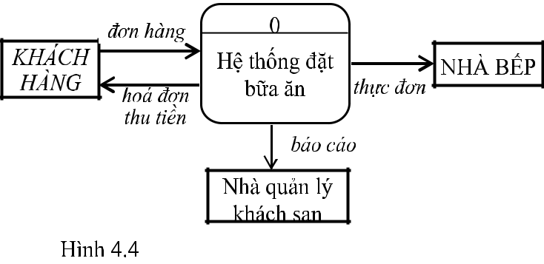

- Một bảng thực đơn món ăn cần chế biến được tạo ra gửi cho nhà bếp.

- Đơn hàng của khách được chuyển thành danh sách các món ăn bán ra để ghi sổ.
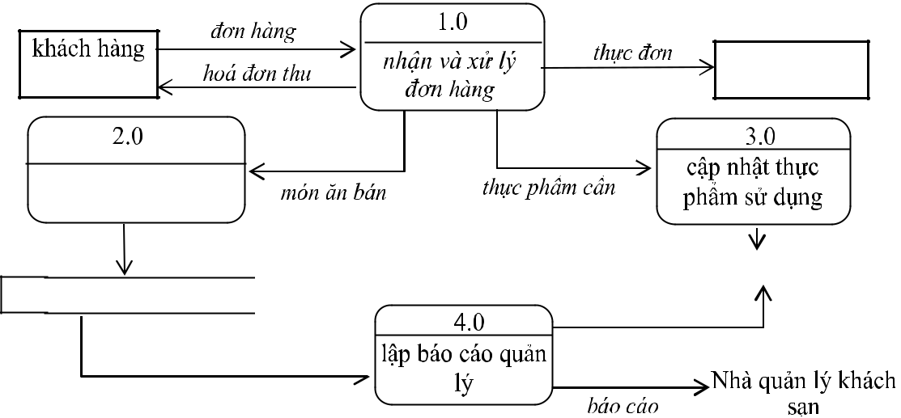

D2 món ăn đã bán

nhà bếp

 | thẻ kho thực phẩm |  |  | D1

Hình 4.5. Biểu đồ luồng dữ liệu mức 0 của hệ thống đặt bữa ăn

Đơn hàng của khách được chuyển thành danh mục thực phẩm sử dụng để gửi đến kho xuất thực phẩm cho bếp làm món ăn.

Hồ sơ “món ăn đã bán” và “thực phẩm sử dụng” được sử dụng để lập báo cáo cho nhà quản lý.

Chú ý rằng, các tác nhân trong biểu đồ ngữ cảnh cũng là tác nhân trong biểu đồ chi tiết này, đó là: khách hàng, nhà bếp, quản lí khách sạn. Biểu đồ mức này có các tiến trình được đánh số bằng một số tự nhiên và có số 0 đứng sau nó.

Luồng dữ liệu thực phẩm được tiến trình 1.0 sinh ra và tiến trình 2.0 có thể sẵn sàng nhận nó. Như vậy, giữa tiến trình 1.0 và 2.0 có một sự kết dính (cohesion) với nhau: tiến trình 2.0 chỉ có thể thực hiện và cần thực hiện để đảm bảo quy trình phục vụ khách khi mà tiến trình 1.0. nhận được đơn hàng, xử lý và gửi dữ liệu cho nó.

Ngược lại, "cái ra" từ tiến trình 2.0 được đặt vào kho dữ liệu D2. tiến trình 4.0 có thể lấy nó để lập báo cáo. Trong trường hợp này, giữa tiến trình 2.0 và 4.0 đã không " kết dính" chặt chẽ với nhau. Các tiến trình này vẫn làm việc độc lập với nhau, nhưng tiến trình 4.0 không thể nhận được "cái vào" bất kỳ lúc nào, vì dữ liệu nó cần có thể còn chưa có, nghĩa là chúng được “ghép nối” lỏng lẻo với nhau. Kho dữ liệu "các món ăn đã bán" có thể trở thành tác nhân ngoài của một tiến trình khác khi nó có thể nhận dữ liệu từ kho này.

b. Quy trình xây dựng

- đây ta giả thiết rằng: đã xây dựng được biểu đồ phân rã chức năng của mô hình nghiệp vụ. Điều này không ảnh hưởng gì đáng kể đến quy trình chung. Vì rằng, khi không có biểu đồ phân rã chức năng, việc tìm các tiến trình thành phần để phân rã là yêu cầu tất yếu mà các nhà phân tích phải biết.

b1. Các dữ liệu đầu vào

Dữ liệu đầu vào để phát triển một biểu đồ luồng dữ liệu mức 0 trong trường hợp đầy đủ nhất gồm các loại sau:

- Biểu đồ ngữ cảnh của hệ thống.

- Biểu đồ phân rã chức năng (xem chương 3) .

- Danh sách các hồ sơ dữ liệu sử dụng.

- Ma trận thực - thể chức năng.

- Các mô tả khác của tiến trình nghiệp vụ (ví dụ: mô tả chi tiết các chức năng sơ cấp, biểu đồ hoạt động).

b2. Các bước tiến hành

Phát triển biểu đồ luồng dữ liệu mức 0 của hệ thống gồm:

- Thay thế tiến trình duy nhất của biểu đồ ngữ cảnh bằng các tiến trình con tương ứng với các chức năng mức một trong (2).

- Giữ nguyên toàn bộ các tác nhân ngoài và các luồng dữ liệu trong biểu đồ ngữ cảnh và chuyển sang biểu đồ luồng dữ liệu mức 0. Tuy nhiên, cần đặt lại đầu mút của các luồng dữ liệu phía hệ thống để gắn một cách thích hợp chúng với các tiến trình con mới thêm vào.

- Thªm vào:

- Các kho dữ liệu tương ứng với các hồ sơ dữ liệu (3).

- Các luồng dữ liệu từ các tiến trình đến các kho (dựa vào các ô đánh dấu trong (4)) và giữa các tiến trình (dựa trên các mô tả khác(5)).

4.3.3. Biểu đồ luồng dữ liệu mức i (với i>=1)

Việc phát triển các biểu đồ luồng dữ liệu chi tiết là quá trình tiếp tục làm mịn các biểu đồ luồng dữ liệu đã nhận được trước đó. Một biểu đồ luồng dữ liệu mức i nhận được từ việc phân rã (làm mịn) một tiến trình thuộc biểu đồ luồng dữ liệu mức i-1.

a. Các dữ liệu đầu vào

- Biểu đồ luồng dữ liệu mức i-1 không phải sơ cấp

- Biểu đồ phân rã chức năng (2)

- Mô tả các chức năng lá (5) và biểu đồ hoạt động (nếu có). b. Các bước tiến hành

Quá trình làm mịn biểu đồ luồng dữ liệu mức i-1 có thể mô tả như sau: Đối với mỗi tiến trình trong biểu đồ luồng dữ liệu mức i-1 mà có thể phân chia thành các tiến trình nhỏ hơn (tức là không tương ứng với một chức năng lá trong biểu đồ phân rã (2)) ta sẽ phân rã thành một biểu đồ luồng dữ liệu ở mức i theo cách sau:

- Thay thế tiến trình được xét của biểu đồ luồng dữ liệu mức i-1 bằng các tiến trình con tương ứng với các chức năng của mức tương ứng trong biểu đồ phân rã chức năng(2).

- Giữ nguyên toàn bộ các tác nhân ngoài, các kho dữ liệu và các luồng dữ liệu liên quan đến tiến trình được xét trong biểu đồ luồng dữ liệu mức i-1 và chuyển chúng sang biểu đồ luồng dữ liệu mức i. Tuy nhiên, cần đặt lại các đầu mút của các luồng dữ liệu vào các tiến trình con mới thêm vào một cách thích hợp. Chú ý rằng: Nếu có một tiến trình khác liên quan đến tiến trình được xét thì phải thay nó bằng một tác nhân ngoài trong biểu đồ mới mức i.

- Thêm vào các luồng dữ liệu giữa các tiến trình con (dựa trên các mô tả khác(5)).

Việc đánh số hiệu các tiến trình trong một biểu đồ mới nhận được cần tuân theo những nguyên tắc sau: Số hiệu của một tiến trình gồm hai phần: phần đầu và phần số thứ tự. Phần

đầu là số hiệu của tiến trình được sử dụng để phân rã, phần số thứ tự là thứ tự của tiến trình con. Chú ý rằng, mỗi biểu đồ được phát triển chỉ nên thể hiện trên một trang giấy. Về nguyên tắc, một biểu đồ luồng dữ liệu không nên có quá bảy tiến trình.

4.3.4. Biểu đồ luồng dữ liệu vật lý và lôgic

Để minh hoạ về sự khác nhau giữa biểu đồ luồng dữ liệu vật lý và lôgic, ta xét ví dụ hệ thống quản lý nhập kho. Từ biểu đồ ngữ cảnh (hình 4.6a), khi tiến hành phân rã ta được biểu đồ luồng dữ liệu vật lý mức 0 (hình. 4.6b). Trong biểu đồ ở mức 0 của hệ thống này có 6 tiến trình khác nhau. Nó cho biết rằng, khi nhận phiếu giao hàng, người quản lí ghi các thông tin vào sổ nhật ký và xếp phiếu giao hàng vào trong cặp xếp. Khi sử dụng phiếu giao hàng, người quản lý ghi tổng thực phẩm được phân phối vào thẻ kho.
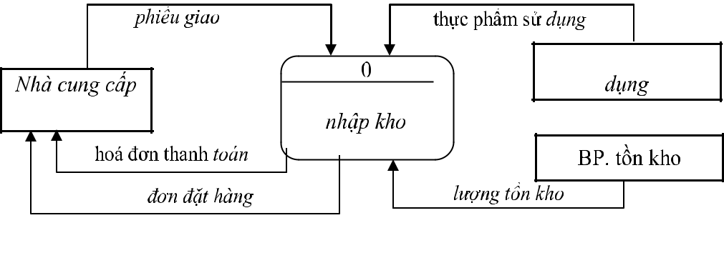

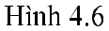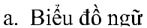cảnh

Để tạo ra biểu đồ luồng dữ liệu logic cho hệ thống hiện thời ta cần phải xác định những phần tử cơ bản của hệ thống quản lí nhập kho mà người quản lí đã thiết lập, cần bỏ đi những yếu tố vật lý của hệ thống như nhân viên, thủ kho, sổ nhật ký và cặp xếp mà nó sử dụng. Có ít nhất bốn tiến trình chính nhất thiết phải được thực hiện trong hệ thống quản lí nhập kho:
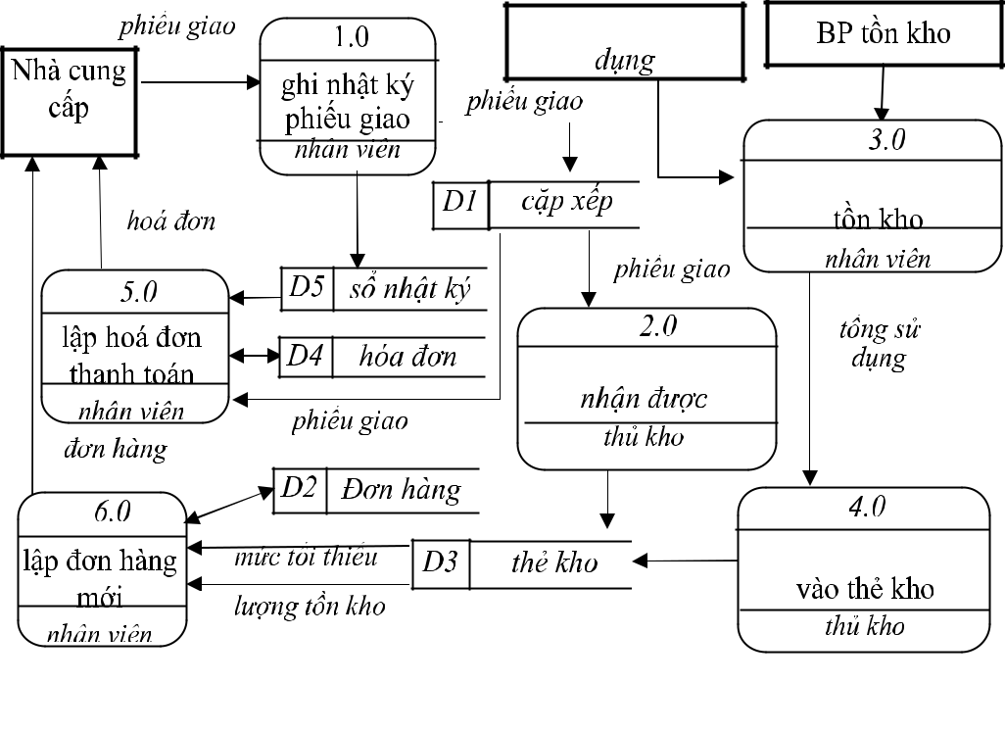

- (1) tính số lượng thực phẩm nhập kho (bổ sung),

- (2) tính số lượng thực phẩm xuất kho (sử dụng),

- (3) lập đơn hàng,

- (4) tạo hoá đơn thanh toán.

Những dữ liệu cơ bản được hệ thống sử dụng bao gồm thực phẩm sử dụng, phiếu giao và tồn kho mà tất cả chúng đều đã được xác định. Cái ra chủ yếu của hệ thống là các đơn hàng và hoá đơn thanh toán. Khi tập trung vào những phần tử cơ bản này của hệ thống, ta có được biểu đồ luồng dữ liệu logic cho hệ thống hiện thời là đơn giản hơn như ở hình 4.7. và vẫn đảm bảo thực hiện được tất cả các chức năng của hệ thống cần làm và có đủ các dữ liệu cần thiết.
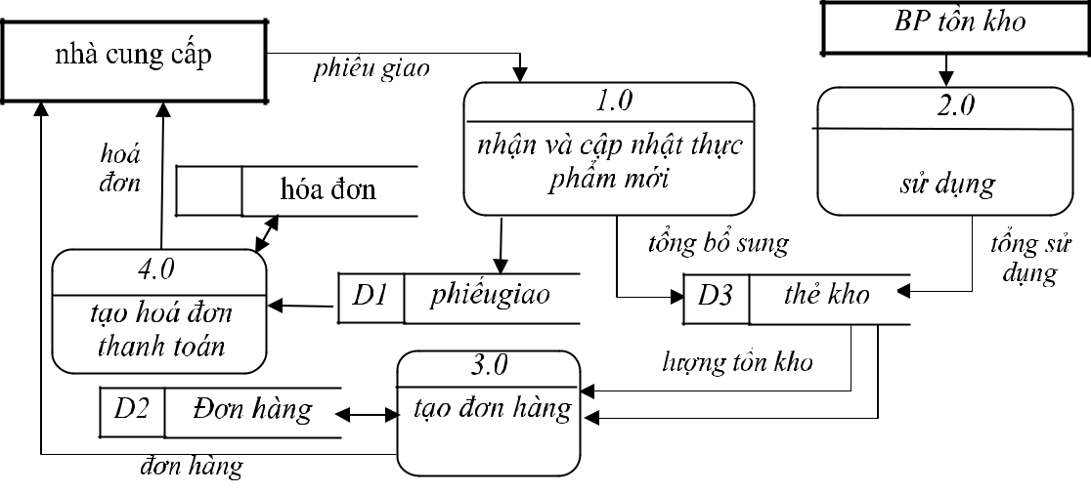

D4

Giả sử nhà quản lí muốn thêm ba chức năng mới:

Các dữ liệu đến hệ thống được cập nhật tự động và cập nhật ngay từ khi nó vừa đến, càng sớm càng tốt.

Hệ thống tự động xác định khi nào một đơn hàng cần được lập. Việc lập đơn hàng tự động đảm bảo mọi thực phẩm trong kho lúc nào cũng sẵng sàng.

- một thời điểm bất kì, ta có thể biết mức tồn kho của mỗi loại thực phẩm là bao nhiêu. Ta cũng có thể ước lượng được số thực phẩm sẽ sử dụng và cần bổ sung thêm trước mỗi thời điểm cố định, và nhà quản lí cũng có thể ước lượng đủ nhanh mặt hàng nào cần dự trữ nhiề u hơn để có sự quan tâm đúng mức.
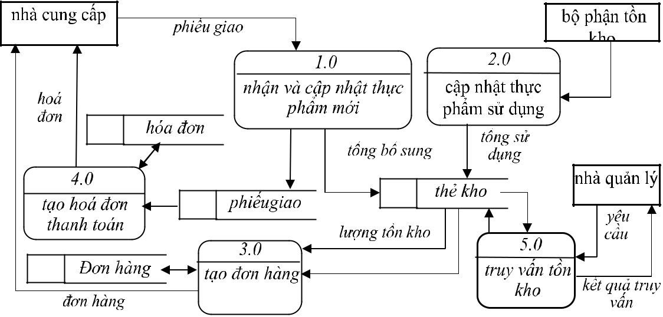

D4

D1 | D3

D2

Biểu đồ luồng dữ liệu logic của hệ thống mới cho ở hình 4.8. Nó gần giống với biểu đồ luồng dữ liệu ở hình 4.7. Nó chỉ có thêm một tiến trình 5.0 để cho phép nhận được câu trả lời về các số ước lượng tồn kho của một mặt hàng nào đó. Hai yêu cầu khác còn lại có thể xem như được thực hiện trong hệ thống hiện tại khi bổ sung tăng cường thêm cho các chức năng sẵn có.

4.3.5. Phát triển các biểu đồ là một quá trình lặp

Biểu đồ luồng dữ liệu vẽ lần đầu tiên ít khi phản ánh tốt được hệ thống mà ta cần mô hình hoá. Để có thể mô tả hệ thống tốt hơn ta thường phải sửa đổi biểu đồ một vài lần. Sự phát triển biểu đồ luồng dữ liệu được lặp lại nhiều lần đã ghi nhận một sự kiện là: việc xác định yêu cầu và cấu trúc yêu cầu là một quá trình tương tác và là một quá trình lặp thuộc pha phân tích của vòng đời hệ thống.

4.4. Chuyển biểu đồ luồng dữ liệu vật lý sang biểu đồ lôgic

Việc chuyển biểu đồ luồng dữ liệu vật lý sang biểu đồ luồng dữ liệu lôgic được tiến hành sau khi đã phân tích và hoàn thiện các biểu đồ luồng dữ liệu vật lý. Ta xét lần lượt các biểu đồ cơ sở, mỗi biểu đồ tiến hành các bước sau:

Xác định các tiến trình thiết yếu của nó cần để thực hiện tiến trình mức trên của biểu đồ này mà không thể bỏ đi được.

Xác định các kho là những hồ sơ dữ liệu cần thiết cho việc thực hiện các tiến trình.

Cấu trúc lại biểu đồ với các tiến trình và kho dữ liệu đã chọn sao cho:

Đảm bảo thực hiện được các chức năng yêu cầu.

Bố trí lại các luồng dữ liệu bằng cách liên kết các tiến trình sao cho số luồng dữ liệu sử dụng là ít nhất.

Thay các luồng dữ liệu giữa các tiến trình bằng các luồng dữ liệu liên kết giữa tiến trình và kho nếu có thể.

Kiểm tra lại xem còn yếu tố vật lý (phương tiện thực hiện) nào ràng buộc tiến trình hay không. Nếu có thì loại bỏ nó và cấu trúc lại biểu đồ theo các yêu cầu trên.

4.5. Sử dụng biểu đồ luồng dữ liệu để phân tích

Biểu đồ luồng dữ liệu là một công cụ đa năng để mô hình hoá tiến trình nghiệp vụ cho cả hệ thống hiện tại cũng như hệ thống mới ở cả dạng logic và dạng vật lí. Nó được sử dụng để phân tích độ chênh khi phát triển các mô hình tiến trình nghiệp vụ. Qua đây, nhà phân tích phát hiện ra sự khác biệt giữa hai hay nhiều biểu đồ luồng dữ liệu biểu diễn hai hay nhiều trạng thái khác nhau của một hệ thống thông tin (hệ thống hiện thời và hệ thống mong muốn) hay sự khác biệt ngay trong một biểu đồ luồng dữ liệu trong khi xây dựng và hoàn thiện nó. Khi so sánh và phân tích sự khác biệt giữa chúng cho phép ta hoàn thiện biểu đồ.

Khi một biểu đồ luồng dữ liệu đã đầy đủ, bằng cách kiểm tra các chi tiết của nó dựa trên các quy tắc vẽ biểu đồ và quy trình nghiệp vụ ta có thể phát hiện ra luồng dữ liệu dư thừa: những dữ liệu được thu thập mà không sử dụng, các dữ liệu đã cập nhật ở nhiều nơi....hay sự không hiệu quả của mô hình liên quan đến sự vi phạm các quy tắc vẽ biểu đồ

luồng dữ liệu. Chẳng hạn, sự vi phạm quy tắc: một luồng dữ liệu không thể quay lại nơi mà nó vừa đi khỏi. Việc so sánh các biểu đồ luồng dữ liệu logic khác nhau cho phép xác định một số các phần tử cần được thảo luận trong khi đánh giá về yêu cầu của hệ thống. Biểu đồ luồng dữ liệu logic của hệ mới có thể được sử dụng làm cơ sở lựa chọn các chiến lược thiết kế vật lí cho hệ thống mới.

Câu hỏi cuối chương

- Biểu đồ luồng dữ liệu là gì? phân tích hệ thống cần sử dụng biểu đồ luồng dữ liệu để làm gì?

- Trình bày các khái niệm, ký pháp trong biểu đồ luồng dữ liệu?

- Có mấy loại biểu đồ luồng dữ liệu? Mỗi loại biểu đồ dùng khi nào? giải thích ý nghĩa của nó?

- Nêu rõ sự khác nhau giữa biểu đồ luồng dữ liệu logic và biểu đồ luồng dữ liệu vật lý ?

- Vì sao cần phát triển cả biểu đồ luồng dữ liệu vật lí và biểu đồ luồng dữ liệu logic cho một hệ thống? Vẽ biểu đồ logic trước khi vẽ biểu đồ luồng dữ liệu vật lí cho một hệ thống mới có lợi gì?

- Giải thích các nguyên tắc để vẽ biểu đồ luồng dữ liệu?

- Phân rã nghĩa là gì? Đảm bảo cân bằng khi phân rã là gì?

Bài tập

- Biểu đồ hình 4.17 cho bản phác thảo về biểu đồ ngữ cảnh và biểu đồ luồng dữ liệu ở mức 0 đối với hệ thống ghi tên vào học một khoá học ở một trường tổng hợp. Hãy xác định và giải thích những vi phạm có thể các quy tắc và hướng dẫn về vẽ biểu đồ luồng dữ liệu 4.18?

- Hãy chỉ ra các sai sót trong biểu đồ cho trong hình 4.19?
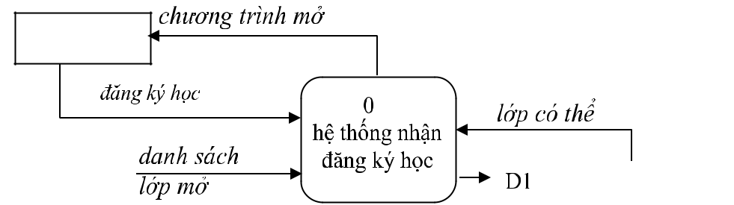

lớp
Sinh viên

mở
Khoa
bảng phân công

Hình 4.17. Biểu đồ ngữ cảnh hệ thống đăng ký học
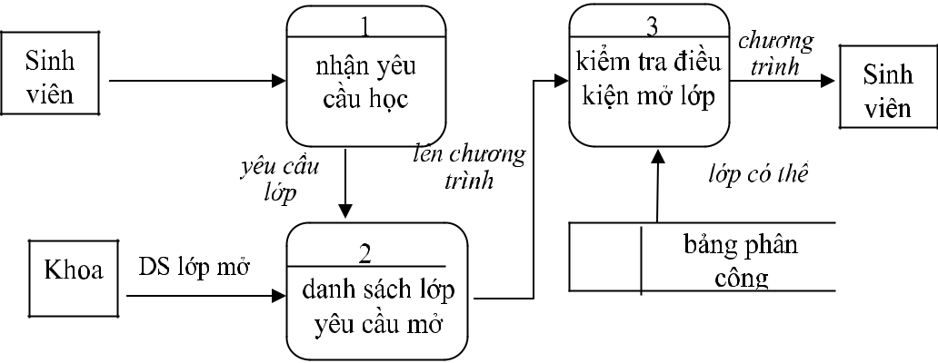

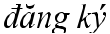 học

D2

CHƯƠNG V

MÔ HÌNH DỮ LIỆU QUAN NIỆM

Các nội dung chính của chương:

- Khái niệm về mô hình dữ liệu quan niệm (ERM)

- Các bước xây dựng biểu đồ của ERM

- Ví dụ về xây dựng ERM của một bài toán

Mục tiêu của phân tích dữ liệu là xác định các đơn vị thông tin cơ bản cần thiết của tổ chức, mô tả cấu trúc và mối quan hệ giữa chúng để tạo nên mô hình dữ liệu quan niệm. Mô hình dữ liệu quan niệm là phương tiện để giao tiếp với người sử dụng, nhằm xác định đúng đắn và đầy đủ yêu cầu thông tin của hệ thống. Việc mô tả dữ liệu bằng mô hình dữ liệu quan niệm là hoàn toàn độc lập với mọi hệ quản trị dữ liệu và cách thức sử dụng nó. Mô hìn h dữ liệu quan niệm được trình bày ở đây là mô hình thực thể - mối quan hệ (Entity – Relationships data Model) , viết ngắn gọn là ERM .

5.1. Khái niêm về mô hình dữ liệu quan niệm

5.1.1. Quá trình mô hình hoá

Quá trình mô hình hoá dữ liệu quan niệm được bắt đầu bằng việc phân tích các tài liệu thu được từ khâu khảo sát. Đối với mỗi tài liệu hay hồ sơ, ta chọn ra những thông tin cơ sở, chính xác hoá nó, phân loại và sắp xếp nó theo một cách nhất định. Mỗi mục tin là đủ nhỏ để trở thành một thông tin cơ sở và có tên riêng của mình. Sau đó chúng được cấu trúc lại để hình thành nên một mô hình quan niệm về dữ liệu, mô tả dữ liệu của thế giới thực gắn với

hoạt động nghiệp vụ của tổ chức sử dụng nó. Mô hình này được trình bày lại với những ngươì sử dụng và thành viên của đội phát triển để lấy ý kiến, bổ sung và hoàn thiện. Quá trình này được tiếp tục lặp lại cho đến khi được những người tham gia, những người quản lý chấp nhận và thông qua.

Giữa biểu đồ luồng dữ liệu và mô hình dữ liệu quan niệm tương ứng có một mối quan hệ rất chặt chẽ: các kho dữ liệu và các luồng dữ liệu có trong biểu đồ luồng dữ liệu cũng xuất hiện trong ERM tương ứng và ngược lại. Một mô hình dữ liệu là một bức tranh về dữ liệu của toàn bộ hoạt động nghiệp vụ của tổ chức bao gồm tất cả các dữ liệu được xử lý bằng tay hay tự động và mối quan hệ giữa chúng.

5.1.2. Sản phẩm của mô hình hoá

Sản phẩm của pha phân tích dữ liệu là mô hình dữ liệu quan niệm và được thể hiện bằng biểu đồ thực thể - mối quan hệ. Khi mô hình hoá dữ liệu quan niệm, người ta thường sử dụng bốn biểu đồ sau của ERM:

- Biểu đồ ERM mô tả các dữ liệu cần cho các ứng dụng của dự án hiện thời.

- Biểu đồ ERM cho hệ thống thông tin mới.

• Biểu đồ ERM cho toàn bộ cơ sở dữ liệu của hệ thống mới có dự kiến đến việc mở rộng các ứng dụng của nó sau này.

- Biểu đồ ERM cho toàn bộ cơ sở dữ liệu của hệ thống cùng các ứng dụng dự kiến đã được vạch ra và những thay đổi có thể có

5.2. Khái niệm và ký pháp của ERM

Ba phần tử chính của ERM là: thực thể, thuộc tính và các mối quan hệ giữa các thành phần đó.

5.2.1. Thực thể

Một thực thể (entity) là một khái niệm để chỉ một lớp các đối tượng cụ thể hay các khái niệm độc lập có cùng những đặc trưng chung mà ta quan tâm. Mỗi thực thể được gán một cái tên. Tên thực thể là một cụm danh từ và viết bằng chữ in. Một thực thể được biểu diễn bằng một hình chữ nhật có tên bên trong.

Các thực thể cụ thể vốn tồn tại trong thế giới thực. Chẳng hạn như người (NHÂN VIÊN, SINH VIÊN,vv..), địa danh (VÙNG, NƯỚC, ..) hay khái niệm (TÀI KHOẢN, ..). Nếu như thực thể để chỉ một lớp các đối tượng, thì một đối tượng cụ thể của lớp đó được gọi là một bản thể . Chẳng hạn thực thể NHÂN VIÊN có các đặc trưng sau: số nhân viên, tên nhân viên

và địa chỉ. Mỗi nhân viên cụ thể là một bản thể của thực thể NHÂN VIÊN, nó được thể hiện bằng các giá trị cụ thể tương ứng của các đặc trưng kể trên.

Một kháí niệm như MÔN HỌC là một thực thể với các thuộc tính như: mã môn học, tên môn học, số học trình. Trong khi đó, nhiều hồ sơ là những khái niệm không độc lập như PHIẾU XUẤT, ĐƠN HÀNG, HỢP ĐỒNG TÍN DỤNG,..không phải là một thực thể vì nó có chứa các thực thể khác như khách, hàng,..

Mỗi thực thể được mô tả chỉ một lần trong cơ sở dữ liệu. Trong khi đó có nhiều bản thể của nó được lưu trữ trong cơ sở dữ liệu. Bảng 6.1. cho các so sánh giữa bản thể và thực thể

Bảng 5.1. So sánh sự giống và khác nhau giữa thực thể và bản thể

Tiêu | Thực thể (entity) | Bản thể (instance)
thức
Khái | chỉ một lớp đối tượng | chỉ một đối tượng
niệm |  | cụ thể
Số | một | nhiều
lượng
Bản | "khung" chứa dữ liệu | dữ liệu
chất
Thể | tên thực thể và tên các | bộ các giá trị tương
hiện | đặc trưng | ứng với các đặc trưng

5.2.2. Thuộc tính

Thuộc tính (attribute) là các đặc trưng của thực thể. Mỗi thực thể có một tập các thuộc tính gắn kết với nó. Ví dụ: thực thể SINH VIÊN có các thuộc tính: mã sinh viên , tên sinh viên, địa chỉ, số điện thoại mà các trường đại học quan tâm để quản lý sinh viên. Trong mô hình, các thuộc tính được mô tả bằng hình elip có tên đặt bên trong và được nối với thực thể bằng một đoạn thẳng (xem hình 6.1).

Các thuộc tính của thực thể có thể phân làm nhiều loại khác nhau. Dưới đây chỉ xét một số loại thực sự liên quan đến việc phân tích dữ liệu sau này, đó là:

- Thuộc tính tên gọi

- Thuộc tính định danh

- Thuộc tính đa trị (lặp)
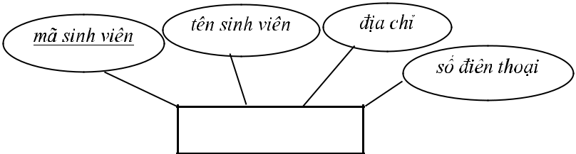

SINH VIÊN

Hình 6.1:Thực thể SINH VIÊN

Như vậy, một thực thể phải có ít nhất một thuộc tính.

Ta còn có nhận xét sau đây: thuộc tính của một thực thể không thể chứa tên một thực thể khác hay một động từ

a. Thuộc tính tên gọi

Một thuộc tính của một thực thể mà mỗi giá trị cụ thể của nó cho tên gọi của một bản thể gọi là thuộc tính tên gọi. Chính nhờ thuộc tính này mà ta có thể nhận biết được các bản thể. Ví dụ: thuộc tính tên sinh viên là thuộc tính tên gọi của thực thể SINH VIÊN. Trong tiếng Việt, thuộc tính này thường chứa chữ "tên". Đó là một dấu hiệu tốt để nhận ra một thuộc tính là "tên gọi", từ đó nhận ra thực thể tương ứng.

b. Thuộc tính định danh

Thuộc tính định danh là một hay một số thuộc tính của một thực thể mà giá trị của nó cho phép ta phân biệt được các bản thể khác nhau của một thực thể.

Trong một thực thể có thể có nhiều nhóm thuộc tính có thể chọn làm định danh. Ví dụ, một định danh của thực thể NHÂN VIÊN là mã nhân viên và một định danh khác có thể là sự kết hợp của hai thuộc tính tên nhân viên, ngày sinh. Trong trường hợp này cần chọn một định danh thích hợp

Trong mỗi thực thể, thuộc tính định danh được gạch chân để phân biệt với các thuộc tính khác của nó. Một thực thể khi đã được xác định bắt buộc phải có thuộc tính định danh. Nếu thực thể chỉ có một thuộc tính duy nhất thì nó vừa là định danh, vừa là tên gọi.

- Thuộc tính đa trị

Thuộc tính đa trị của một thực thể là một thuộc tính có thể nhận nhiều hơn một giá trị đối với mỗi bản thể.
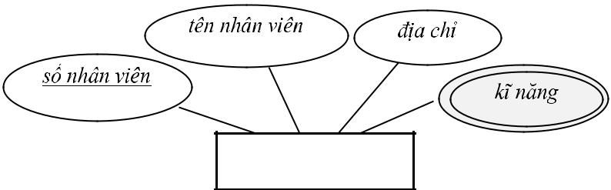

NHÂN VIÊN

Hình 6.2. Thực thể NHÂN VIÊN

Ví dụ: kĩ năng là một thuôc tính đa trị của thực thể NHÂN VIÊN, vì mỗi nhân viên có thể có nhiều kĩ năng khác nhau như nhân viên biết soạn thảo văn bản bằng máy tính, biết lái xe,..Thuộc tính đa trị còn được gọi là thuộc tính lặp và được được mô tả bằng hình elíp kép (hình 6.2).

5.2.3. Các mối quan hệ

Các mối quan hệ (relationships) gắn kết các thực thể trong ERM. Một mối quan hệ có thể kết nối một thực thể với một hoặc nhiều thực thể khác. Nó phản ánh mối quan hệ vốn có giữa các bản thể của các thực thể đó. Mối quan hệ THAM GIA trong hình 6.3. gắn kết hai thực thể NHÂN VIÊN và KHOÁ HỌC. Nó phản ánh một sự kiện vốn tồn tại trong thực tế giữa một nhân viên cụ thể của tổ chức và một khoá học mà tổ chức muốn nhân viên của mình tham gia để nâng cao trình độ và kỹ năng. Mỗi mối quan hệ được mô tả bằng một hình thoi với tên ở bên trong. Tên của mối quan hệ thường viết hoa.

Mối quan hệ giữa các thực thể chia làm hai loại: mối quan hệ tương tác (người MUA hàng, giáo viên GIẢNG DẠY sinh viên ... ) và mối quan hệ sở hữu hay phụ thuộc (CÓ cái gì hay THUỘC ai, THUỘC cái gì hoặc LÀ thành viên của ...). Vì vậy, người ta thường dùng một động từ hay một cụm danh động từ để đặt tên cho mối quan hệ. Tên mối quan hệ cần thể hiện đầy đủ ý nghĩa cũng như bản chất của mối quan hệ này.

Cũng như thực thể, mối quan hệ cũng có thể có thuộc tính. Ví dụ: Giả sử phòng đào tạo của một công ty muốn theo dõi thời gian mà nhân viên của mình đã được đào tạo nên đã ghi nhận ngày mà nhân viên đó kết thúc một khoá học. Khi đó ta có các dữ liệu sau:

Số nhân viên <THAM GIA> Tên khoá học |  | Ngày kết thúc
549-23-1948 | Lập trình PASCAL | 10/03/99
629-16-8407 | Lập trình C ++ | 19/05/99

Thuộc tính ngày kết thúc là một đặc trưng của mối quan hệ THAM GIA để gắn kết hai thực thể trên (hình 6.3). Vì mối quan hệ là một động từ, nên các thuộc tính của nó cần

phải là câu trả lời cho các câu hỏi của động từ thể hiện mối quan hệ đó. Câu hỏi cho một động từ thường bao gồm những loại câu hỏi sau:

ai (cho ai)?, cái gì (cho cái gì)? ở đâu? bằng cách nào? (chỉ phương thức hành động) khi nào? (chỉ thời gian hành động) và như thế nào? hay bao nhiêu? (chỉ kết quả của hành động).
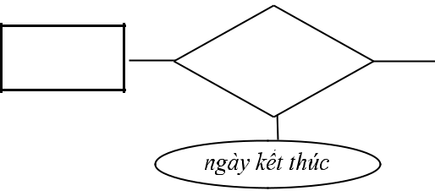

NHÂN VIÊN
THAM
GIA

KHOÁ

HỌC

Hình 6.3. Mối quan hệ có thuộc tính

Lực lượng của mối quan hệ là một đặc trưng có vai trò to lớn trong việc tổ chức dữ liệu sau này. Lực lượng đó được thể hiện qua số thực thể tham gia vào một quan hệ và số lượng các bản thể của mỗi thực thể tham gia vào một quan hệ cụ thể.

5.2.3.1. Các bản số của thực thể trong mối quan hệ

Giả sử có hai thực thể A và B được liên kết với nhau bằng một mối quan hệ, ta xét các trường hợp sau đây:

Một bản thể của thực thể này có thể có quan hệ với chỉ một bản thể của thực thể kia và ngược lại thì ta nói rằng thực thể này có quan hệ với thực thể kia bằng liên kết một -một (1: 1)

Một bản thể của thực thể này có thể có quan hệ với nhiều bản thể của thực thể kia, và một bản thể của thực thể kia chỉ có thể có quan hệ với một bản thể của thực thể này thì ta nói rằng thực thể này có quan hệ với thực thể kia bằng liên kết một-nhiều (1:N)

Một bản thể của thực thể này có thể có quan hệ với nhiều bản thể của thực thể kia và ngược lại thì ta nói rằng thực thể này có quan hệ với thực thể kia bằng liên kết nhiều- nhiều (M:N)

Bản số (cardinality) của thực thể B trong mối quan hệ với thực thể A là số các bản thể của thực thể B có thể liên kết với một bản thể của thực thể A trong mối quan hệ đó.

a. Bản số lớn nhất và bản số nhỏ nhất

Trong các bản số của một thực thể xét trong mối quan hệ với các thực thể khác, người ta đặc biệt quan tâm đến bản số nhỏ nhất và lớn nhất của nó. Chúng ta mô tả các

bản số của các thực thể tham gia vào mối quan hệ bằng cách sử dụng ba ký pháp : ,

và (đường ba chẽ) tương ứng với các số : 0, 1 và nhiều. Ký pháp đầu tiên đặt sát với thực thể nằm trên đường nối từ thực thể đến mối quan hệ biểu thị bản số lớn nhất và ký pháp tiếp theo bên cạnh là bản số nhỏ nhất của nó (hình 6.4.).
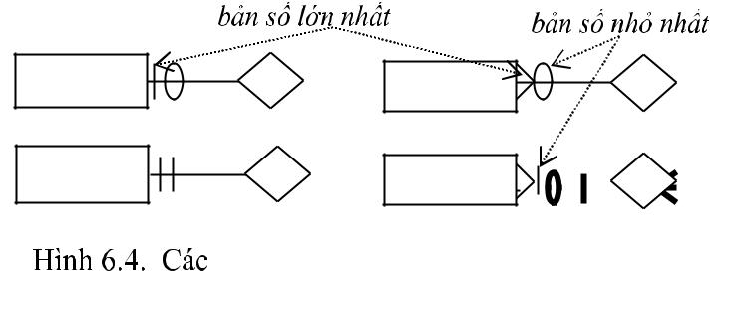

Hình 6.5 cho một mối quan hệ một - nhiều: mỗi bản sao được cất giữ là bản sao của chỉ một bộ phim. Ngược lại một bộ phin có thể có nhiều bản sao hay không có một bản sao nào. Một bản thể có thể có bản số lớn nhất là một số xác định. Khi đó ta có thể viết các số cụ thể này trên đường liên kết thay cho đường chẽ ba (hình 6.6).
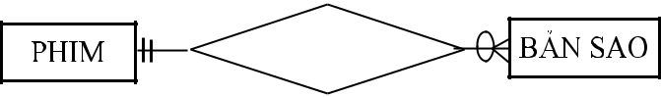

SAO

Ví dụ: mỗi nhân viên có thể THAM GIA nhiều khoá học. Ngược lại, một khoá học có thể có nhiều nhân viên tham gia, ta có mối quan hệ nhiều - nhiều giữa hai thực thể NHÂN VIÊN và KHÓA HỌC (Hình 6.6).
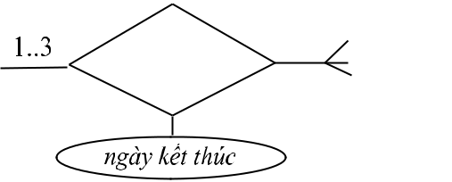

 |  |  | KHOÁ HỌC
NHÂN VIÊN | THAM GIA |  | KHOÁ HỌC


Hình 6.6. Bản số của thực thể NHÂN VIÊN là một số cụ thể

b. Sự phụ thuộc tồn tại

Bản số bắt buộc của một thực thể có nghĩa là: một bản thể của thực thể này không thể tồn tại trừ khi có tồn tại một bản thể của thực thể gắn kết với nó qua mối quan hệ. Người ta sử dụng thuật ngữ sự phụ thuộc tồn tại (existence dependency) để chỉ rằng, một bản thể của một thực thể không thể tồn tại nếu không có tồn tại một bản thể của thực thể kia. Một thuật ngữ khác cũng được sử dụng cho mối quan hệ bản số bắt buộc là thực thể yếu (weak entity). Một thực thể "yếu" là một thực thể có sự phụ thuôc tồn tại. Do đó, một bản thể của một thực thể yếu không thể tồn tại độc lập mà phụ thuộc vào sự tồn tại của một thực thể khác.

Ví dụ thực thể BẢN SAO (hình 6.5) là một thực thể yếu, vì mỗi bản sao của một bộ phim chỉ có thể tồn tại nếu đã tồn tại bộ phim đó.

5.2.3.2. Bậc của mối quan hệ

Bậc (degree) của một mối quan hệ là số các thực thể tham gia vào mối quan hệ đó. Có ba loại bậc phổ biến của các mối quan hệ trong ERM đó là: mối quan hệ bậc một , bậc hai, bậc ba. Các mối quan hệ bậc cao hơn có thể có nhưng người ta ít gặp trong thực tế.

a. Mối quan hệ bậc một

Mối quan hệ bậc một còn được gọi là mối quan hệ đệ quy (recursive relationship) là mối quan hệ giữa các bản thể của cùng một thực thể. Hình 6.7. mô tả các loại mối quan hệ bậc một.
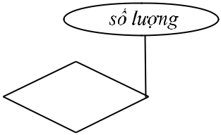

 |  |  |  |  |  | KẾT HÔN
NGƯỜI |  |  |  |  |  |  |  | MỤC |  |  |  | GỒ
 |  |  |  |  |  |  |  |  |  | b. quan hệ nhiều-nhiều
 |  |  |  |  | a. một-một
 |  |  |  |  |  | Hình 6.7. Ví dụ về các quan hệ đệ quy
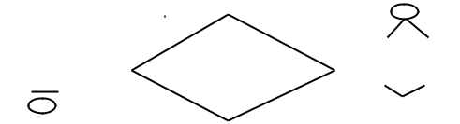

b. Mối quan hệ bậc hai

Mối quan hệ bậc hai (binary relationship) là mối quan hệ giữa hai bản thể của hai thực thể khác nhau. Mối quan hệ bậc hai rất hay gặp trong mô hình dữ liệu. Ví dụ hình 6.6. và 6.8. mô tả các loại mối quan hệ bậc hai.
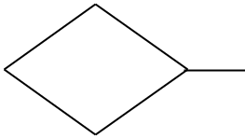

NHÂN VIÊN |  |  |  | CHỈ ĐỊNH
 |  |  |  |  |  |  | CHỖ LÀM


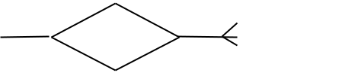

NHÓM SẢN PHẨM |  |  | GỒM |  | SẢN PHẨM


Hình 6.8. Các mối quan hệ bậc hai (1:1, 1:M,

c. Mối quan hệ bậc ba

Mối quan hệ bậc ba (ternary relationship) là mối quan hệ có sự tham gia đồng thời của ba bản thể thuộc ba thực thể khác nhau.
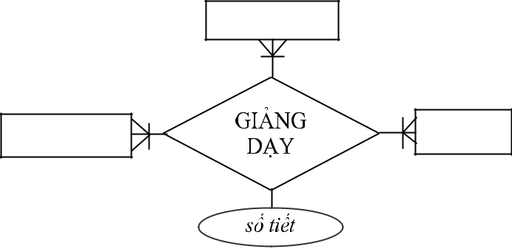

MÔN HỌC

GIÁO VIÊN | LỚP

Hình 6.9. Mối quan hệ bậc ba

Hình 6.9. cho một mối quan hệ có sự tham gia đồng thời của ba thực thể GIÁO VIÊN, MÔN HỌC và LỚP.

5.2.4. Mô hình hoá thuộc tính đa trị

a. Thuộc tính đa trị

Trong giai đoạn thiết kế quan niêm, thuộc tính đa trị (multivalued attribute) thường được tách khỏi thực thể mà ở đó nó xuất hiện. Mỗi thuộc tính đa trị (hay nhóm lặp) được chuyển thành một thực thể riêng và có mối quan hệ với thực thể mà từ đó nó được tách ra (Hình 6.2, 6.10).
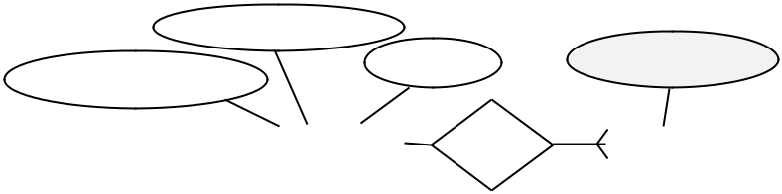

tên nhân viên |  |  |  |  |  |  |  | tên kĩ năng
mã nhân viên |  |  | địa chỉ |  |  |  |  | tên kĩ năng
 |  |  |  |  |  | CÓ
 |  | NHÂN VIÊN |  |  |  | CÓ |  | KĨ NĂNG
Hình 6.10. Thực thể có thuộc tính đa trị tách ra
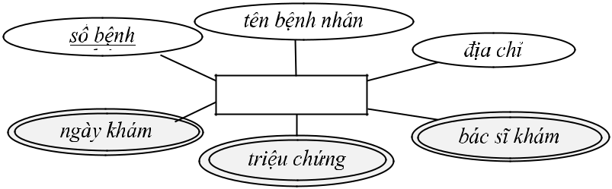

BỆNH

Hình 6.11. Thực thể BÊNH NHÂN với nhóm lặp

b. Nhóm lặp

Một nhóm lặp là một tập nhiều thuộc tính đa trị có quan hệ logic với nhau. Hình 6.11 là biểu diễn của ERM có thực thể BÊNH NHÂN với ba thuộc tính đa trị: ngày khám, bác sĩ khám và triệu chứng. Cả ba thuộc tính này có quan hệ lôgíc với nhau và hình thành một nhóm lặp. Giả thiết rằng, mỗi lần bệnh nhân đi khám vào một ngày, do một bác sĩ khám và có một triệu chứng. Kết quả của việc tách nhóm lặp từ thực thể BỆNH NHÂN tạo lên một thực thể mới là LỊCH SỬ ĐIỀU TRỊ gồm ba thuộc tính đa trị của nhóm lặp, trong đó ngày khám bệnh được chọn làm một thành phần của thuộc tính định danh. Có một mối quan hệ một-nhiều từ bệnh nhân đến quá trình chữa bệnh: thực thể LỊCH SỬ ĐIỀU TRỊ là một thực thể yếu (hình 6.12.)
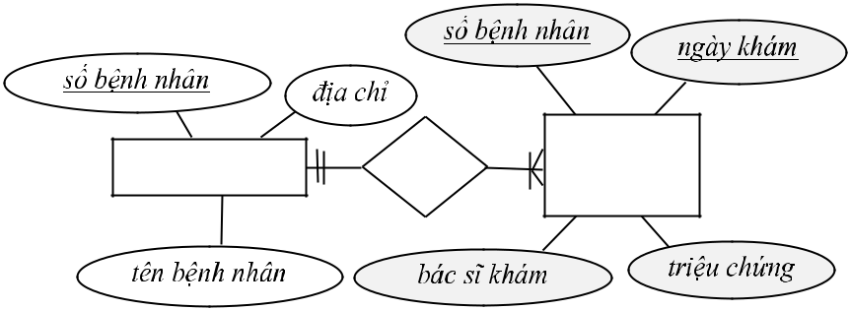

BỆNH | CÓ | LỊCH SỬ
BỆNH | CÓ | ĐIỀU TRỊ

Hình 6.12. Thực thể BÊNH NHÂN với nhóm lặp được tách ra

5.3. Xây dựng biểu đồ của ERM

5.3.1. Đầu vào

Đầu vào sử dụng để xây dựng biểu đồ của ERM bao gồm:

Danh sách các hồ sơ dữ liệu sử dụng

Các mẫu hồ sơ

Các yêu cầu sử dụng dữ liệu bổ sung.

5.3.2. Các bước xây dựng biểu đồ

1. Liệt kê, chính xác hoá và lựa chọn các mục tin cơ sở

Xét danh sách các hồ sơ dữ liệu. Với mỗi hồ sơ ta ghi tên hồ sơ và các mục dữ liệu của nó (lấy từ bản mẫu hồ sơ) ở bên dưới. Liệt kê phải đảm bảo đầy đủ, không được bỏ sót. Sau đó cần làm chính xác hoá các thuộc tính bằng cách bổ sung thêm các từ vào tên gọi của thuộc tính sao cho tên gọi mỗi mục từ mang đầy đủ ý nghĩa và chỉ có thể hiểu theo một nghĩa duy nhất: Hai thuộc tính có tên khác nhau phải chỉ các đối tượng khác nhau. Tiếp

theo duyệt lần lượt từ trên xuống dưới và chỉ giữ lại các thuộc tính đảm bảo các yêu cầu sau đây:

Mỗi thuộc tính cần phải đặc trưng cho cả lớp hồ sơ được xét. Nếu nó chỉ mang đặc thù của một hồ sơ cụ thể thì có thể bỏ đi.

Một thuộc tính chỉ được chọn một lần.

Mỗi thuộc tính phải là sơ cấp. Điều này có nghĩa là, nếu một thuộc tính có thể suy trực tiếp từ các thuộc tính đã được chọn trước đó thì cũng loại đi.

2. Xác định các thực thể, các thuộc tính và định danh của chúng

Trước hết tìm các thuộc tính "tên gọi". Mỗi thuộc tính "tên gọi" sẽ cho tương ứng một thực thể. Tên thực thể phải chọn sao cho gần với tên các đối tượng hay khái niệm được sử dụng và phản ánh đúng các đối tượng nghiệp vụ liên quan.

Tiếp đến tìm trong các thuộc tính còn lại (chưa đánh dấu) trong bảng liệt kê những thuộc tính thực sự là của thực thể này và ghi chúng vào danh sách các thuộc tính của thực thể, đồng thời đánh dấu loại vào bảng cho các thuộc tính vừa được chọn.

Sau cùng xác định thuộc tính định danh trong số các thuộc tính của thực thể. Nếu không

có thuộc tính có thể làm định danh thì thêm một thuộc tính mới làm định danh cho nó.

Lặp lại quá trình này cho đến khi không thể tiếp tục được nữa.

Chú ý: Thuộc tính của một thực thể không được chứa tên thực thể khác hay chứa động từ.

- Xác định các mối quan hệ và thuộc tính của nó a. Tìm các mối quan hệ tương tác

Trong các thuộc tính còn lại trong bảng liệt kê hãy tìm tất cả các động từ. Nếu có một số động từ cùng chỉ một hoạt động tương tác trên thực tế thì chỉ cần chọn lấy một.

Với mỗi động từ nhận được, bằng cách trả lời các câu hỏi sau đây đối với nó: Ai(cho ai)? cái gì(cho cái gì)? ở đâu? và tìm câu trả lời từ các thực thể đã xác định để đưa ra các thực thể tham gia vào mối quan hệ; và trả lời các câu hỏi khi nào? bằng cách nào? như thế nào ? bao nhiêu? và tìm trả lời từ các thuộc tính còn chưa bị loại trong bảng liệt kê làm thuộc tính riêng của mối quan hệ.

Sau đó đánh dấu loại để loại đi các thuộc tính vừa được chọn làm thuộc tính cho các mối quan hệ được xét.

Lặp lại quá trình này để tìm các mối quan hệ tương tác khác cho các động từ còn lại. b. Tìm các mối quan hệ sở hữu hay phụ thuộc

Xét từng cặp các thực thể và tìm xem có mối quan hệ phụ thuộc hay sở hữu nào giữa chúng hay không. Các mối quan hệ sở hữu hay phụ thuộc thường được thể hiện bằng các nội động từ như: THUỘC, CỦA, Ở, THEO, LÀ,.. Sau đó cũng xét xem trong các thuộc

tính còn lại chưa bị loại có thuộc tính nào là thuộc tính của những quan hệ này thì hãy chọn nó và đánh dấu loại chúng ra khỏi danh sách được xét.

4. Vẽ biểu đồ mô hình thực thể - mối quan hệ

Trước hết hãy vẽ tất cả các thực thể và các mối quan hệ. Nối các thực thể với mỗi quan hệ mà nó tham gia vào. Sau đó bố trí lại các thực thể và mối quan hệ sao cho biểu đồ cân đối và có ít đường cắt nhau. Cuối cùng bổ sung các thuộc tính cho các thực thể và các mối quan hệ, gạch chân các thuộc tính định danh của mỗi thực thể.

5. Xác định bản số, chuẩn hoá và thu gọn biểu đồ

Sau khi vẽ biểu đồ, ta xác định các bản số cho mỗi thực thể tham gia vào mối quan hệ: Bằng cách cố định bản số (số nhỏ nhất) của một thực thể được xét, tìm xem có bao nhiêu bản thể (số lớn nhất) của các thực thể khác có thể tham gia vào mối quan hệ với thực thể được xét.

Có thể chuẩn hoá biểu đồ nếu trong nó có các thuộc tính lặp, nhóm lặp hay các thuộc tính phụ thuộc thời gian để chuyển biểu đồ về dạng chỉ còn các thực thể đơn và các thuộc tính đơn. Ngoài ra, khi xét đến các quy tắc nghiệp vụ, ta có thể sửa đổi biểu diễn của biểu đồ để nó bao hàm được các quy tắc nghiệp vụ nếu có thể.

Về nguyên tắc, biểu đồ càng ít thực thể càng tốt. Vì vậy, cần thu gọn biểu đồ trong trường hợp có thể. Nhiều trường hợp có thể thu gọn được biểu đồ và chúng thường liên quan đến việc phân tích ngữ nghĩa và mục tiêu sử dụng dữ liệu trong hoạt động nghiệp vụ. Dưới đây chỉ ra một trường hợp mà hoàn toàn về mặt kỹ thuật có thể thực hiện rút gọn. Nếu một thực thể có các đặc trưng sau đây (xem[Vy2002]):

Là một thực thể treo và chỉ chứa một thuộc tính

Mối quan hệ mà nó tham gia là một nhiều và nó ở phía một Mối quan hệ mà nó tham gia là bậc hai và không có thuộc tính

5.3.3. Một biến thể của tiến trình xây dựng ERM

Trong nhiều trường hợp, số hồ sơ dữ liệu của hệ thống được sử dụng là rất lớn. Việc xây dựng một bảng thông tin cơ sở duy nhất như ở bước một của tiến trình nêu trên có thể gặp khó khăn vì bảng liệt kê mục tin quá dài. Trong trường hợp đó, ta có thể phát triển biểu đồ cho từng hồ sơ (với cùng các bước như đã trình bày), sau đó tích hợp chúng lại để được biểu đồ cuối cùng của mô hình. Tuy nhiên, cần chú ý thêm rằng, mỗi thực thể phải là duy nhất trong biểu đồ cuối cùng, và sau khi tích hợp có thể phải cần tiến hành chuẩn hóa và rút gọn một lần nữa. Cách này tương đối đơn giản và dễ hiểu khi phát triển từng biểu đồ cho mỗi hồ sơ. Tuy nhiên, ở đây lại gặp những khó khăn khi tích hợp: đó là vấn đề phân tích để đồng nhất các thực thể và mối quan hệ khi xét về mặt ngữ nghĩa của chúng. Vấn đề này nảy sinh do việc chúng ta đã xét từng hồ sơ riêng rẽ khi xây dựng mô hình.

Câu hỏi cuối chương

- Đầu vào để xây dựng mô hình ERM là những thông tin gì? Có những mô hình ERM nào được xây dựng khi mô hình hoá dữ liệu quan niệm của một hệ thống?

- Giữa biểu đồ luồng dữ liệu và mô hình dữ liệu ERM có mối quan hệ như thế nào?

- Mô hình dữ liệu ERM gồm các thành phần nào?

- Định nghĩa và giải thích nội dung các khái niệm : thực thể, thuộc tính, định danh, mối quan hệ của nó? Các ký pháp sử dụng để biểu diễn mỗi thành phần đó là những ký pháp nào? Thực thể khác bản thể ở chỗ nào?

- Thực thể có những loại thuộc tính nào? Vai trò của mỗi thuộc tính trong mô hình khái niệm dữ liệu?

- Khi xác định một định danh của một thực thể cần có chú ý gì?

- Các đặc trưng của mối quan hệ là gì? Cách biểu diễn các đặc trưng đó trong mô hình như thế nào?

- Các quy tắc nghiệp vụ được thể hiện ra thành những ràng buộc toàn vẹn dữ liệu nào?

- Trình bày quy trình xây dựng một biểu đồ ERM từ các hồ sơ và tài liệu thu được?

- Khi nào cần chuẩn hóa biểu đồ ERM? Khi nào có thể rút gọn được biểu đồ ERM?

- Vai trò của các công cụ CASE trong việc mô hình hóa dữ liệu ?

Bài tập

- Lấy một bản sao của một đơn đặt hàng hay một hóa đơn bán hàng và xây dựng biểu đồ ERM cho nó?

- Việc đặt vé máy bay là sự gắn kết giữa khách hàng, chuyến bay và chỗ ngồi. Hãy chọn ra một số thuộc tính từ một vé máy bay cho mỗi thực thể và mô tả chúng trong một biểu đồ ERM?

- Nếu ta muốn phát triển một công cụ dựa trên máy tính để trợ giúp nhà phân tích phỏng vấn và dễ dàng tạo và sửa đổi biểu đồ ERM, những loại công cụ gì cần được xây dựng? Nó phải có các đặc trưng gì? và hoạt động như thế nào?

- Với những hiểu biết của mình về một tổ chức, hãy vẽ một biểu đồ ERM cho một tình huống của tổ chức có chứa mối quan hệ bậc 2?

CHƯƠNG 6

THIẾT KẾ HỆ THỐNG

Các nội dung đề cập trong chương:

- Khái niệm về mô hình dữ liệu lôgic

- Mô hình cơ sở dữ liệu quan hệ

- Các bước xây dựng mô hình dữ liệu lôgic

- Thiết kế cơ sở dữ liệu vật lý

- Thiết kế kiến trúc các thành phần chương trình

- Thiết kế giao diện người-máy và tương tác

- Thiết kế đối thoại.

6.1. Nội dung thiết kế mô hình dữ liệu lôgic

Thiết kế mô hình dữ liệu logic là quá trình chuyển một mô hình dữ liệu quan niệm sang một mô hình dữ liệu logic. Mô hình dữ liệu lôgíc dạng chuẩn này có thể dễ dàng chuyển thành các tệp vật lý thích hợp với một hệ quản trị cơ sở dữ liệu đã cho. Mô hình dữ liệu logic sẽ trình bày ở đây là mô hình quan hệ, và đầu vào để thiết kế nó là mô hình dữ liệu quan niệm ERM. Mô hình cơ sở dữ liệu quan hệ (relational database model) bao gồm các quan hệ (relation) đã được chuẩn hoá và tích hợp, cùng với một biểu đồ liên kết của mô hình cho ta một biểu diễn đồ thị mối quan hệ giữa các bảng quan hệ.

6.2. Các loại mô hình cơ sở dữ liệu lôgic

Mọi hệ quản trị cơ sở dữ liệu đều được xây dựng dựa trên một mô hình dữ liệu lôgic nào đó. Hình 6.1. cho ta thấy bốn loại mô hình dữ liệu lôgic đã được sử dụng đến ngày nay. Đó là mô hình phân cấp, mô hình mạng, mô hình quan hệ và mô hình hướng đối tượng. Trong số đó, mô hình phân cấp, mô hình mạng là những mô hình ra đời rất sớm, hiện nay ít sử dụng. Mô hình quan hệ là mô hình được sử dụng rộng rãi nhất. Mô hình dữ liệu hướng đối tượng ra đời không lâu nhưng có nhiều triển vọng cho các ứng dụng trong tương lai. Tuy nhiên, chưa có những hệ quản trị chuẩn cho các hệ cơ sở dữ liệu hướng đối tượng.

a. Mô hình cơ sở dữ liệu phân cấp

 |  |  |  |  |  |  |  | PHÒNG
 |  | NHÂN VIÊN |  |  |  |  |  |  |  |  |  | DỰ ÁN
KÝ NĂNG |  |  |  |  | PHỤ VIỆC |  |  |  |  |  |  | TRANG THIẾT BỊ





Trong mô hình phân cấp (hình 6.1a), các bản ghi được sắp xếp theo cấu trúc từ trên xuống tạo thành một cấu trúc dạng cây. Thuật ngữ cha, con được sử dụng để mô tả mô hình phân cấp.

b. Mô hình cơ sở dữ liệu mạng

Trong mô hình mạng (hình 6.1b), một bản ghi bất kỳ có thể được kết nối với một số bất kỳ các bản ghi loại khác. Chẳng hạn, TRANG THIẾT BỊ có thể được kết nối với các bản ghi của cả NHÂN VIÊN và DỰ ÁN. Mũi tên cho biết rằng: mỗi dự án có thể được gắn với hơn một chỉ mục của thiết bị. Mô hình mạng đã phát triển vượt qua được phạm vi ứng dụng hạn hẹp của mô hình phân cấp.

 |  | PHÒNG
NHÂN VIÊN |  |  |  | DỰ ÁN
 | PHỤ VIỆC |  | TRANG THIẾT BỊ
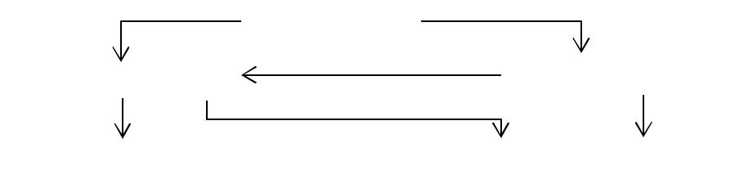

Hình 6.1b. Mô hình cơ sở dữ liệu mạng.

c. Mô hình cơ sở dữ liệu quan hệ

Trong mô hình quan hệ, các dữ liệu được biểu diễn ở dạng các bảng với các dòng và các cột. Hình 6.1c chỉ ra hai bảng (hay 2 quan hệ) PHÒNG và NHÂN VIÊN. Ở đây không có một cấu trúc nào mô tả sự kết nối vật lý giữa các bảng. Thay vào đó, sự liên kết giữa các bảng được mô tả logic bằng các giá trị lưu giữ trong các dòng của các bảng có quan hệ với nhau. Chẳng hạn, trong hình 6.1c, mã phòng của mỗi nhân viên được lưu giữ trong cả bảng NHÂN VIÊN và bảng PHÒNG. Các giá trị này cho phép người sử dụng tìm được liên kết dữ liệu giữa hai bảng.

 |  | PHÒNG
 |  | mãphòng |  | tênphòng |  |  | vịtrí
 |  | P10 |  | Kỹ thuật |  |  | bắc
 |  | P20 |  | Kế toán |  |  | đông
NHÂN VIÊN
 |  | mãnhânviên |  |  |  | họtên |  |  | telephon | mã phòng
 |  | NV001 |  |  | Nguyễn văn A |  |  |  | 8.775566 | P10
 |  | NV002 |  |  | Trần thị B |  |  |  | 7.234544 | P20

Hình 6.1c. Mô hình dữ liệu quan hệ

d. Mô hình dữ liệu hướng đối tượng

Trong mô hình hướng đối tượng, các thuộc tính dữ liệu và các phương pháp thao tác trên các dữ liệu này được bao gói trong một cấu trúc gọi là đối tượng . Đối tượng có thể chứa những dữ liệu phức hợp như văn bản, hình ảnh, tiếng nói và hình ảnh động. Một đối tượng có thể yêu cầu hoặc xử lý dữ liệu từ một đối tượng khác bằng việc gửi đi một thông báo đến đối tượng đó. Mô hình dữ liệu hướng đối tượng biểu diễn một biểu đồ mới để lưu trữ và thao tác dữ liệu. Từ các đối tượng có thể sinh ra một đối tượng khác phức tạp hơn hay có thể được sử dụng lại trong nhiều ứng dụng khác.

6.3. Mô hình cơ sở dữ liệu quan hệ

Mô hình dữ liệu quan hệ lần đầu tiên được E.F. Codd đề xuất và tiếp sau đó được công ty IBM giới thiệu vào năm 1970 . Ngày nay, hầu hết các tổ chức đã áp dụng cơ sở dữ liệu quan hệ hoặc ít nhất cũng nhận biết được những khả năng ứng dụng của nó.

Mô hình dữ liệu quan hệ là một cách thức tổ chức dữ liệu ở dạng các bảng hay các quan hệ. Nhờ dựa trên lí thuyết toán học đại số tập hợp mà nó có một cơ sở lí thuyết vững chắc. Mô hình dữ liệu quan hệ gồm ba thành phần (theo Fleming và Von Hall 1989) sau đây:

- Cấu trúc dữ liệu: được tổ chức ở dạng bảng hay quan hệ.

- Thao tác dữ liệu: những phép toán mạnh (bằng ngôn ngữ SQL) được sử dụng để thao tác dữ liệu trong các quan hệ.

- Tích hợp dữ liệu: những tiện ích được đưa vào đề mô tả những quy tắc nghiệp vụ nhằm duy trì tính vẹn toàn của dữ liệu khi chúng được thao tác.

6.3.1. Quan hệ và thuộc tính

a. Định nghĩa

Một quan hệ (relation) là một bảng dữ liệu hai chiều. Mỗi quan hệ gồm một tập các cột được đặt tên và một số tuỳ ý các dòng không có tên.

Một quan hệ mô tả một lớp các đối tượng trong thực tế có những thuộc tính chung mà ta gọi là thực thể. Mỗi cột trong quan hệ tương ứng với một thuộc tính của thực thể này và cũng gọi là thuộc tính của quan hệ. Mỗi dòng của quan hệ chứa các giá trị dữ liệu của một đối tượng cụ thể thuộc thực thể mà quan hệ mô tả.

Hình 6.2. cho một ví dụ về một quan hệ có tên là SINHVIÊN. Nó mô tả các đối tượng là các sinh viên (thực thể SINH VIÊN). Quan hệ này chứa các thuộc tính là: mãsv, tênsv,

ngàysinh, lớp, mônhọc, điểm. Có 5 dòng trong bảng là các dữ liệu của 4 sinh viên cụ thể có điểm các môn học.

Nếu ta thêm vào hay bớt đi một số dòng trong quan hệ thì không làm thay đổi tính chất của nó. Khi xoá đi tất cả các dòng dữ liệu thì quan hệ vẫn tồn tại và khi đó ta có một lược đồ quan hệ. Người ta mô tả một lược đồ quan hệ bằng cách viết tên quan hệ và các thuộc tính của nó ngay sau tên nằm trong ngoặc đơn (hình 6.2.) (mô tả đầy đủ của một lược đồ cần thêm tập các phụ thuộc hàm giữa các thuộc tính của nó (xem[Hoff&.,2001])) .

SINHVIEN (mãsv, tênsv, ngàysinh, lớp, mônhọc, điểm) hay

SINH VIÊN

mãsv | tênsv | ngàysinh | lớp | mônhọ | điểm
 |  |  |  | c
97001 | Nguyễn | 13/05/80 | K41 | CSDL | 7
 | T.Tài |  | C
97002 | Trần H.Tráng | 08/10/79 | K41T | CSDL | 8
97002 | Trần H.Tráng | 08/10/79 | K41T | C++ | 7
98001 | Hoàng .Minh | 15/12/80 | K42T | C++ | 9
98006 | Lê H.Nhung | 12/06/81 | k42T | Anh | 9

Hình 6.2. Quan hệ với 5 dòng dữ liệu tương ứng với 4 bản thể

Thuộc tính lặp (hay nhóm lặp) của một quan hệ là những thuộc tính có giá trị khác nhau trên một số dòng (lớn hơn 1), mà ở những dòng này, các giá trị của các thuộc tính còn lại hoàn toàn giống nhau. Ví dụ: trong quan hệ SINH VIÊN, các thuộc tính mônhọc, điểm là các thuộc tính lặp.

b. Các tính chất của một quan hệ

Một quan hệ là một bảng dữ liệu hai chiều. Nhưng không phải mọi bảng dữ liệu hai chiều đều là quan hệ. Một bảng dữ liệu là một quan hệ nếu nó có các tính chất sau:

- Giá trị đưa vào một cột là đơn nhất. Giá trị đưa vào chỗ tương giao của một dòng và một cột là đơn nhất (giá trị đơn). Ví dụ, bảng SINH VIÊN (hình 6.2) là một quan hệ. Trong khi đó bảng SINH VIÊN1 (hình 6.3) không phải là một quan hệ vì ở chỗ giao của dòng hai với cột mônhọc và cột điểm có đến 2 giá trị (CSDL, C++ và 8, 7).

- Các giá trị đưa vào một cột phải thuộc cùng một miền dữ liệu . Các giá trị ở cột ngàysinh của sinh viên phải có cùng một dạng ngày/tháng/năm và phải nhỏ hơn một ngày nào đó.

- Mỗi dòng là duy nhất trong bảng, tức là không có 2 dòng của bảng là đồng nhất. Nhờ việc thiết kế khoá cho quan hệ mà tính duy nhất của các dòng trong quan hệ được đảm bảo.

    - Thứ tự các cột là không quan trọng: các cột của một quan hệ có thể đổi chỗ cho nhau không làm thay đổi ý nghĩa và việc sử dụng nó. Các cột được xác định bằng tên mà không phải bằng vị trí của nó trong bảng. Tính chất này cho phép ta sắp xếp các thuộc tính của thực thể trong quan hệ theo trật tự thích hợp.

  - Thứ tự các dòng là không quan trọng: cũng như cột, các dòng có thể đổi chỗ cho nhau hoặc được cập nhật vào bảng theo một trình tự tuỳ ý.

SINH VIÊN1

mãsv | tênsv | ngàysinh | lớp | mônhọc | điểm
97001 | Nguyễn T.Tài | 13/05/80 | K41C | CSDL | 7
97002 | Trần H.Tráng | 08/10/79 | K41T | CSDL,C++ | 8, 7
98001 | Hoàng .Minh | 15/12/80 | K42T | C++ | 9
98006 | Lê H.Nhung | 12/06/81 | k42T | Anh | 9

Hình 6.3. Bảng không phải là quan hệ

c. Các quan hệ có cấu trúc tốt

Một quan hệ có cấu trúc tốt (well-structured relation) là quan hệ chứa số dư thừa ít nhất và cho phép người sử dụng thêm, xoá, hay sửa đổi những dòng trong bảng mà không gây ra lỗi hoặc sự không nhất quán.

SINH VIÊN2

mãsv | tênsv | ngàysinh | lớp | khoa
97001 | Nguyễn T.Tài | 13/05/80 | K41C | Công nghệ
97002 | Trần H.Tráng | 08/10/79 | K41T | Công nghệ
98001 | Hoàng .Minh | 15/12/80 | K42T | Công nghệ
98006 | Lê H.Nhung | 12/06/81 | k42T | Công nghệ

Hình 6.4. Quan hệ có cấu trúc tốt

Ví dụ: quan hệ SINH VIÊN2 (hình 6.4) là quan hệ có cấu trúc tốt. Ngược lại, quan hệ SINH VIEN ở hình 6.2. không có cấu trúc tốt, vì nó có hai dòng khác nhau (cùng có mã 97002) có cùng giá trị đối với các thuộc tính mãsv, tênsv, lớp. Việc sửa đổi dữ liệu của thuộc tính lớp chỉ ở một trong hai dòng này đối với sinh viên có mã số 97002 sẽ gây ra sự không nhất quán trong bảng.

Sự dư thừa trong một quan hệ là nguyên nhân gây ra lỗi hay sự không nhất quán của dữ liệu khi tiến hành cập nhật dữ liệu. Hiện tượng này được gọi là một "dị thường" . Các loại dị thường liên quan đến các thao tác cập nhật dữ liệu như: thêm, xoá và sửa đổi. Vì vậy, quan hệ có cấu trúc tốt là rất cần thiết để tổ chức lưu trữ dữ liệu đảm bảo sự toàn vẹn và thống nhất của dữ liệu mỗi khi cập nhật.

6.3.2. Khái niệm về các dạng chuẩn

Một dạng chuẩn (normal form) của một quan hệ là một trạng thái của nó có thể xác định được nhờ áp dụng các quy tắc nhất định. Các quy tắc này liên quan đến việc kiểm tra sự phụ thuộc giữa các thuộc tính trong một quan hệ. Sự tồn tại một số mối quan hệ phụ thuộc đặc biệt là nguyên nhân gây ra các dị thường. Người ta đã xác định được một số dạng chuẩn. Mỗi dạng chuẩn phải thoả mãn những điều kiện nhất định và đặc trưng cho một loại cấu trúc bên trong một quan hệ. Việc đưa vào các dạng chuẩn giúp cho việc kiểm tra cấu trúc của một quan hệ và tìm cách đưa chúng về một dạng chuẩn có cấu trúc tốt.

a. Phụ thuộc hàm

Chuẩn hoá dựa trên cơ sở phân tích các phụ thuộc hàm (fuctional dependency). Phụ thuộc hàm là một mối quan hệ cụ thể giữa hai thuộc tính (hay nhóm thuộc tính) trong một quan hệ.

Cho một quan hệ R bất kỳ và hai nhóm thuộc tính A và B khác nhau của nó. Nhóm thuộc tính B gọi là phụ thuộc hàm vào nhóm thuộc tính A nếu đối với mỗi dòng của quan hệ R, các giá trị của A xác định duy nhất các giá trị của B. Sự phụ thuộc hàm của B vào A còn được gọi là A xác định B và được ký hiệu bằng mũi tên từ A sang B: A->B.

Ví dụ, trong quan hệ SINH VIEN2 ta có phụ thuộc hàm sau:

mãsv -> {tênsv, ngàysinh, lớp, khoa }

và trong quan hệ SINHVIEN ta có các phụ thuộc hàm:

mãsv -> {tênsv, ngàysinh, lớp }

(mãsv, mônhọc) -> {tênsv, ngàysinh, lớp, điểm }

Trong thực tế không dễ nhận thấy được sự tồn tại của các phụ thuộc hàm trong một quan hệ. Chỉ có sự hiểu biết và tri thức của con người về các đối tượng mà quan hệ đó mô tả mới cho phép xác định được các phụ thuộc hàm vốn tồn tại trong chúng. Hệ tiên đề Armstrong (xem[Vy2002]) còn cho ta các tính chất của phụ thuộc hàm làm cơ sở để xác định các phụ thuộc hàm khác nhau tồn tại trong một quan hệ.

b. Khoá dự tuyển, khoá chính và khoá ngoại

Khoá dự tuyển (candidate key) của một quan hệ là một hay một nhóm thuộc tính mà các giá trị của nó xác định duy nhất mỗi dòng.

Khoá dự tuyển cần thoả mãn hai tính chất sau:

Xác định duy nhất: đối với mỗi dòng, giá trị của khoá là duy nhất và giá trị các thuộc tính không phải là khoá dự tuyển phụ thuộc hàm vào nó.

Không dư thừa: Khi xóa đi bất kỳ một thuộc tính nào của khoá dự tuyển đều phá huỷ tính xác định duy nhất của nó.

Ví dụ: Trong quan hệ SINHVIÊN2 ta có 2 khoá dự tuyển là mãsv và (tênsv, ngàysinh) với giả thiết rằng: không có 2 sinh viên nào trùng cả họ tên và ngày sinh. Nếu ta bỏ đi thuộc tính ngàysinh trong khoá dự tuyển thứ hai thì nó không thể xác định duy nhất các dòng vì có thể có hai sinh viên khác nhau nhưng lại trùng họ tên.

Khoá chính (primary key) là một khoá dự tuyển được chọn làm khoá của quan hệ. Để ngắn gọn, ta gọi khoá chính là khoá của quan hệ. Ví dụ: mãsv là khoá của quan hệ SINH VIÊN2. Một quan hệ có thể tồn tại một số khoá dự tuyển, nên có thể có nhiều cách chọn khoá khác nhau. Sau đây là những gợi ý khi chọn khoá của quan hệ:

Khoá nên gồm một số thuộc tính ít nhất. Tốt nhất chỉ gồm một thuộc tính.

Trong trường hợp khoá có nhiều thuộc tính, có thể thêm một thuộc tính " nhân tạo" thay chúng làm khoá cho quan hệ. Nếu một khoá được cấu thành từ nhiều thành phần, thì các thành phần nên tránh sử dụng các thông tin có thể thay đổi theo thời gian như: tên địa danh, phân loại..

Khoá ngoại (foreign key) là một thuộc tính của quan hệ, nhưng lại là thuộc tính thuộc khoá của một quan hệ khác.

Để xác định dạng chuẩn của một quan hệ trước hết cần phải tìm khoá của nó. Có nhiều thuật toán tìm khoá của một quan hệ (xem[Vy2002]) có thể tìm thấy trong các tài liệu về cơ sở dữ liệu.

c. Các dạng chuẩn cơ bản

Có ba dạng chuẩn cơ bản là:

- Chuẩn 1 (first normal form - 1NF). Một quan hệ là chuẩn 1 nếu nó không chứa các thuộc tính lặp.

- Chuẩn 2 (second normal form-2NF). Một quan hệ là chuẩn 2:

- Là chuẩn 1

- Không tồn tại các thuộc tính (không phải thuộc tính khoá) phụ thuộc vào một phần của khoá.

- Chuẩn 3 (third normal form-3NF). Một quan hệ là chuẩn 3:

- Là chuẩn 2

Không tồn tại thuộc tính không khoá phụ thuộc bắc cầu vào khoá. Thuộc tính đóng vai trò bắc cầu gọi là thuộc tính cầu.

d. Các chuẩn bổ sung

Các quan hệ ở ba dạng chuẩn cơ bản là đủ cho phần lớn các ứng dụng thực tế của cơ sở dữ liệu. Tuy nhiên, một quan hệ chuẩn ba vẫn có thể chứa dư thừa và còn chưa có cấu trúc tốt. Có một vài chuẩn được bổ sung để loại bỏ các dư thừa cho những trường hợp kể ra ở trên, đó là: Chuẩn Boyce Codd, Chuẩn 4, Chuẩn 5 mà chúng ta sẽ không đề cập ở đây (xem[Vy2002]).

6.3.3. Chuẩn hoá các quan hệ

a. Khái niệm chuẩn hoá

Chuẩn hoá (normalization) là một quá trình chuyển một quan hệ có cấu trúc dữ liệu phức hợp thành các quan hệ có cấu trúc dữ liệu đơn giản hơn và vững chắc hơn. Quá trình chuẩn hoá một quan hệ trong trường hợp phức tạp nhất có thể mô tả bằng biểu đồ hình 6.5. Để chuẩn hoá một quan hệ, ta kiểm tra dạng chuẩn của nó lần lượt từ thấp đến cao:

b. Nếu quan hệ không phải là chuẩn một

Khi một quan hệ không phải là chuẩn một, nghĩa là nó có chứa thuộc tính lặp. Khi đó ta phân rã quan hệ thành hai quan hệ:

Quan hệ 1: gồm các thuộc tính lặp và phần khoá xác định chúng.

Quan hệ 2: gồm các thuộc tính còn lại và toàn bộ khoá nhưng không chứa thuộc tính

lặp.

Ví dụ: cho lược đồ quan hệ sau:

ĐƠNHÀNG (sốđơn, mãkhách, tênkh, địachỉkh, ngàyđặt,

 |  | 1 | 2 | 3 | 4 | 5
mãhàng*, tênhg*, đợnvịhg*, môtảhg*, sốlượnghg*)
6 | 7 | 8 | 9 | 10

Khi xác định khoá ta tìm được các phụ thuộc hàm:


(2) | -> | (3, 4) | Khóa ở đây là các
(6) | -> | (7, 8, 9) | thuộc tính nằm phía
(6) | -> | (7, 8, 9) | bên trái của các phụ
(1,6) | -> | (10) | thuộc hàm, tức là (1,

- ->(2, 5, 6)

Vì các thuộc tính: 6,7,8,9,10 (có dấu * ) là các thuộc tính lặp của quan hệ ĐƠNHÀNG, phân rã nó ta được:

QH1: gồm các thuộc tính lặp (6,7,8,9,10) và phần khoá (1, 6) xác định chúng:

DÒNGĐƠN (sốđơn, mãhàng*, tênhg*, đợnvịhg*, môtảhg*,sốlượnghg*)

QH2: gồm thuộc tính còn lại (2,3,4,5) và phần khoá (1) xác định phần này tức là:

ĐƠNHÀNG (sốđơn, mãkhách, tênkh, địachỉkh, ngàyđặt)

c. Nếu quan hệ không phải là chuẩn hai

Khi quan hệ là chuẩn một nhưng chưa phải chuẩn hai có nghĩa là nó chứa thuộc tính phụ thuộc vào một phần khóa. Ta phân rã quan hệ thành hai quan hệ:
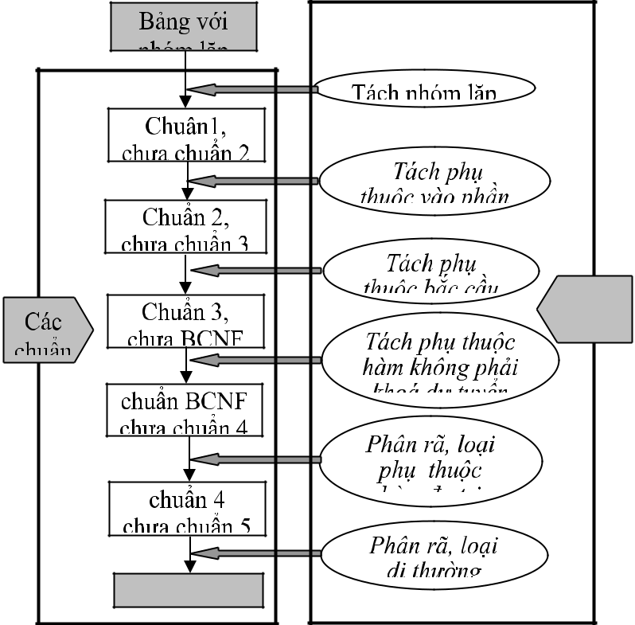

chuẩn 5

Chuẩn

hoá

Hình 6.5. Quá trình chuẩn hoá

QH1: Các thuộc tính phụ thuộc vào một phần khóa và phần khoá xác định chúng.

QH2: Các thuộc tính còn lại và toàn bộ khoá.

Ví dụ: cho lược đồ quan hệ:

ĐƠNHÀNG (sốđơn, mãkhách, tênkh, địachỉkh, ngàyđặt)

 |  | 1 |  | 2 |  | 3 | 4 | 5
Xác định khoá chính, ta có các phụ thuộc hàm:
(2) | -> | (3, 4) |  | → khóa là |  | (1, 2)
(1) | -> | (2, 5) |  |  |  | (1, 2)
Quan hệ này là chuẩn 1, nhưng chưa là chuẩn 2 vì các thuộc tính (3,4) phụ thuộc vào một
phần khoá là thuộc tính (2). Phân rã quan hệ trên ta được:
QH1: gồm các thuộc tính phụ thuộc phần khoá (3, 4) và phần khoá (2) tức là:
KHÁCH (mãkhách, tênkh, địachỉkh)
QH2: gồm | thuộc tính còn lại (5) và khoá chính (1, 2) tức là:
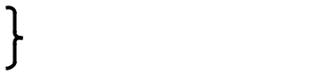

ĐƠNHÀNG (sốđơn, mãkhách, ngàyđặt)

d. Nếu quan hệ không phải là chuẩn ba

Khi quan hệ là chuẩn hai, nhưng chưa phải chuẩn ba, có nghĩa là tồn tại phụ thuộc bắc cầu trong quan hệ. Ta phân rã nó như sau:

QH1: gồm các thuộc tính phụ thuộc bắc cầu và thuộc tính cầu.

QH2: gồm các thuộc tính còn lại và thuộc tính cầu.

Ví dụ: cho lược đồ quan hệ:

VẬNCHUYỂN ( sốvậnđơn, khohàng, nơiđến, khoảngcách)

1 2 3 4

Xác định khoá chính, ta có các phụ thuộc hàm:
- ^{-> (2, 3, 4)}  → _{Khóa là (1)}

(2,3) -> (4)
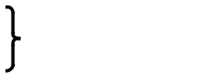

Quan hệ VẬNCHUYỂN không phải chuẩn 3. Phân rã nó ta được:

QH1:gồm các thuộc tính phụ thuộc bắc cầu (4) và thuộc tính cầu (2,3):

HÀNHTRÌNH (khohàng, nơiđến, khoảngcách)

QH2: gồm thuộc tính còn lại (1) và khoá chính (1) và thuộc tính cầu (2,3):

VẬNCHUYỂN(sốvậnđơn, khohàng, nơiđến).

6.4. Xây dựng mô hình dữ liệu lôgic

6.4.1. Các bước để xây dựng mô hình dữ liệu lôgíc

Quá trình thiết kế mô hình dữ liệu logic với đầu vào là một ERM, đầu ra là một mô hình dữ liệu quan hệ gồm các bước sau:

- Biểu diễn các thực thể

- Biểu diễn các mối quan hệ

- Chuẩn hoá các quan hệ nhận được

- Hợp nhất các quan hệ

- Vẽ biểu đồ của mô hình.

6.4.2. Biểu diễn các thực thể

Trước tiên, biểu diễn mỗi thực thể của biểu đồ ERM thành một quan hệ theo nguyên tắc sau:

tên thực thể

thuộc tính của thực thể

thuộc tính định danh

→

→

→

tên quan hệ

thuộc tính của quan hệ

khoá của quan hệ.

Một quan hệ có thể được biểu diễn ở dạng bảng hay ở dạng cấu trúc của một lược đồ quan hệ. Mô hình thực thể KHÁCH hình 6.6a được biểu diền thành quan hệ KHÁCH ở hình 6.6b.
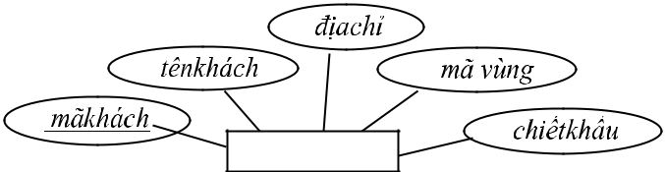

KHÁCH

Hình 6.6a. Sơ đồ của ERM

KHÁCH (mãkhách, tênkhách, địachỉ, mãvùng, chiếtkhấu)

Hình 6.6b. Quan hệ nhận được từ thực thể KHÁCH

6.4.3. Biểu diễn các mối quan hệ

Biểu diễn một mối quan hệ phụ thuộc vào bậc cũng như bản số của mối quan hệ đó. Ta sẽ xét hai trường hợp sau đây:

a. Mối quan hệ là bậc hai, dạng một-nhiều và không có thuộc tính riêng

Một mối quan hệ bậc hai 1:N không có thuộc tính riêng trong biểu đồ của ERM được biểu diễn bằng cách thêm khoá của quan hệ tương ứng với thực thể bên 1 vào quan hệ tương ứng với thực thể bên nhiều để trở thành một khoá ngoại của quan hệ này.

Đối với quan hệ bậc hai nhưng có dạng 1:1, khi áp dụng quy tắc trên ta chỉ cần chọn một trong hai thực thể đó (sao cho có ý nghĩa đúng) làm bên nhiều . Biểu đồ của ERM hình 7.6a có kết quả biểu diễn ở hình 7.6b.
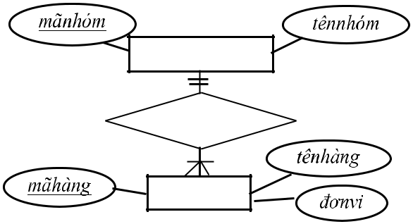

NHÓM

THUỘC

HÀNG

Hình 6.7a. Sơ đồ của ERM

HÀNG (mãhàng, tênhàng, đơnvị, mãnhóm)

NHÓMHÀNG (mãnhóm, tênnhóm)

Hình 6.7b. Các quan hệ nhận được từ biểu đồ ERM hình 6.7aa b. Mối quan hệ không thuộc trường hợp thứ nhất

Trong trường hợp này cần thêm một quan hệ mới có các thuộc tính là các thuộc tính định danh của các thực thể tham gia vào mối quan hệ này và các thuộc tính riêng của mối quan hệ được xét (nếu có). Sau đó cần xác định khoá cho quan hệ. Các quan hệ hình 6.7b nhận đựợc từ việc biểu diễn các thực thể và các mối quan hệ của biểu đồ ERM hình 6.7a.
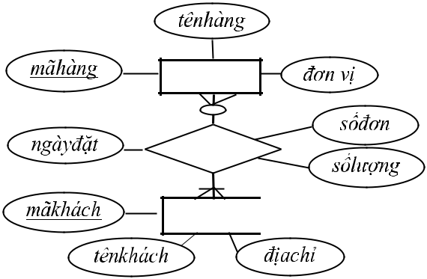

HÀNG

ĐẶT

KHÁC 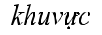

Hình 6.8a. Biểu đồ của ERM

HÀNG (mãhàng, tênthàng, đơnvi)

KHÁCH (mãkhách, tênkhách, địachỉ, khuvực)

ĐƠNHÀNG (sốđơn, ngàydặt, mãkhách, mãhàng, sốlượng)

Hình 6.8b . Các quan hệ nhận được từ biểu đồ ERM hình 6.8a

6.4.4. Chuẩn hoá các quan hệ

Thực hiện chuẩn hoá các quan hệ nhận được theo cách đã trình bày ở trên (mục 6.3.3).

6.4.5. Hợp nhất các quan hệ

Nói chung, các quan hệ được chuẩn hoá có thể tạo ra từ các biểu đồ của ERM tách biệt theo những "khung nhìn" khác nhau của người sử dụng. Vì thế, một số quan hệ có thể là thừa, tức là chúng có thể cùng tham chiếu đến một thực thể. Vì vậy, ta cần hợp nhất chúng lại để loại những quan hệ thừa.

Khi tích hợp các quan hệ, ta cần phải hiểu ý nghĩa của dữ liệu và cần giải quyết

những vấn đề như: sự đồng nghĩa, đồng danh, phụ thuộc bắc cầu, quan hệ thực thể chính và thực thể con. Trong một số trường hợp, quan hệ nhận được có thể chứa phụ thuộc bắc cầu, tức là chưa phải chuẩn 3, khi đó cần chuẩn hoá nó một lần nữa.

6.5. Quy trình thiết kế mô hình dữ liệu logic

Từ những trình bày trên đây, ta có quy trình thiết kế mô hình dữ liệu lôgic từ các biểu đồ ERM như sau:

Thiết kế mô hình dữ liệu logic gồm các bước sau:

a. Chuyển các mô hình thực thể - mối quan hệ sang các quan hệ:

Xét lần lượt từng biểu đồ ERM và thực hiện các công việc sau:

Chuyển mỗi thực thể thành một quan hệ:

. Tên thực thể thành tên quan hệ

. Thuộc tính của thực thể thành một thuộc tính của quan hệ

. Thuộc tính định danh của thực thể thành khoá của quan hệ.

Mỗi mối quan hệ:

. Trường hợp mối quan hệ là bậc hai và có dạng một-nhiều, không có thuộc tính riêng thì chỉ cần thêm khóa của quan hệ tương ứng với bên 1 vào quan hệ tương ứng với bên nhiều.

. Các trường hợp còn lại: thêm vào một quan hệ mới có thuộc tính là tất cả thuộc tính riêng của mối quan hệ và thuộc tính khoá của các quan hệ tương ứng với các thực thể tham gia vào mối quan hệ này.

b. Xác định khoá và chuẩn hoá các quan hệ nhận được

Công việc này chỉ cần thực hiện đối với các quan hệ mới được thêm vào trong bước biểu diễn các mối quan hệ (bước 2).

Trước hết xác định khoá, ta chỉ cần xem xét lần lượt từng quan hệ được thêm vào trong bước biểu diễn mỗi quan hệ và ứng với trường hợp thứ 2 (các quan hệ khác đã được xác định khóa và là chuẩn 3) xem có phải là chuẩn 1 hay không. Nếu chưa là chuẩn 1, tức là còn chứa thuộc tính lặp, thì thực hiện chuẩn hoá bằng cách tách các thuộc tính lặp (như đã trình bày ở trên) để được các quan hệ chuẩn 3. Rõ ràng với cách làm này, ta không cần đến khái niệm chuẩn 2.

c. Tích hợp các quan hệ nhận được

Việc tích hợp bao gồm việc loại đi những quan hệ trùng, giải quyết các thuộc tính đồng danh hay đồng nghĩa, hợp nhất các quan hệ có cùng khoá. Trong trường hợp cuối cùng này cần kiểm tra chuẩn của quan hệ nhận được và chuẩn hoá nếu cần thiết.

d. Vẽ biểu đồ mô hình dữ liệu quan hệ và xác định các lực lượng tham gia vào quan hệ

Mỗi quan hệ được biểu diễn bằng một hình chữ nhật có tên quan hệ ở phần trên và các thuộc tính của nó phần dưới. Để đơn giản, có thể chỉ đưa vào quan hệ các thuộc tính khoá (khoá và khoá ngoại). Ta sử dụng dấu # đặt trước tên các thuộc tính khoá và gạch chân các thuộc tính là khoá ngoại.

Sau khi vẽ các quan hệ, ta nối các quan hệ với nhau theo nguyên tắc sau đây: Hai quan hệ được nối với nhau nếu một quan hệ có khoá ngoại là thuộc tính khoá của quan hệ kia.

Cuối cùng xác định bản số của mỗi quan hệ thuộc mỗi cặp quan hệ được nối với nhau. Việc xác định bản số tham gia vào quan hệ chủ yếu dựa trên ngữ nghĩa giữa các quan hệ.

Trong trường hợp phức tạp, mô hình chứa nhiều quan hệ có thể xác định đường nối các quan hệ theo cách : Lập ma trận xác định liên kết giữa các quan hệ (xem [Vy2002]).

6.6. Hoàn thiện phân tích nghiệp vụ

Trước khi bắt đầu thiết kế vật lý, ta cần bổ sung và hoàn thiện các yêu cầu của hệ thống. Các yêu cầu này có thể do người sử dụng đề xuất (do bỏ sót hay mới phát sinh), hay chính các nhà phân tích đề nghị xuất phát từ yêu cầu của hệ thống cần xây dựng xét trên quan điểm công nghệ. Đặc biệt, các yêu cầu nảy sinh do quan tâm đến việc thiết kế lại các tiến trình nghiệp vụ cho phù hợp với điều kiện hoạt động nghiệp vụ có sự trợ giúp của máy tính.

Tuỳ theo mức độ yêu cầu mà các chức năng mới được hoà nhập vào hệ thống logic đã xây dựng theo những cách khác nhau. Trong mọi trường hợp đều dẫn đến một số thay đổi bổ sung sau :

Thêm yêu cầu chức năng hay quản lý dẫn đến cải tiến các biểu đồ phân rã chức năng nghiệp vụ hay biểu đồ luồng dữ liệu.

Thêm một số thực thể cùng các thuộc tính của các thực thể vào biểu đồ ERM và chuyển sang mô hình quan hệ.

Ghép nối biểu đồ chức năng nghiệp vụ mới vào biểu đồ chung, ghép các thực thể mới vào mô hình dữ liệu và tiến hành các sửa đổi cần thiết.

6.7. Những vấn đề đặt ra cho thiết kế hệ thống

Những công việc cần làm khi thiết kế HTTT vật lý:

Thiết kế cơ sở dữ liệu vật lý

Chuyển biểu đồ luồng dữ liệu lôgic thành biểu đồ luồng hệ thống

Xác định kiến trúc hệ thống: các hệ thống con và hệ thực đơn

Thiết kế giao diện và tương tác

Thiết kế kiểm soát, an toàn và an ninh

Bố trí máy tính và thiết bị.

Đầu vào cho các hoạt động thiết kế vật lý là:

Mô hình dữ liệu quan hệ và từ điển dữ liệu

Mô hình luồng dữ liệu lôgic ở các mức

Đặc tả lôgic của các tiến trình.

Đặc tả ban đầu về các giao diện và báo cáo

6.8. Thiết kế tệp và cơ sở dữ liệu vật lý

Thiết kế tệp và CSDL vật lý bao gồm các nội dung sau:

Thiết kế trường

Thiết kế bản ghi

Thiết kế tệp

Thiết cơ sở dữ liệu vật lý.

6.8.1. Quá trình thiết kế

Trên thực tế, nhiều tổ chức đã có sẵn các chuẩn về hệ điều hành, về hệ quản trị CSDL và ngôn ngữ truy nhập dữ liệu và xem chúng như là các yếu tố đã được chọn. Các thông tin cần sử dụng để thiết kế cơ sở dữ liệu vật lý bao gồm:

Các quan hệ đã chuẩn hoá, kể cả ước lượng về khối lượng dữ liệu cần lưu trữ và từ điển dữ liệu.

Các mô tả cho biết ở đâu và khi nào dữ liệu được sử dụng.

Các yêu cầu và mong đợi về sử dụng và tích hợp dữ liệu, bao gồm các yêu cầu về thời gian đáp ứng, các mức độ an toàn, ghi tạm, phục hồi, phân bố theo không gian địa lý
..

Các mô tả về công nghệ được sử dụng để triển khai tệp và CSDL (thiết bị lưu trữ, hệ điều hành, hệ quản trị CSDL...)

- đây, người thiết kế phải đưa ra một số các quyết định cơ bản có ý nghĩa đối với sự tích hợp và hiệu năng của hệ thống ứng dụng là:

Chọn định dạng lưu trữ cho mỗi thuộc tính của các quan hệ. Nhóm các thuộc tính vào các bản ghi vật lí

Sắp xếp các bản ghi có quan hệ với nhau vào bộ nhớ ngoài (đĩa, băng từ và trong bộ nhớ) sao cho chúng được lưu trữ, cập nhật và lấy ra nhanh chóng được gọi là tổ chức tệp.

Lựa chọn phương tiện và cấu trúc để lưu trữ dữ liệu đảm bảo truy cập hiệu quả hơn, an toàn.

6.8.2. Một số định dạng thiết kế

Sản phẩm của pha thiết kế tệp (files) và cơ sở dữ liệu vật lí (physical database) là một tập các đặc tả mà các nhà lập trình hoặc các nhà phân tích dữ liệu sẽ sử dụng để xác định định dạng và cấu trúc các dữ liệu sẽ tổ chức lưu trữ vào bộ nhớ ngoài của máy tính thông qua một hệ quản trị CSDL. Vì thế chúng cần phải phù hợp với các phần mềm hệ thống đã lựa chọn. Khi sử dụng các công cụ CASE, kho dữ liệu của CASE hay từ điển dữ liệu dự án là nơi lưu trữ tất cả các đặc tả này, tiêu biểu là các đặc tả về các trường, các bản ghi và các loại tệp dữ liệu (xem [Vy2002] ).

Khi thiết kế cơ sở dữ liệu, ngoài các tệp dữ liệu chính cần thêm một số loại tệp để phục vụ quá trình xử lý, đảm bảo an toàn và bảo mật dữ liệu, tận dụng không gian nhớ và làm việc. Một HTTT có thể cần ít nhất sáu loại tệp sau: Tệp dữ liệu ( data file), tệp lấy dữ liệu (look up table file), tệp giao dịch (transaction file), tệp làm việc (work file), tệp bảo vệ (protection file), tệp lịch sử (history file).

6.8.3. Ví dụ thiết kế CSDL vật lý

Xét ví dụ ở mục 7.6. của chương VII, ta nhận được các kết quả ở khâu thiết kế lôgic với các quan hệ sau:

KHÁCH (mãkhách, tênkhách, địachỉkhách) |  |  | (1)

HÀNG (mãhàng, tênhàng, đơnvịhàng, môtảhàng) (2)

DƠNHÀNG (sốđơn , mãkhách , ngàyđặt) (3)

DÒNGĐƠN (sốđơn, mãhàng, sốlượngđặt) (4)

PHIẾUGIAO (sốphiếu, mãkhách , nơigiao, ngàygiao) (5)

DÒNGPHIẾU (sốphiếu, mãhàng, sốlượngiao, đơngiágiao) (6)

Khi sử dụng hệ quản trị cơ sở dữ liệu Foxpro thiết kế các tệp dữ liệu chính của cơ sở dữ liệu ta có ba tệp đại diện sau:

1. KHACH
tên trường |  | kiểu | cỡ | Khuôn dạng |  | Ràng buộc
ma_khach |  | C | 6 | chữ hoa + số |  | khoá chính
ten_kh |  | C | 27 | chữ đầu viết hoa
diachi_kh |  | C | 45 | chữ đầu viết hoa
2. HANG
tên trường |  | kiểu | cỡ | Khuôn dạng |  | Ràng buộc
ma_hang |  | C | 6 | chữ hoa + số |  | khoá chính
ten_hang |  | C | 35 | chữ đầu viết hoa
donvi_hang |  | C | 10
mota_hang |  | C | 120 | chữ đầu viết hoa
3. DONGDON
Tên trường |  | kiểu | cỡ | khuôn dạng |  | ràng buộc
sodon |  | C | 6 | chữ hoa + số |  | khoá chính,
sodon |  | C | 6 | chữ hoa + số |  | khoá ngoại
ma_hang |  | C | 6 | chữ hoa + số |  | khoá chính,
ma_hang |  | C | 6 | chữ hoa + số |  | khoá ngoại
soluong_don |  | N | 9 | số nguyên
4. DONHANG
Tên trường |  | kiểu | cỡ | khuôn dạng |  | ràng buộc
sodon |  | C | 6 | chữ hoa + số |  | khoá chính
ma_khach |  | C | 15 | chữ hoa + số |  | khoá ngoại
ngaydon |  | D | 8 | dd/mm/yy

6.9. Xây dựng biểu đồ luồng hệ thống

6.9.1. Những nội dung cần thực hiện

Quá trình xây dựng luồng dữ liệu hệ thống (system data flow diagram) bắt đầu bằng việc xét lần lượt các biểu đồ luồng dữ liệu lôgíc có chứa các "tiến trình lá". Xét lần lượt từng tiến trình để quyết định xem máy sẽ thực hiện tiến trình này hay không. Trong một số trường hợp, có thể phải chia nhỏ tiến trình để dễ phân định. Khi một tiến trình được máy thực hiện thì cần ghi lại ý tưởng thiết kế: phương thúc xử lý: theo lô hay trực tuyến, bằng công cụ hay thiết bị gì, theo phương pháp nào, khi nào, thay các kho dữ liệu liên quan với những tiến trình máy làm bằng các tệp dữ liệu tương ứng. Cuối cùng vẽ một đường đứt nét để phân tách tiến trình do máy thực hiện và các tiến trình thực hiện thủ công.

Về nguyên tắc, càng nhiều tiến trình dành cho máy thực hiện càng tốt. Tuy nhiên, những giải pháp được lựa chọn để thực hiện phải là khả thi và phù hợp với điều kiện có được và trình độ của người sử dụng. Việc phân định này mang tính trực quan, kinh nghiệm nhiều hơn là có quy tắc rõ ràng. Quá trình này bao gồm cả việc trao đổi, thảo luận liên tục với người sử dụng, bạn đồng nghiệp để có thể lựa chọn một biểu đồ cuối cùng tốt nhất với các giải pháp phù hợp để được thông qua. Khi phân định công việc, một số bảng dữ liệu có thể không còn liên quan đến các hoạt động do máy thực hiện. Những bảng dữ liệu như vậy không cần lưu giữ và được loại ra khỏi thiết kế của CSDL.

6.9.2. Một số chú ý về thiết kế biểu đồ luồng hệ thống

Trong nhiều trường hợp nhà thiết kế phải lựa chọn một trong số các giải pháp khác nhau để đưa vào trong luồng dữ liệu hệ thống. Khi đó phải chỉ ra những phương án lựa chọn và giải thích được những mặt mạnh, mặt yếu của nó và lí do lựa chọn để ghi vào biểu đồ luồng hệ thống. Ví dụ, có thể chọn phương thức xử lí theo lô hay xử lý trực tuyến hay kết hợp cả hai phương thức theo một cách nào đó và lý do lựa chọn nó.

Khi giải pháp được đề xuất là sử dụng một bộ phần mềm đóng gói (application software package) thì người thiết kế phải có những hiểu biết đầy đủ tính năng, hoạt động và những yêu cầu về cấu hình máy của nó. Những tương tác với người sử dụng của bộ chương trình cần được chỉ ra trong luồng hệ thống với biểu đồ chỉ rõ hoạt động đối thoại. Việc sử dụng chương trình thế hệ thứ 4 và ngôn ngữ hỏi đáp trong tiến trình cho phép người sử dụng có trình độ có thể tạo ra những chương trình nhỏ. Trong biểu đồ luồng hệ thống cần chỉ ra những cơ hội ở đó các tiến trình có thể khai thác được ưu thế này.

6.10. Thiết kế kiến trúc các thành phần hệ thống

6.10.1. Giới thiệu

Hệ thống phần mềm tổ chức trên máy tính được tạo thành từ nhiều hệ thống con (hệ thực đơn chính). Mỗi hệ thống con lại gồm một số chương trình (các thực đơn con), mỗi chương trình gồm nhiều môđun (được ghép nối theo một cách nào đó), mỗi môđun thực hiện một số chức năng xác định. Mỗi môđun có thể chỉ dùng ở một chương trình hay ở nhiều chương trình. Những môđun dùng chung thường được cất giữ riêng một chỗ thành một thư viện dùng chung. Nhiều chương trình mẫu có thể sử dụng cho nhiều hệ khác nh au-tức là dùng lại được (hình 6.9).
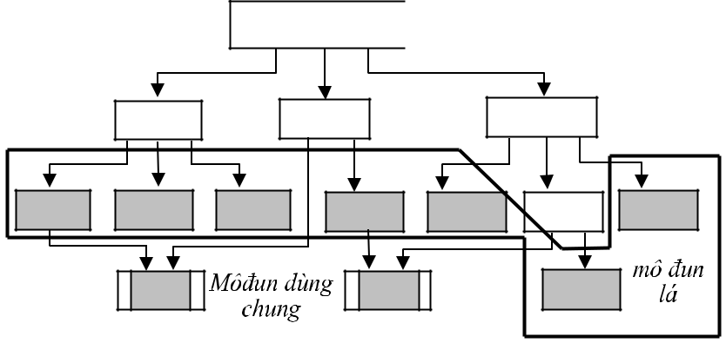

môđun đỉnh 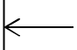gốc

Hình 6.9 Mô hình kiến trúc hệ thống chương trình

Thiết kế cấu trúc hệ thống máy tính và phần mềm trước đây thường được dự kiến ở ngay từ giai đoạn lập kế hoạch dựa trên cách tổ chức quản lý và các bộ phận chức năng của tổ chức hiện tại. Từ đó xác định các hệ con, các chương trình dùng làm các đơn vị để ước lượng tính toán và kiểm soát hoạt động quản lí dự án. Nó cũng là cơ sở để ký kết hợp đồng giữa khách hàng và tổ chức phát triển. Nhưng ngày nay đã có sự thay đổi đáng kể. Trong trường hợp chung nhất, chúng ta không giả thiết hệ thống đã xác định trước. Từ phân tích, thiết kế mà hình thành dần kiến trúc hệ thống và môđun ở các mức.

6.10.2. Thiết kế kiến trúc mức cao

Mô hình kiến trúc (system architecture) (xem[Vy&Ha2006]) của hệ thống bao gồm các hệ con và các thành phần lớn có thể nhận được từ các biểu đồ luồng dữ liệu mức cao, mà ở đó mỗi tiến trình trong một biểu đồ mô tả một thành phần cấu trúc ở mức đó. Như vậy, bằng cách xét lần lượt các biểu đồ luồng dữ liệu từ mức 0 cho đến các biểu đồ trước mức cơ sở, ta có thể xây dựng được biểu đồ cấu trúc với các thành phần điều khiển trong mô hình kiến trúc của hệ thống. Ở mức thấp nhất - mức biểu đồ cơ sở, sau khi chuyển sang biểu đồ hệ thống, mỗi tiến trình độc lập (không có luồng dữ liệu liên quan đến các tiến trình khác) làm thành một môđun của biểu đồ cấu trúc ở mức này. Đối với các tíến trình còn lại liên kế với nhau bằng các luồng dữ liệu và có một số luồng dữ liệu vào từ tác nhân cũng như có một số luồng dữ liệu đi ra tác nhân cần có cách cấu trúc thành phần môđun riêng cho nó mà sẽ xét sau đây.

6.10.3. Thiết kế các thành phần mức cơ sở

Một hệ thống nghiệp vụ hay những phần của nó thường là một hệ thống tập trung giao dịch (transaction centered system) hoặc là một hệ thống tập trung chuyển đổi (transform centered system) [Hoff&.,2001]. Một hệ thống tập trung chuyên đổi có chức năng cơ bản là tạo ra các dữ liệu mới từ các dữ liệu có được. Ví dụ như hệ thống tính điểm trung bình học kì cho sinh viên: điểm trung bình học kì được tính trên cơ sở đã có các điểm môn học trong kì đó. Một hệ thống giao dịch tập trung có chức năng cơ bản là gửi các dữ liệu nhận được tới một vị trí cụ thể trong hệ thống để xử lý. Các dữ liệu đi vào một môđun trung tâm của hệ thống - trung tâm giao dịch - và chúng được gửi đi tới các vị trí cụ thể tuỳ theo loại dữ liệu. Một ví dụ về hệ thống tập trung giao dịch là một hệ thống ngân hàng được thiết kế để xử lí các giao dịch về ngân hàng. Những hệ thống nghiệp vụ có dạng trên đây sẽ cho ta các biểu đồ luồng dữ liệu hệ thống gồm nhiều tiến trình liên quan với nhau. Trong trường hợp này cần có phương pháp chuyển chúng thành cây phân cấp các mô đun chứa các mô đun cơ sở (xem [Vy2002] )

6.11. Thiết kế giao diện người máy và tương tác

6.11.1. Những yêu cầu chung đặt ra

Giao diện tương tác (interaction interface) có ý nghĩa quyết định đến việc sử dụng một hệ thống có hiệu quả hay không. Có nhiều loại giao diện có thể sử dụng. Mỗi loại có

những đặc trưng và khả năng riêng của nó. Vì vậy, việc thiết kế cần phù hợp với chức năng cần thực hiện, với thiết bị được lựa chọn và với người sử dụng nó (thói quen, trình độ, văn hoá , tâm lý,....). Các chỉ tiêu cần đạt được khi thiết kế giao diện là:

+ Dễ sử dụng |  | + Thể hiện sự tinh
 |  | vi
+ | Dễ học | + | Kiểm soát tốt
+ | Thao tác nhanh, đơn | + | Dễ phát triển
giản

6.11.2. Nội dung thiết kế giao diện

Thiết kế giao diện là chuyển các chức năng được mô tả bằng biểu đồ luồng hệ thống sang dạng một màn hình thao tác để người sử dụng tác động vào hệ thống nhằm thực hiện các chức năng mong muốn. Nội dung một mẫu thiết kế giao diện cho ở bảng 8.1.

Bảng 6.9. Đặc tả thiết kế giao diện/đối thoại

a.Tổng quan

Tên giao diện /đối thoại

Đặc trưng người sử dụng (ai là người dùng)

Đặc trưng của nhiệm vụ (mục đích là gì)

Đặc trưng của hệ thống (các phần mềm hệ thống)

Đặc trưng của môi trường (tương tác với hệ ngoài nào)

b. Mẫu thiết kế giao diện/ đối thoại

Mẫu thiết kế giao diện/ đối thoại

Biểu đồ trình tự đối thoại và mô tả thao tác sử dụng Các bảng dữ liệu liên quan

Các quy trình, công thức xử lý thực hiện

Định dạng kết quả đưa ra (màn hình, máy in, lưu trũ,..)

c. Kiểm thử và đánh giá tính khả dụng

Kiểm thử mục tiêu

Kiểm thử các thủ tục

Kiểm thử kết quả (thời gian học, tốc độ hoàn thành, tỷ lệ lỗi, thời gian còn nhớ được sau lần sử dụng cuối cùng, sự thoả mãn của người dùng và nhận thức khác )

6.11.3. Thiết kế biểu mẫu và báo cáo

a. Một số hướng dẫn (xem[Vy2002])

Khi lập biểu mẫu nên sử dụng các mẫu đã có, hạn chế lập mới hoàn toàn. Tạo nhanh biểu mẫu mới từ mẫu biểu có sẵn và sửa dần. Kích cỡ biểu mẫu phải chọn theo khổ giấy, theo màn hình sử dụng, khổ máy in và theo cách sử dụng nó: đóng sổ hay gửi đi..… Số lượng biểu đưa ra cần tính đến các nhu cầu sử dụng khác nhau.

Cần làm sáng rõ các thông tin khác nhau trên biểu mẫu bằng loại chữ, phông chữ, đậm nhạt, kẻ khung.. Màu sắc và bố trí cần theo mẫu có sẵn (nếu có), nên hạn chế đủ số màu cần thiết để phân biệt các phần, cần có dòng kẻ để dễ theo dõi. Màu giấy và màu chữ cần tương phản đủ rõ. Sử dụng công cụ có sẵn để thiết kế mẫu. Mẫu thiết kế phải gần gũi với mẫu thường được sử dụng.

b. Ví dụ mẫu thiết kế

Một ví dụ về nội dung thiết kế mẫu biểu cho ở hình 6.9.

  - Tổng quan

– Tên biểu mẫu: Trạng thái tài khoản của khách hàng

– Người sử dụng: người theo dõi tài khoản khách hàng trong văn phòng công ty

– Nhiệm vụ: cho biết các thông tin về: tài khoản khách hàng, địa chỉ, số dư tài khoản, các khoản nợ và trả đến thời điểm hiện tai, số tín dụng tối đa, tỉ lệ chiết khấu và tài khoản chung.

– Hệ thống: mạng Novell, Microsoft Windows.

– Môi trường: môi trường văn phòng chuẩn.

  - Mẫu thiết kế (hình 6.9)

  - Kiểm thử và đánh giá sử dụng

Tỷ lệ chấp nhận của người dùng (trung bình 14 người sử dụng)

Tính nhất quán: [ 1= nhất quán; 7 = không nhất quán]: 1,52%

Tính đầy đủ: [ 1= đầy đủ; 8 = không đầy đủ]: 1,43%

Tính chính xác: [ 1= chính xác; 6 = chưa chính xác]: 1,67%

Việc sử dụng tốt các chuẩn dành cho biểu mẫu và báo cáo cả trên máy tính và trên giấy là rất cần thiết cho hoạt động thiết kế. Một mẫu biểu trên giấy thường có những phần sau:

Đầu biểu

Các thông tin về trình tự và thời gian (thời gian, số trang)

Cấu trúc và định dạng thông tin

Phần giữa (hoặc phần chi tiết) của biểu mẫu

Phần tổng cộng hoặc tổng hợp dữ liệu

Chữ ký hay xác nhận
Bình luận
 | Công ty Văn Hoá
Tình hình tài khoản khách hàng
THÔNG TIN |  |  |  | Trợ giúp
Số hiệu khách: | 1273 |  |  | Chi tiết tài khoản
Tên : Công ty Vĩnh Xuân |  |  |  | Chi tiết tài khoản
Địa chỉ : 79 Hàm long, Hà nội |  |  |  | Tài khoản mới
TÀI KHOẢN KHÁCH |  |  |  | In
Số lượng hàng mua: |  | 15,400.00 |  | In
Số thanh toán: |  | 11,200.00 |  | Màn hình 1
Tín dụng được phép: |  |  | 5,000.00 | Màn hình 1
Tỷ lệ chiết khấu: |  |  | 5% | Màn hình 2
Số dư : |  |  | 4,200.00 | Màn hình 2
Tình trạng : |  |  | Tích | Ra khỏi
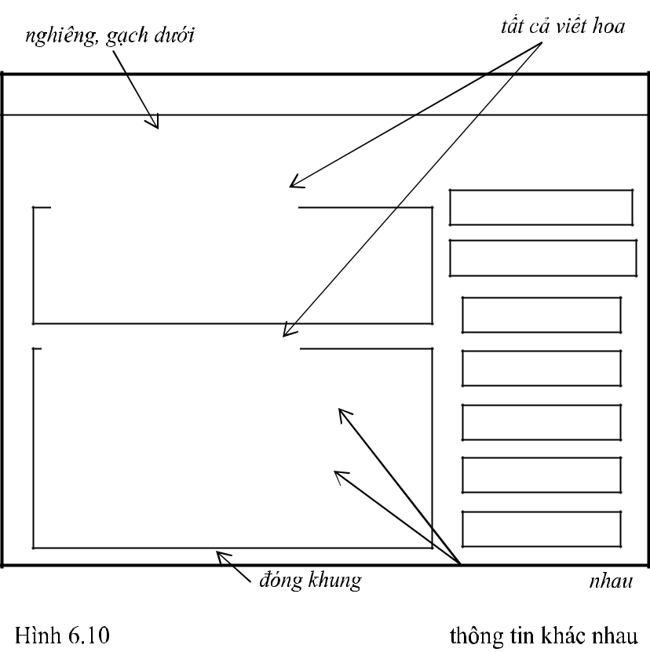

6.11.4. Những dạng cơ bản tương tác người - máy

a. Dạng hỏi và đáp

Màn hình ở dạng hỏi đáp bao gồm những câu hỏi đươc sắp xếp logic, tự nhiên. Người sử dụng chỉ việc trả lời tuần tự các câu hỏi. Câu trả lời thường giới hạn trong một số lựa chọn. Trong nhiều trường hợp, những lựa chọn đủ xác định, đơn giản, chẳng hạn: có, không, tiếp tục,...Để dễ tiếp thu, dễ hiểu, thường có thêm giải thích, chỉ dẫn cho các câu hỏi. Loại này thích hợp với người mới sử dụng,ít kinh nghiệm.

b. Dạng thực đơn

Thực đơn (menu) là dạng thông dụng nhất để tổ chức hệ các chương trình con và các chức năng tuỳ chọn (hình 8.3). Tất cả các tuỳ chọn lần lượt hiện ra trên màn hình cùng một lúc hay từng phần, mỗi tuỳ chọn có thể có lời giải thích đi kèm. Người sử dụng có thể dùng bàn phím, chuột hay một thiết bị khác để chọn thực đơn mong muốn. Hai dạng thực đơn phổ biến thường gặp là: Thực đơn con (popup menu) và thực đơn kéo thả (drop down menu).

Hầu hết các công cụ lập trình hay các tiện ích đều hỗ trợ cho việc thiết lập các thực đơn loại này. Số tuỳ chọn trong thực đơn không nên quá chín. Khi quá nhiều thực đơn nên tổ

chức thành hệ con phân cấp. Tuy nhiên cách này làm hạn chế tính trực quan. Không nên quá nhiều cấp làm khó khăn cho việc tìm kiếm và bao quát (số cấp<=3). Dạng này tiện cho người dùng, đặc biệt người ít kinh nghiệm

Hình 8. Dạng tương tác bằng thực đơn
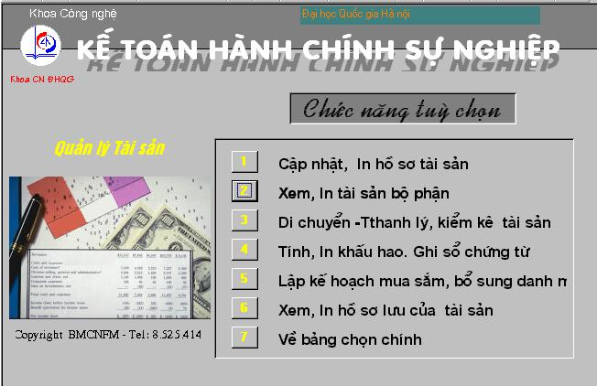

Hình 6.11. Giao diện dạng thực đơn

c. Dạng hoạ tiết
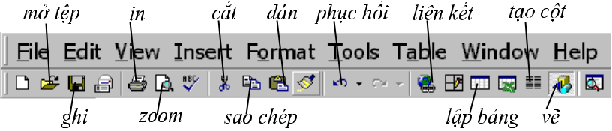

Hình 6.12. Dạng tương tác bằng hoạ

Dạng hoạ tiết (icons) có tuỳ chọn được thể hiện bằng một hoạ tiết (hình 8.4.). Có thể bố trí được nhiều hoạ tiết trong một không gian. Việc chọn một tuỳ chọn thực hiện đơn giản bằng cách trỏ thiết bị vào hoạ tiết. Các hoạ tiết không phải luôn là trực quan, cần có thời gian làm quen với người sử dụng. Nên dùng các hoạ tiết đã quen dùng.

d. Dạng biểu mẫu

Dạng biểu mẫu (forms) là một dạng đối thoại phổ biến thường dùng cho việc nhập liệu (hình 6.11.). Màn hình có dạng như mẫu biểu thường được sử dụng trong hoạt động nghiệp vụ. Dạng này gần gũi với người sử dụng, thao tác được giải thích nhờ chính nội dung nghiệp vụ của các tiêu thức trên biểu mẫu. Cần bố trí trình tự thao tác trong biểu mẫu phù hợp với thói quen, giảm theo tần suất sử dụng.
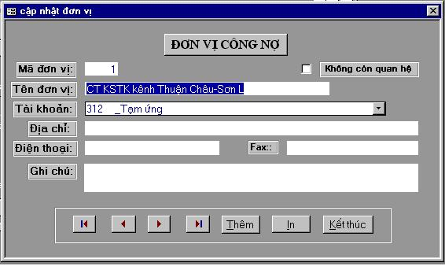

Hình 6.12. Dạng tương tác bằng biểu mẫu

e. Dạng ngôn ngữ lệnh

Dạng ngôn ngữ lệnh (statement language) thường có một cửa sổ lệnh để người sử dụng đưa vào đó những lệnh cần thiết. Có thể sử dụng cửa sổ lệnh cho một phạm vi rộng: từ câu lệnh đơn giản đến phức tạp với các từ khoá và các quy tắc ngữ pháp cho trước. Kết thúc mỗi câu lệnh phải tạo ra một sự hoạt động trong hệ thống. Hệ thống thường có các trợ giúp để viết các câu lệnh hay sao chép nó. Ngôn ngữ lệnh cho phép thực hiện các xử lý tinh vi, mềm dẻo. nhưng nó yêu cầu người sử dụng phải được đào tạo. Nó thích hợp với người sử dụng có trình độ cao, cần nhớ nhiều. Dạng này thường dùng trong các công cụ trợ giúp lập trình.

f. Tương tác bằng ngôn ngữ tự nhiên

Một nhánh của lĩnh vực trí tuệ nhân tạo nghiên cứu các kĩ thuật cho phép hệ thống chấp nhận cái vào và tạo ra cái ra ở dạng một ngôn ngữ tự nhiên như tiếng Anh. Tuy nhiên hình thức này còn nhiều hạn chế và thường được xây dựng chủ yếu để tiếp nhận thông tin vào trong một phạm vi rất hạn hẹp.

6.11.5. Các phương pháp và thiết bị tương tác

a. Lựa chọn thiết bị tương tác

Cùng với việc phát triển các phương pháp tương tác, một số lớn các thiết bị phần cứng đã được sử dụng để trợ giúp cho các phương pháp tương tác đó. Một số loại thường được sử dụng như : Bàn phím, chuột, cần điều khiển, bóng xoay, màn hình cảm ứng, bút từ, bảng đồ hoạ nhỏ, thiết bị âm thanh. Mỗi thiết bị thích hợp với một số nhiệm vụ này hơn các thiết bị khác. Để thiết kế các tương tác trong một ứng dụng hiệu quả ta cần có sự hiểu biết tốt về các khả năng và đặc trưng của mỗi phương pháp và thiết bị.

b. Cấu trúc và kiểm soát dữ liệu nhập

Một số quy tắc sau đây cần đươc xem xét khi cấu trúc các trường cập nhật dữ liệu trên biểu mẫu:

Không bao giờ yêu cầu người sử dụng phải vào một thông tin đã có sẵn trong hệ thống hay có thể dễ dàng nhận được từ hệ thống bằng một xử lý nào đó.

Luôn cung cấp giá trị ngầm định trong trường thích hợp.

Cần chỉ rõ đơn vị đo của dữ liệu được yêu cầu.

Sử dụng việc thay thế ký tự khi thích hợp: ví dụ cho phép người dùng hiện các giá trị trong một bảng hay thay thế giá trị cần thiết bằng một vài kí tự.

Luôn luôn có thể đặt một phần thích hợp vào một trường (một dấu ngoặc đơn, khoảng trống, gạch ngang,..).

Cung cấp một màn hình định dạng thích hợp (dấu phân định ngày, tháng, năm).

Tự động căn chỉnh dữ liệu vào (căn lề bên phải một số, định vị dấu thập phân).

Cung cấp sự trợ giúp nhạy cảm theo khung cảnh (hiện lời giải thích bên cạnh dữ liệu hay khi con trỏ di chuyển vào nó).

Một mục tiêu của thiết kế giao diện là giảm sai sót khi cập nhật dữ liệu. Nhà thiết kế phải dự kiến đến các sai sót có thể của người sử dụng khi cập nhật dữ liệu để thiết kế tương tác với hệ thống: phát hiện và điều chỉnh dữ liệu vào sai.

c. Cung cấp thông tin phản hồi

Khi thiết kế tương tác với hệ thống, việc cung cấp kịp thời các đáp ứng làm cho người sử dụng trở nên thích thú. Thiếu phản hồi, tương tác trở nên tẻ nhạt, dễ nhầm lẫn và thất bại. Có ba loại phản hồi:

Thông tin trạng thái: cần thông báo cho người sử dụng biết cái gì đang diễn ra trong hệ thống như hiện ra các thông số, dữ liệu có liên quan, đặc biệt khi đang xử lí và hành động xử lí kéo dài. Một thông báo ngắn gọn "đang tính toán.." nhấp nháy sẽ báo cho người sử dụng biết hệ thống đang làm việc và các thông tin, các thao tác mà họ vừa thực hiện là đúng đắn.

Con trỏ màn hình cần được định vị là đặc biệt có lợi khi hệ thống đưa ra một yêu cầu cụ thể: có thể cung cấp một ví dụ, một giá trị ngầm định hoặc một định dạng trước con trỏ màn hình. Ví dụ:

Vào tài khoản khách hàng (123-456-7): _

Thông báo lỗi hay cảnh báo. Kinh nghiệm thực tế cho thấy, một hướng dẫn nhỏ có thể cải thiện đáng kể hiệu năng của người dùng. Trước hết, thông báo về khả năng có thể xảy ra sai sót để người dùng có xử lí thích hợp, thông báo để ngăn ngừa sai lầm, hướng dẫn để tiếp tục thao tác đúng đắn. Thông báo phải xuất hiện ngay khi phát hiện lỗi hay trước

khi người dùng thực hiện một tương tác có thể gặp lỗi và phải cho biến mất khi thao tác thực hiện xong.

d. Cung cấp trợ giúp

Khi thiết kế trợ giúp ta cần đặt mình vào vị trí của người sử dụng. Khi cần trợ giúp, người sử dụng thường không biết cái gì cần làm, cái gì cần yêu cầu, các thông tin yêu cầu được hình thành ra sao. Trợ giúp cần đơn giản (từ đơn giản, câu ngắn gọn, đủ nghĩa, chỉ cung cấp cái mà họ cần) và được tổ chức (sử dụng một danh sách chia nhỏ thành những mảng quản lí được, cung cấp ví dụ cụ thể và dùng ngay được). Bảng 8.2 giới thiệu một số loại trợ giúp hay dùng.

Bảng. Các loại trợ giúp

Loại trợ giúp | Ví dụ và câu hỏi
Trợ giúp cho trợ giúp | Nhận được trợ giúp bằng cách nào?
Trợ giúp khái niệm | "Bản ghi khách hàng" nghĩa là gì?
Trợ giúp thủ tục | Làm thế nào để cập nhật một bản
Trợ giúp thông báo | ghi?
Trợ giúp thực đơn | Thông báo "tên tệp sai" nghĩa là gì?
Trợ giúp phím chức | Mục "Graphics" nghĩa là gì?
năng | Mỗi phím chức năng có tác dụng gì?
Trợ giúp thuật ngữ | "Merge " và "Sort" nghĩa là gì?

